SL2014
Aplikacja główna
Centralny system teleinformatyczny

Podręcznik Beneficjenta – pobrexitowa rezerwa dostosowawcza
wersja 1.1

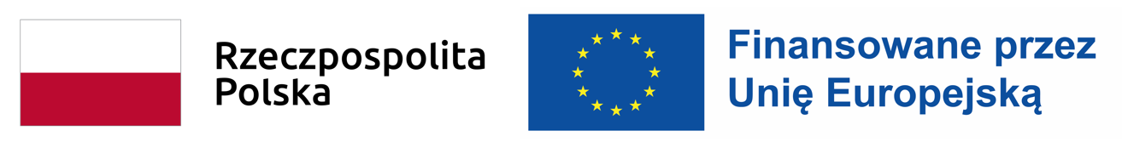

Opracowanie:
  - Ministerstwo Infrastruktury i Rozwoju – Wersja 1.0
Ministerstwo Funduszy i Polityki Regionalnej
Warszawa, marzec 2023 r.

Spis treści

Wstęp 8
1. Logowanie do systemu 10
1.1. Węzeł krajowy 11
1.2. Certyfikat kwalifikowany 15
1.3. Login i hasło 19
2. Nawigacja i układ graficzny SL2014 23
2.1. Jak zmienić wersję językową? 23
2.2. Jak zmienić rozmiar czcionki? 24
2.3. Jak korzystać z funkcji wyszukiwania? 24
2.4. Jak zmienić zakres informacji widocznych na ekranie początkowym? (Menadżer kolumn) 26
2.5. Jak sprawdzić swoje dane? 27
2.6. Czym jest pasek narzędzi? 29
2.7. Jak wybrać daną funkcję? 29
2.8. Odświeżanie dostępnego czasu pracy 30
2.9. Dołączanie plików do systemu 30
3. Ekran Projekt 35
3.1. Główne elementy ekranu 35
3.2. Zakładki 37
3.3. Moje dane 37
3.4. Powrót do listy projektów 38
3.5. Podgląd listy kontroli 39
4. Wniosek o płatność 40
4.1. Podgląd umowy 41
4.2. Tworzenie wniosku o płatność 45
IDENTYFIKACJA WNIOSKU 46
PROJEKT.......................................................................................................................................................................................................................................... 52
POSTĘP RZECZOWY 55
POSTĘP RZECZOWY REALIZACJI PROJEKTU 56
WSKAŹNIKI PRODUKTU 58
WSKAŹNIKI REZULTATU – brak zastosowania w pobrexitowej rezerwie dostosowawczej 60
PROBLEMY NAPOTKANE W TRAKCIE REALIZACJI PROJEKTU 61
PLANOWANY PRZEBIEG REALIZACJI 62
POSTĘP FINANSOWY 63
ZESTAWIENIE DOKUMENTÓW 65
WYDATKI ROZLICZANE RYCZAŁTOWO 82
ZWROTY/KOREKTY 86
ŹRÓDŁA FINANSOWANIA WYDATKÓW 91
ROZLICZENIE ZALICZEK 93
INFORMACJE 95
ZAŁĄCZNIKI 96
PODSUMOWANIE 99
4.3. Obsługa wniosku 101
4.3.1. Sprawdzenie poprawności 101
4.3.2. Złożenie wniosku 104
4.3.3. Weryfikacja podpisu wniosku 113
4.3.4. Zapis wniosku 114
4.3.5. Wydruk wniosku 115
4.3.6. Edycja wniosku 116
4.3.7. Usunięcie wniosku 118
4.3.8. Ponowne złożenie wniosku 119
4.3.9. Zmiana wersji umowy 119
4.3.10. Podgląd wersji wniosku 122
4.3.11. Potwierdzenie dostarczenia wniosku 124
5. Korespondencja 126
5.1. Foldery e-skrzynki pocztowej 127
5.1.1. Przygotowanie pisma 128
5.1.2. Wysłanie wiadomości 132
5.1.3. Zapisywanie wersji roboczych 135
5.1.4. Odświeżanie skrzynki 135
5.1.5. Edytowanie dokumentów 136
5.1.6. Usuwanie dokumentów 136
5.1.7. Wysłanie pisma 136
5.1.8. Nadawanie numeru 146
5.1.9. Weryfikacja podpisu elektronicznego 148
5.1.10. Odpowiedź na pismo/wiadomość 149
5.1.11. Wydruk 150
6. Harmonogram płatności 151
6.1. Tworzenie i przesłanie harmonogramu 152
6.2. Ponowne przesłanie harmonogramu 162
6.3. Wersje harmonogramu 162
7. Monitorowanie uczestników projektu – brak zastosowanie w PBAR 163
7.1. Przygotowanie formularza 164
7.1.1. Informacje o projekcie 164
7.1.2. Dane instytucji otrzymujących wsparcie 167
7.2. Zapisywanie formularza 173
7.3. Przesyłanie formularza 173
7.4. Ponowne przesłanie formularza 174
7.5. Obsługa formularza 175
7.5.1. Edycja formularza 175
7.5.2. Usuwanie formularza 177
7.5.3. Podgląd formularza 178
7.5.4. Eksport formularza 179
7.5.5. Import danych z pliku .csv 180
7.5.6. Filtrowanie 181
7.5.7. Wysyłanie wiadomości 183
8. Dokumentacja 184
8.1. Ekran Dokumenty 184
8.1.1. Foldery 184
8.1.2. Lista plików 186
8.2. Dodawanie nowego pliku 189
8.3. Podgląd szczegółów pliku 193
8.4. Wiązanie plików z dokumentami 193
8.4.1. Tworzenie/Edycja powiązania 194
8.4.2. Usuwanie powiązania 200
8.5. Zarządzanie udostępnianiem 200
8.6. Dokumenty powiązane 201
8.7. Drukowanie 203
8.7.1. Wydruk listy 203
8.7.2. Wydruk szczegółów pliku 204
8.8. Edycja plików 206
8.9. Usuwanie plików 207
8.10. Filtrowanie dokumentów 208
8.11. Pobieranie zaznaczonych plików 211

Wstęp
Podręcznik Beneficjenta – pobrexitowa rezerwa dostosowawcza kierowana jest do:
1) ostatecznych odbiorców, którzy zawarli umowę o dofinansowanie z Łódzką Specjalną Strefą Ekonomiczną S.A. (ŁSSE);
2) Państwowych Jednostek Budżetowych (PJB), którzy zawarli porozumienie o dofinansowanie z MFiPR.
Zawarta umowa/porozumienie o dofinansowanie zobowiązuje Cię, abyś w ramach procesu rozliczania realizowanego projektu wykorzystywał SL2014 (dalej również jako: system). Dzięki systemowi możesz, m.in. składać wnioski o płatność, prowadzić korespondencję z instytucją odpowiedzialną za ich weryfikację czy przekazywać dane niezbędne do realizacji Twojego projektu.
W Podręczniku beneficjenta oraz w systemie pojawia się określenie „beneficjent” – to uniwersalne określenie dla każdej osoby fizycznej/osoby prawnej/instytucji/organu będących stroną umowy/porozumienia o dofinansowanie.
Uwaga - PJB! Ze względu na funkcjonalność SL2014 każde pole wyświetlane w SL2014 jako umowa odnosi się też do Porozumienia. Natomiast decyzja została wydana tylko na potrzeby pomocy technicznej dla MFiPR. Pojawiające się w systemie zwroty „umowa”, „porozumienie”, „decyzja” stosowane są w różnych zakładkach naprzemiennie, lecz należy je traktować jednakowo. Oznacza to, że w przypadku gdy np. zawarłeś porozumienie o dofinansowanie, ale w zakładce systemu widoczny jest jedynie kafelek umowa, to dotyczy on również Twojego porozumienia.

Podręcznik Beneficjenta jest instrukcją pracy w SL2014, której celem jest przybliżenie funkcjonalności SL2014.
Prosimy użytkowników o zapoznanie się z niniejszą instrukcją przed przystąpieniem do pracy w systemie.
Tak długo jak Twoje dane znajdują się na liście osób uprawnionych, masz dostęp do danego projektu w SL2014.

Przed przystąpieniem do pracy w SL2014 upewnij się, że wersja Podręcznika Beneficjenta którym się posługujesz jest aktualną wersją dedykowaną pobrexitowej rezerwie dostosowawczej (aktualna wersja dostępna jest w na stronie internetowej Ministerstwa Funduszy i Polityki Regionalnej w zakładce „Co robimy” -> „Pobrexitowa Rezerwa Dostosowawcza”) a sprzęt komputerowy, z którego korzystasz:
- posiada połączenie z siecią Internet;
- ma zainstalowaną jedną z następujących przeglądarek internetowych: Mozilla Firefox, Google Chrome w najnowszej stabilnej wersji (nie starszej niż dwie wersje wstecz);
- ma włączoną obsługę technologii Java Script, tzw. "cookie" oraz wyłączone blokowanie wyskakujących okien w przeglądarce internetowej.
Co oznaczają poniższe zapisy?
- Pole jest obowiązkowe/ wymagane – pole musi być wypełnione, aby system zapisał poprawnie dane. Poznasz, które to pola po grubości czcionki użytej w ich nazwie (będzie pogrubiona). Dla niektórych pól system wyliczy i podpowie Ci wartość, ale pozwoli Ci ją zmienić (dowiesz się o tym z opisu pola).
Jeżeli wprowadzona przez Ciebie wartość jest niepoprawna – system wyświetli komunikat błędu (kolor czcionki: czerwony). Musisz poprawić błędne dane, aby system poprawnie zapisał kartę/ formularz na którym pracujesz. Jeżeli komunikat ma kolor pomarańczowy – jest ostrzeżeniem, pomimo którego możesz zapisać poprawnie dane.
- Pole jest nieobowiązkowe – pole nie musi być wypełnione, aby system zapisał poprawnie dane. W przeciwieństwie do pól obowiązkowych – ich nazwy są pisane z użyciem zwykłej, niepogrubionej czcionki.
- Pole jest nieedytowalne – nie masz możliwości zmiany wartości w polu, system wypełni to pole automatycznie.
- Sekcja – część karty/ formularza w systemie.
- Checkbox – szczególny rodzaj pola, zaznaczony = odpowiedź „tak”( ), niezaznaczony (pusty) = odpowiedź „nie” ().
Ze względów bezpieczeństwa w systemie jest monitorowany czas pracy każdego użytkownika.
System automatycznie wylogowuje użytkownika po upływie 30 minut jego bezczynności.
Dane, których nie zapiszesz w tym czasie, zostaną utracone!
W dalszej części tego Podręcznika znajdziesz informacje jak korzystać z funkcji Odśwież i wydłużać czas pracy.

Logowanie do systemu
Przed rozpoczęciem pracy upewnij się, że otrzymałeś/aś wiadomość potwierdzającą utworzenie Twojego konta w systemie. W wiadomości znajdziesz także aktualny adres internetowy SL2014.
W związku z faktem, że w celu rozliczania realizowanego projektu będziesz miała/a dostęp do danych osobowych, których administratorem jest Minister Funduszy i Polityki Regionalnej albo Podmiot zarządzający Łódzką Specjalna Strefą Ekonomiczną (ŁSSE), udzielone Ci zostało Upoważnienie do przetwarzania danych osobowych w zbiorze centralny system teleinformatyczny. Na Twoją skrzynkę przesłana została wiadomość zawierająca ww. Upoważnienie.
Aby zalogować się do systemu:
- wybierz link znajdujący się w wiadomości o utworzeniu konta, lub
- uruchom bezpośrednio jedną z przeglądarek www:
- Mozilla Firefox
- Google Chrome
i wprowadź adres https://sl2014.gov.pl/
Uwaga!
- W każdej chwili możesz wybrać wersję językową strony logowania. W tym celu należy wskazać właściwy język z listy rozwijalnej znajdującej się w prawym górnym rogu strony.
UWAGA! Przed przystąpieniem do pracy w SL2014 upewnij się, czy korzystasz z aktualnej wersji przeglądarki -
SL2014 gwarantuje prawidłowe wyświetlanie danych na najwyższych stabilnych wersjach (tj. w wersjach aktualnych oraz dwóch wersjach
poprzedzających wersję aktualną) wymienionych wyżej przeglądarek.

Węzeł krajowy
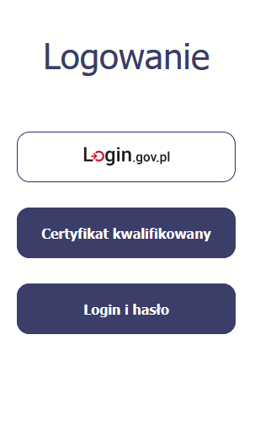
System umożliwia logowanie za pomocą Węzła krajowego poprzez funkcję dostępną w kafelku Login.gov.pl.
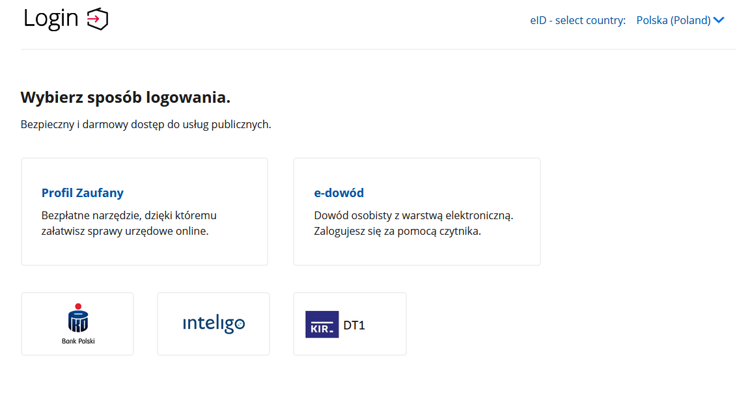
Opcja profil zaufany jest zalecanym sposobem logowania. Jeśli posiadasz e-dowód oraz zainstalowany czytnik możesz skorzystać z opcji e-dowód.
Jeżeli jeszcze nie posiadasz profilu zaufanego, wejdź na stronę rejestracji w portalu pz.gov.pl i skorzystaj z funkcji Zarejestruj się.
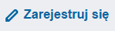
Wraz z rejestracją i utworzeniem konta w systemie profil zaufany automatycznie składany jest wniosek o profil zaufany. System wyświetla również termin, w jakim użytkownik powinien dokonać potwierdzenia wniosku w punkcie potwierdzającym oraz odnośnik do listy punktów potwierdzających.

Po uzyskaniu profilu zaufanego logowanie w systemie odbywa się następująco:
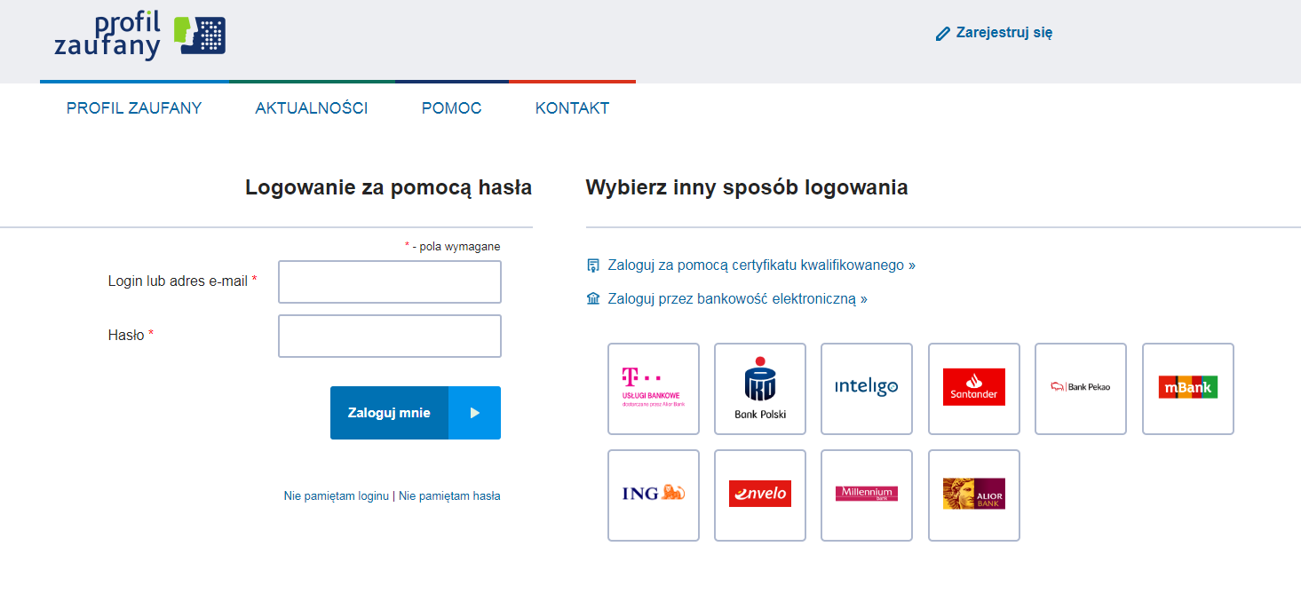 | Po wyborze opcji profil zaufany następuje przekierowanie na stronę logowania w serwisie pz.gov.pl
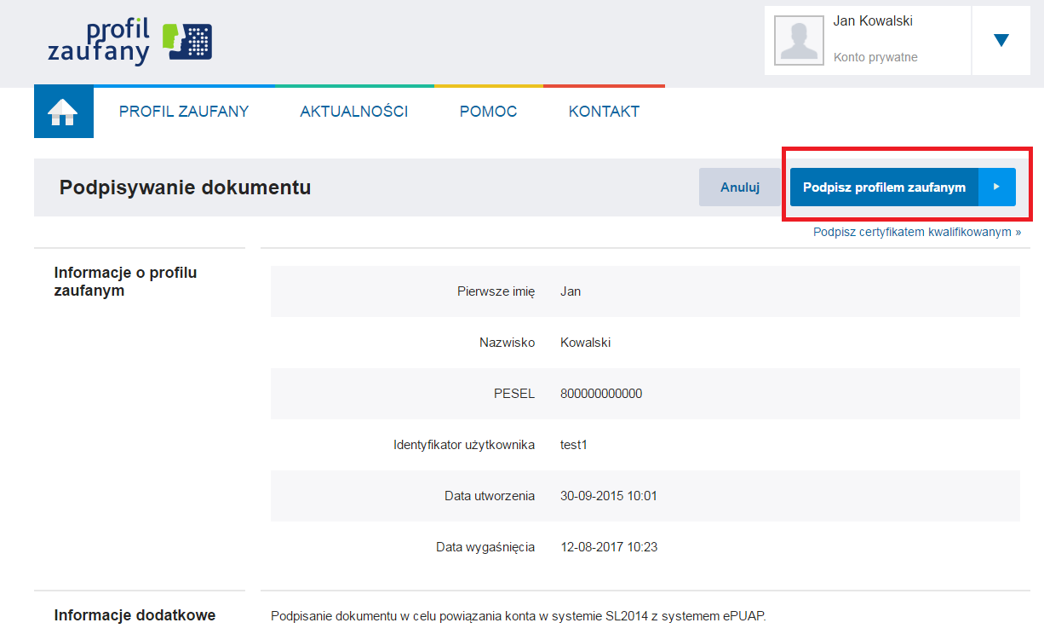 | Po wprowadzeniu Loginu i Hasła system prosi o podpisanie dokumentu – wybierz funkcję Podpisz profilem zaufanym.
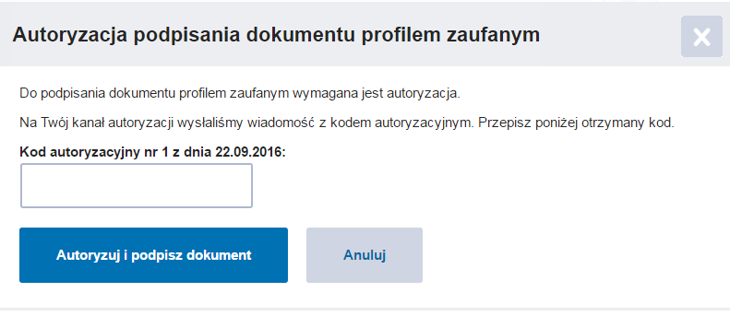 | System poprosi Cię o potwierdzenie podpisu poprzez specjalny kod autoryzacyjny. Otrzymasz maila lub sms-a (w zależności jakiego wyboru dokonałeś/aś podczas tworzenia profilu zaufanego) z kodem autoryzacyjnym dla tej czynności.
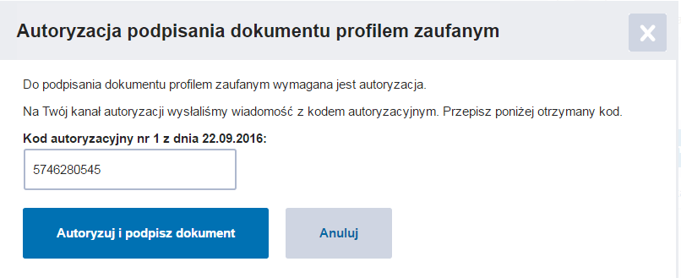 | Potwierdź swój podpis przesłanym kodem. Jeżeli wprowadzony kod będzie prawidłowy, zostaniesz zalogowany do systemu SL2014.

Certyfikat kwalifikowany
Kolejną dostępną metodą logowania do systemu jest wykorzystanie kwalifikowanego podpisu elektronicznego. Możesz zalogować się do SL2014 przy użyciu certyfikatu kwalifikowanego, zawierającego Twój numer PESEL, za pomocą funkcji dostępnej w kafelku Certyfikat kwalifikowany.
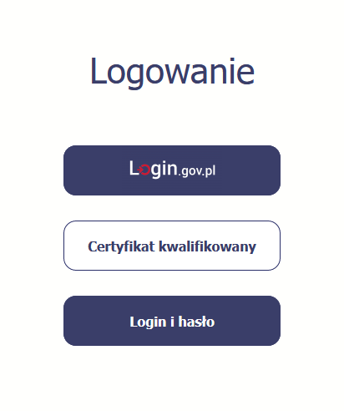
Przed próbą zalogowania do Systemu poprzez certyfikat kwalifikowany upewnij się, że na Twoim komputerze jest zainstalowana aktualna wersja oprogramowania Java.
Po upewnieniu się, że oprogramowanie Java jest aktualne, możesz rozpocząć logowanie przy użyciu certyfikatu kwalifikowanego.
Upewnij się, że karta, której używasz do podpisu
certyfikatem kwalifikowanym znajduje się w czytniku.
Wybierz funkcję Certyfikat kwalifikowany.
Uwaga! Do przeglądarki internetowej należy dodać rozszeżenie: Szafir SDK oraz aplikacji udostępniającej funkcje podpisu elektronicznego.

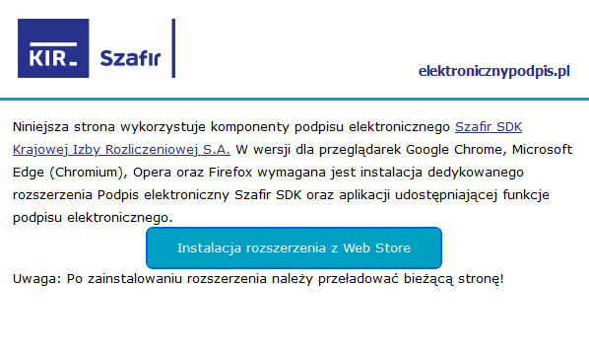

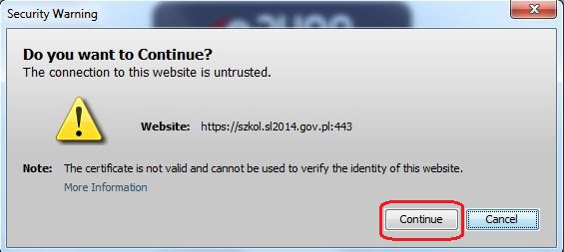 | Jeśli po wybraniu funkcji Certyfikat kwalifikowany system wyświetli okno Security Warning wybierz opcję Continue.
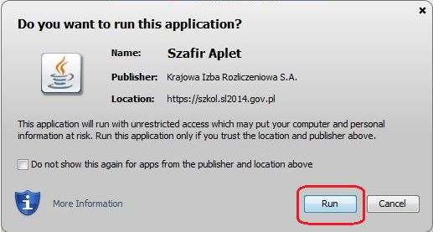 | Jeśli w kolejnym kroku wyświetli się okno z pytaniem o uruchomienie aplikacji, wybierz Run.  Aby to okno nie pojawiało się ponownie, zaznacz opcję Do not show this again for apps from the publisher and location above.
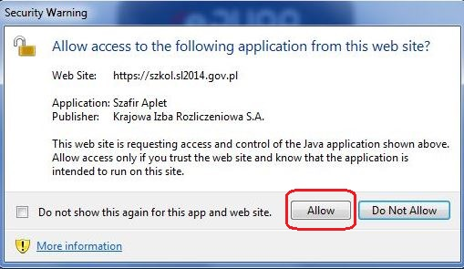 | Jeśli w kolejnym kroku pojawi się okno z pytaniem o dostęp, wybierz Allow. Aby to okno nie pojawiało się ponownie, zaznacz opcję Do not show this again for this app and web site.
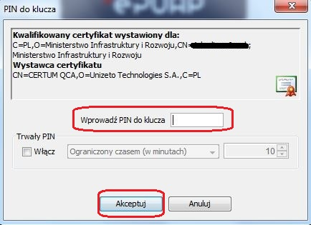 | Po wpisaniu numeru PIN i zatwierdzeniu Akceptuj zalogujesz się do systemu.

Login i hasło
Jeśli logowanie do systemu za pomocą profilu zaufanego oraz certyfikatu kwalifikowanego jest niemożliwe, , w systemie uruchamiana jest alternatywna ścieżka logowania przy wykorzystaniu funkcji Login i hasło. Będzie ona aktywna, gdy na dole ekranu pojawi się na żółtym tle informacja o awaryjnym sposobie logowania beneficjentów.
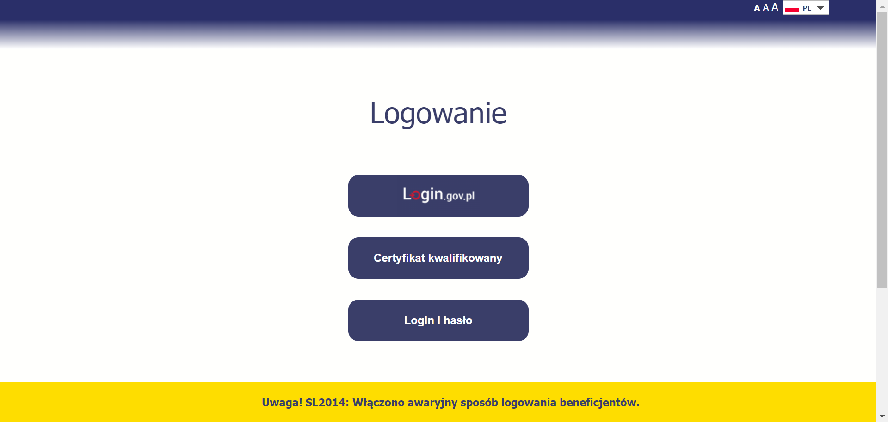

Pierwsze logowanie do systemu
Wprowadź login – to Twój numer PESEL.
Po wprowadzeniu wartości w polu Login wybierz funkcję Wyślij hasło.
Hasło zostanie przesłane na Twój adres mailowy, który podałeś/aś we wniosku o nadanie dostępu dla osoby uprawnionej .
Kolejne logowanie
Wprowadź login oraz hasło, a następnie wybierz funkcję Połącz.
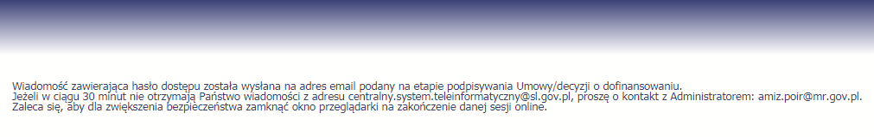 |  |  | Pierwsze logowanie do SL2014  System poinformuje Cię, że na adres poczty elektronicznej, który podałeś/aś we wniosku o nadanie dostępu dla osoby uprawnionej, wysłał wiadomość zawierającą hasło dostępu do systemu. Przejdź do Twojej poczty elektronicznej, przeczytaj wiadomość.
Pierwsze logowanie do SL2014
Po wyborze hiperłącza zawartego w przesłanej wiadomości (link aktywacyjny), w otwartej stronie logowania wprowadź ponownie swój login oraz tymczasowe hasło wygenerowane przez system. Hasło znajdziesz w tej samej wiadomości przesłanej przez system.
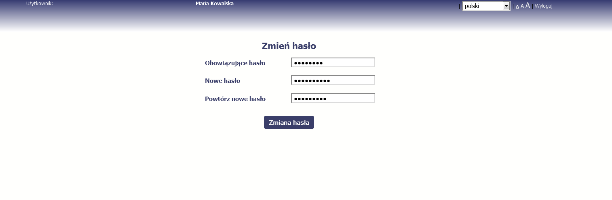 |  |  | Każdorazowo po wygenerowaniu hasła, system poprosi Cię o jego zmianę podczas próby logowania.  Hasło powinno spełnić kilka wymogów bezpieczeństwa i musi:  - zaczynać się od litery i mieć od 8 do 16 znaków,  - zawierać małe i duże litery oraz cyfry lub znaki specjalne,  - różnić się od 12 ostatnich haseł.
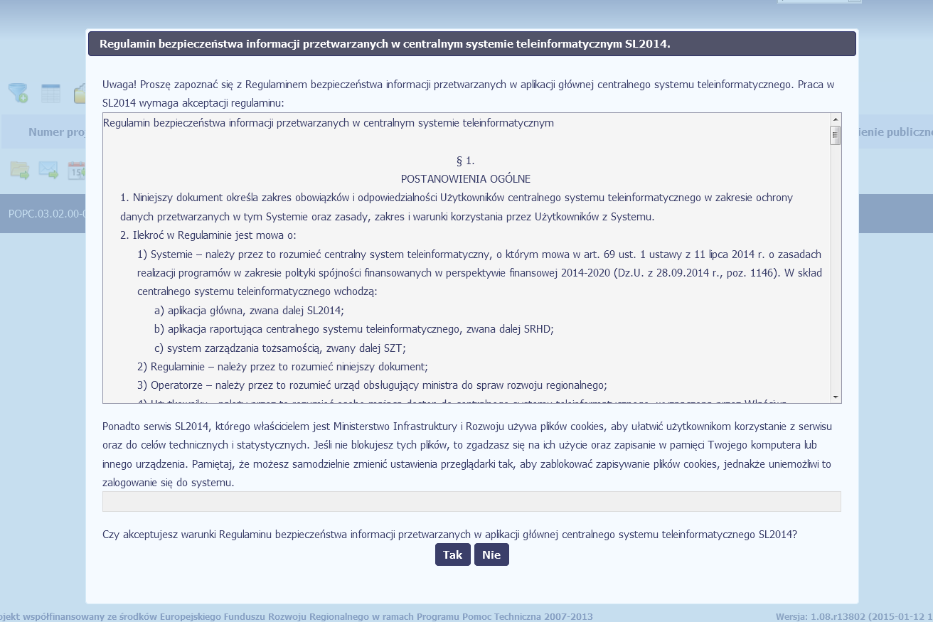  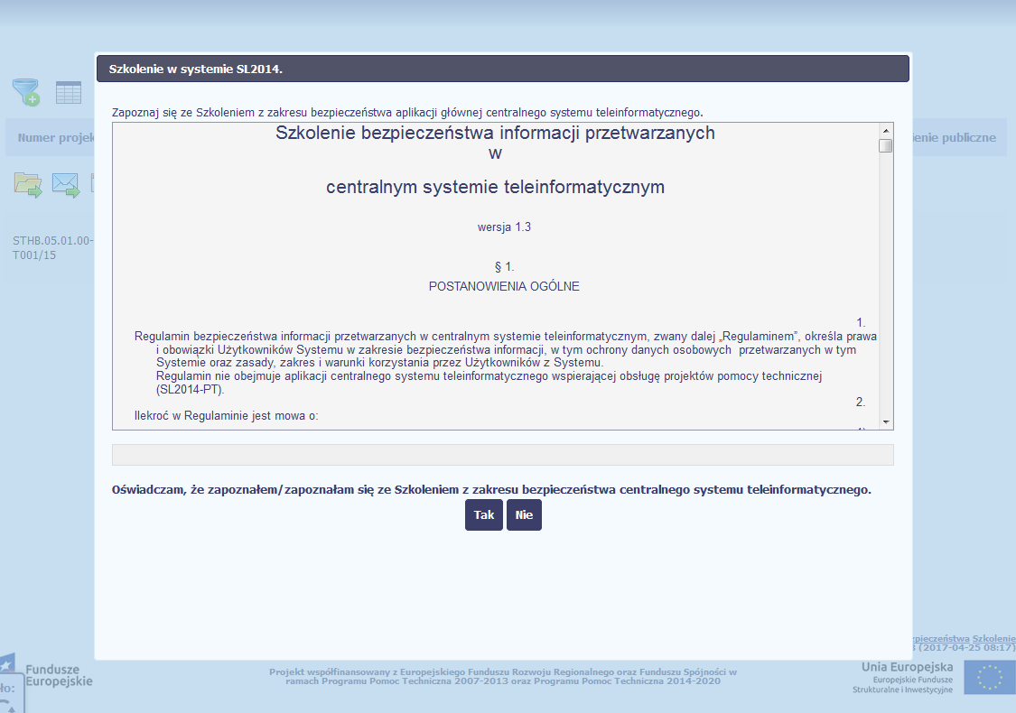 |  |  | Pierwsze logowanie do systemu  Podczas pierwszego logowania system poprosi Cię o zapoznanie się z regulaminem oraz szkoleniem z zakresu bezpieczeństwa, w tym postanowieniami w zakresie przetwarzania danych osobowych oraz informacją dotyczącą wykorzystania tzw. plików cookies.  Uwaga! Aby zalogować się do systemu, musisz zaakceptować regulamin i potwierdzić zapoznanie się ze szkoleniem z zakresu bezpieczeństwa.  Jeżeli wszystkie dane uzupełniłeś/aś prawidłowo, zalogujesz się do systemu i będziesz mógł/a rozpocząć pracę.  Kolejne logowanie  Wprowadź login oraz hasło, a następnie wybierz funkcję Połącz.
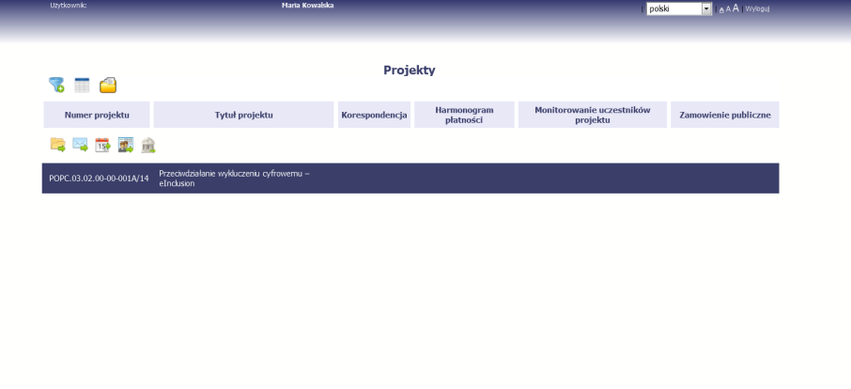 |  |  | Jeżeli wszystkie dane uzupełniłeś/aś prawidłowo, zalogujesz się do systemu i będziesz mógł/a rozpocząć pracę.

Nawigacja i układ graficzny SL2014
Po udanym zalogowaniu do systemu możesz rozpocząć prace związane z prowadzeniem Twojego projektu/projektów. Ekran początkowy zawiera informację na temat wszystkich prowadzonych przez Ciebie projektów.
Jeżeli na ekranie początkowym nie widzisz projektów, które prowadzisz, skontaktuj się z instytucją, z którą podpisałeś umowę/porozumienie.
Na ekranie początkowym możesz skorzystać z wielu przydatnych funkcji, opisanych poniżej.

Jak zmienić wersję językową?
W każdej chwili możesz zmienić wersję językową systemu.
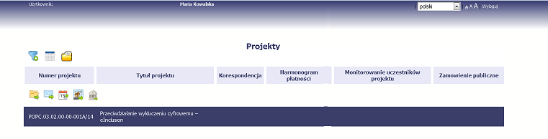 | Z listy rozwijalnej dostępnej w prawy górnym rogu ekranu możesz wybrać jedną z wersji językowych, udostępnionych w systemie.

Jak zmienić rozmiar czcionki?
W dowolnym momencie pracy możesz zmienić wielkość czcionki wykorzystywanej w systemie. Masz do wyboru 3 wartości.
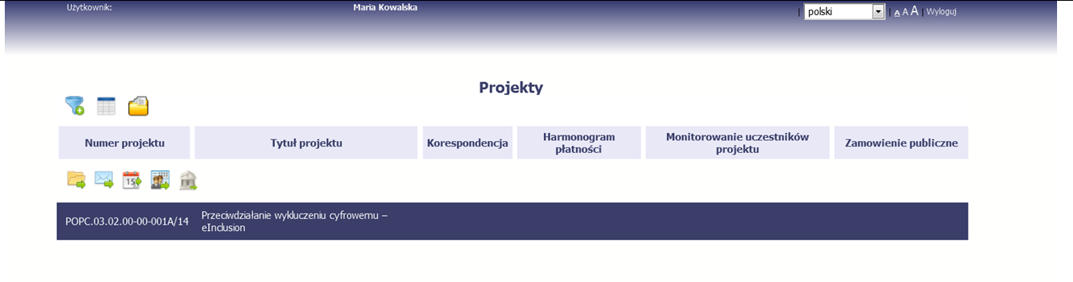 | W prawym górnym rogu ekranu są dostępne symbole trzech rozmiarów czcionki. Kliknięcie w wybrany symbol spowoduje zmianę wielkości wyświetlanej czcionki.

Jak korzystać z funkcji wyszukiwania?
Możliwe jest wyszukiwanie projektów według wybranych kryteriów. W całym systemie mechanizm filtrowania jest podobny, nie trzeba używać znaków specjalnych jak np. „%” czy „*”. System wyszukuje dane np. w polach tekstowych szukając wyszukiwanej frazy w dowolnym miejscu danego tekstu/pola.
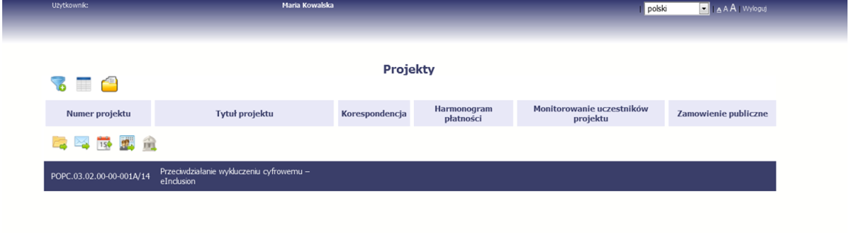 | Aby skorzystać z możliwości filtrowania danych na ekranie, wybierz funkcję Filtruj.
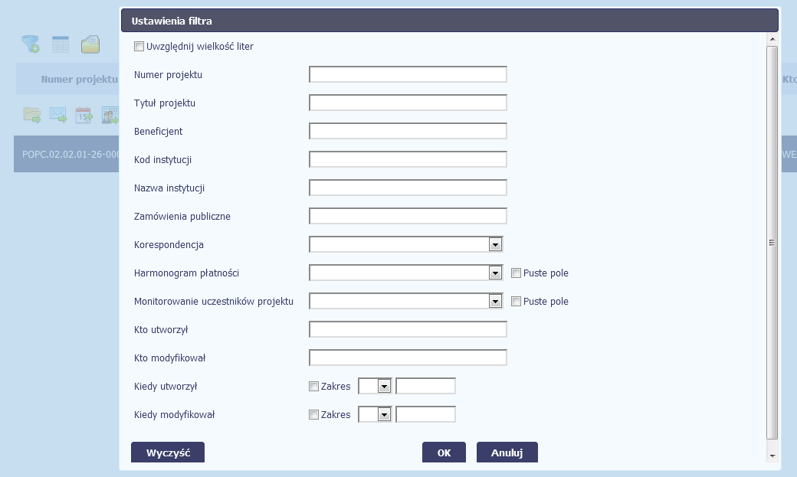 | W otwartym oknie Ustawienia filtra możesz wpisać wybrane przez siebie parametry wyszukiwania.  Potwierdź wybór funkcją OK.
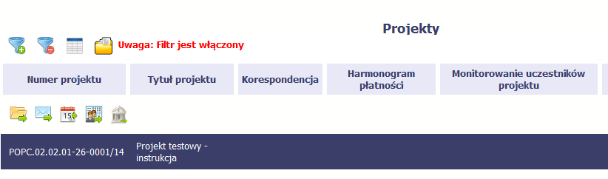 | Jeżeli dane na ekranie są przefiltrowane, system informuje o tym poprzez specjalny komunikat widoczny ponad tabelą.  Aby usunąć filtr, wybierz funkcję Wyczyść filtr.

Jak zmienić zakres informacji widocznych na ekranie początkowym? (Menadżer kolumn)
Możliwe jest rozszerzenie listy kolumn widocznych na ekranie początkowym. Możesz dodać/usunąć kolumny dotyczące tzw. danych audytowych, czyli informacji o tym, kto i kiedy tworzył lub edytował dane w danym projekcie.
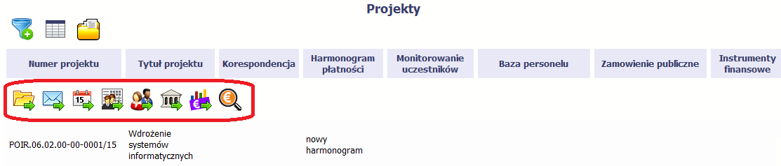 | Aby rozszerzyć listę wyświetlanych kolumn, wybierz funkcję Widoczność kolumn.
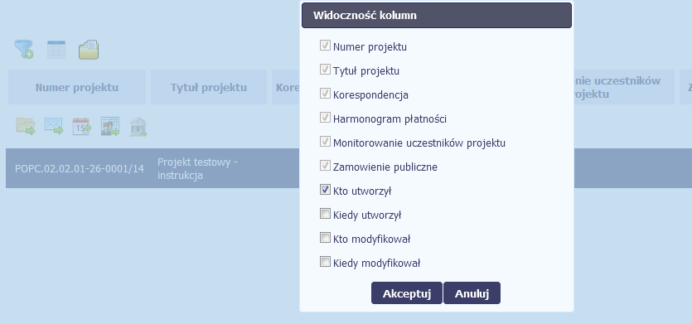 | W otwartym oknie Widoczność kolumn możesz wybrać kolumny, które wyświetlają się na liście. Zaznacz checkbox obok nazwy wybranej kolumny i potwierdź swój wybór funkcją Akceptuj.

Jak sprawdzić swoje dane?
W każdej chwili możesz podejrzeć Twoje zarejestrowane w systemie dane.
 | Aby podejrzeć swoje dane, wybierz funkcję Moje dane.
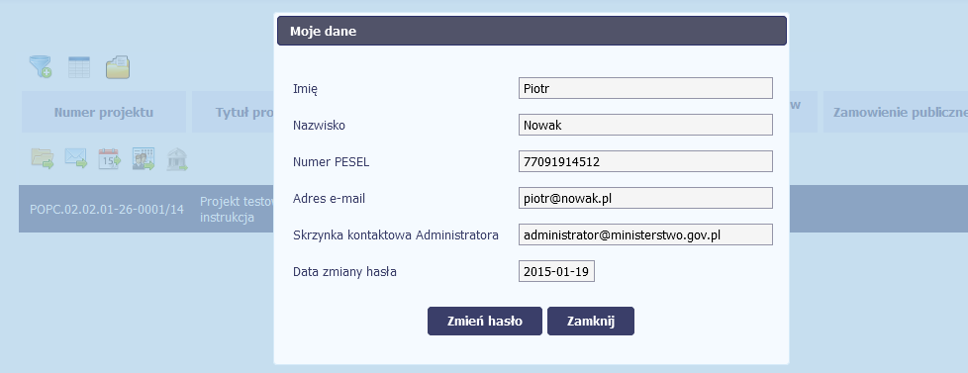 | W otwartym oknie Moje dane możesz sprawdzić swoje dane wprowadzone do systemu na podstawie umowy/porozumienia o dofinansowaniu, masz także dostęp do adresu elektronicznego administratora w instytucji.  Aby zamknąć okno, wybierz funkcję Zamknij.
 | Jeżeli logujesz się do systemu za pomocą funkcji Login i Hasło, możesz zmienić wykorzystywane hasło dostępu poprzez wybór funkcji Zmień hasło.
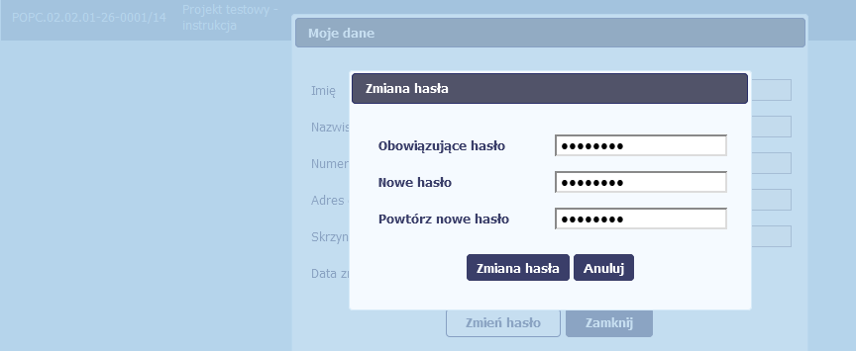 | W otwartym oknie Zmiana hasła musisz wprowadzić obowiązujące oraz nowe hasło. Potwierdzasz zmianę hasła poprzez wybór funkcji Zmiana hasła.

Czym jest pasek narzędzi?
W tabeli zawierającej informację na temat Twoich projektów dostępny jest pasek narzędzi – czyli ikon odpowiadających modułom SL2014.
Po najechaniu kursorem myszy na każdą z nich zobaczysz podpowiedź z nazwą modułu.
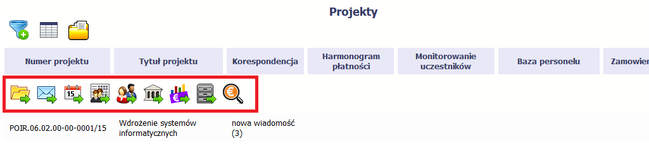

Jak wybrać daną funkcję?
W całym systemie funkcję dostępną w tabeli możesz wybrać na dwa sposoby:
- Zaznaczenie danej pozycji w tabeli lewym klawiszem myszy a następnie wybór określonej funkcji z paska narzędzi.
- Zaznaczenie danej pozycji w tabeli prawym klawiszem myszy a następnie wybór określonej funkcji z menu kontekstowego.
Dostępność danej funkcji w dowolnej tabeli w systemie jest zależna od konkretnej sytuacji, np. statusu wniosku czy rodzaju dokumentu.

Odświeżanie dostępnego czasu pracy
Jak wspomnieliśmy wcześniej, ze względów bezpieczeństwa system automatycznie wyloguje użytkownika po upływie 30 minut jego bezczynności.
Po zalogowaniu, w lewej stronie ekranu dostępny jest licznik pokazujący upływający czas do końca sesji:
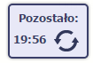
Jeżeli do końca upływającego czasu pozostanie mniej niż minuta, licznik zmieni swój wygląd:
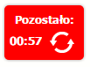
Pamiętaj! Możesz wydłużyć czas pracy ponownie do 30 minut wybierając funkcję Odśwież .

Dołączanie plików do systemu
Istnieją dwa sposoby dodawania plików/załączników do systemu. Możesz dodać nowy plik z dysku lokalnego bądź wykorzystać załącznik już dołączony wcześniej, wykorzystując moduł Dokumentacja (patrz punkt 8. Dokumentacja) – zależnie od dokumentu, w którym taki załącznik dodajesz.
Tam, gdzie takie rozwiązanie jest dostępne, decydujesz skąd weźmiesz plik do dokumentu: czy powiążesz już istniejący czy dodasz nowy z dysku lokalnego.
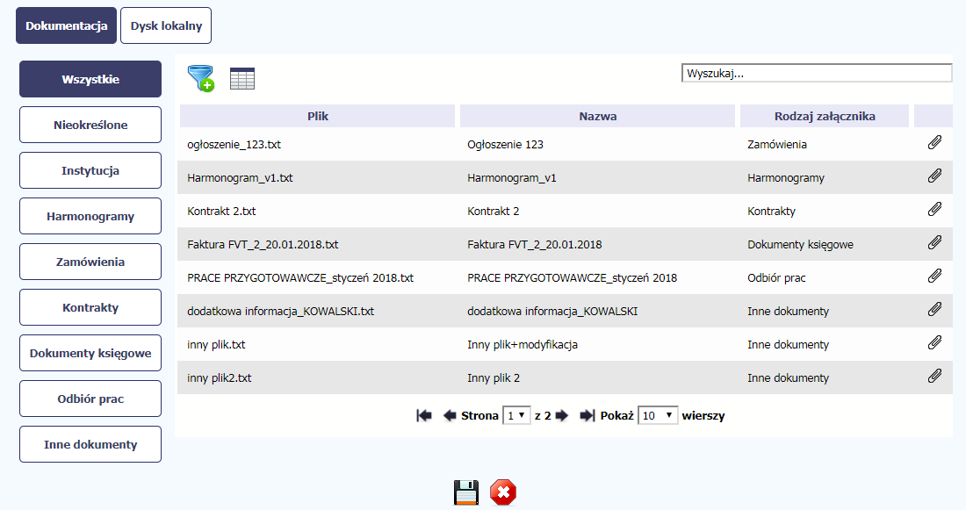
Dysk lokalny
Aby załączyć plik do dokumentu wybierz funkcję Przeglądaj.

Uwaga!
W tym obszarze działa także funkcjonalność Przeciągnij & Upuść (ang. Drag&Drop).
Aby z tego skorzystać, musisz wykonać następujące czynności:
- Ustaw kursor myszy na pliku który chcesz załadować do Dokumentacji i wciśnij lewy klawisz myszy.
- Trzymając wciśnięty klawisz, przesuń myszą kursor nad pole Plik w oknie Dokument.
- Puść przycisk myszy.

W otwartym oknie systemowym wskazujesz plik do importu i potwierdzasz swój wybór funkcją Otwórz.
Ze względów bezpieczeństwa, system pozwala na załączanie wyłącznie określonych rodzajów plików, np. nie jest możliwe dodawanie plików wykonywalnych o rozszerzeniu .exe, .com. Jeżeli format pliku będzie niewłaściwy, system wyświetli na ekranie odpowiedni komunikat.
Uwaga!
► Możliwa jest archiwizacja dokumentów w jeden plik.
► Maksymalna wielkość załącznika to 20 MB W celu zminimalizowania rozmiaru pliku, przygotowując skany dokumentów należy pamiętać o kilku wskazówkach:
• Skanowaniu dokumentu w skali szarości.
• Przetwarzaniu skanowanego dokumentu na plik w formacie .pdf, .jpg lub .png.
► System nie pozwoli załączyć tego samego pliku do systemu wiele razy. Zablokuje to specjalnym komunikatem, gdy znajdzie identyczny plik już istniejący w aplikacji i dostępny poprzez moduł Dokumentacja.
W trakcie importu załącznika system prezentuje dodatkową informację o procesie dodawania plików w formie paska postępu zawierającego informacje m.in. o nazwie danego pliku i jego rozmiarze wyrażonym w MB.
Dokumentacja
W tej zakładce system wyświetla pliki wcześniej dodane do systemu pogrupowane zgodnie z ich rodzajem. Wszystkie dostępne funkcje są analogiczne jak opisane w punkcie 8.1 Ekran Dokumenty.
Po wskazaniu pliku zatwierdzasz swój wybór przez funkcję Zapisz.

Ekran Projekt
Ekran Projekt to centralne miejsce Twojego projektu, poprzez który masz dostęp do wybranych zakładek odpowiadających różnym funkcjonalnościom systemu.
Aby przejść do tego ekranu, wybierz funkcję Przejdź do wniosków.
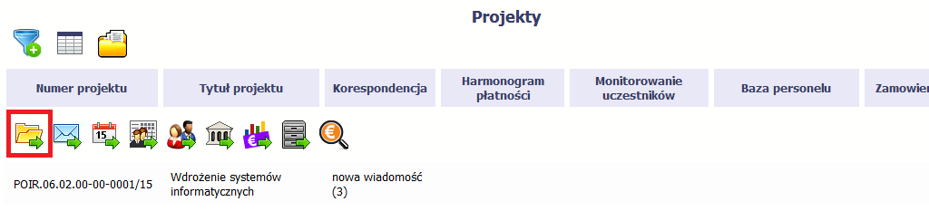

Główne elementy ekranu
Ekran Projekt podzielony jest na 2 główne elementy.
Górna część zawiera informację o beneficjencie i tytule projektu:
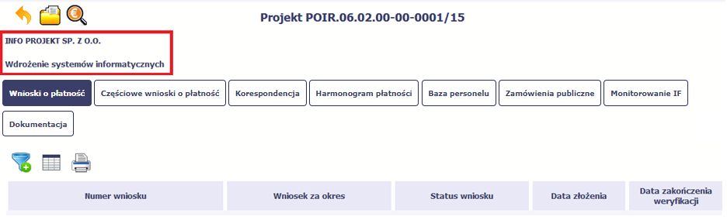
W dolnej części znajdują się zakładki odpowiadające poszczególnym funkcjonalnościom systemu (które opisaliśmy w dalszej części tego Podręcznika):

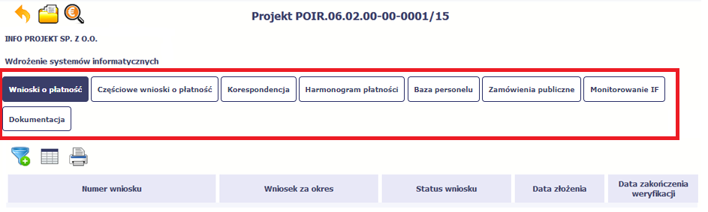

Zakładki
Możesz przejść na kolejne zakładki na ekranie. Aby to zrobić, kliknij przycisk, który odpowiada nazwie danej funkcjonalności.

Moje dane
Możesz podejrzeć swoje dane zarejestrowane w systemie.
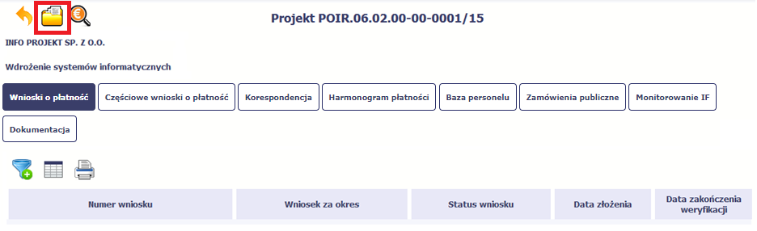
Szczegółowy opis ekranu Moje dane oraz dostępnych poprzez ten ekran funkcjonalności opisaliśmy w punkcie 2.5 Moje dane.

Powrót do listy projektów
Aby powrócić do listy projektów wybierz funkcję Powrót do listy projektów.
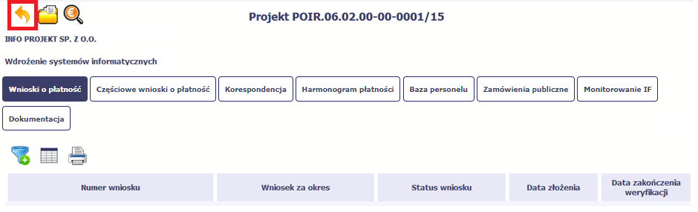

Podgląd listy kontroli
Aby wyświetlić listę kontroli zarejestrowanych w ramach projektu, wybierz funkcję Wyświetl listę kontroli.
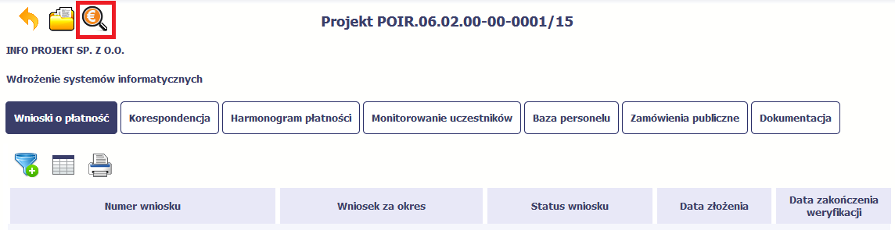
Funkcja jest również dostępna z poziomu listy projektów.
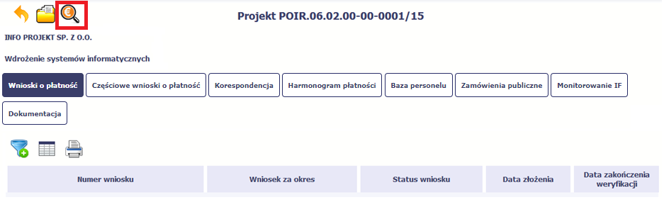

Wniosek o płatność
Od samego początku pamiętaj o tym, jak będziesz rozliczał swój projekt, a szczególną uwagę poświęć dokumentacji finansowej i wszelkim wymogom stawianym przez instytucję, z którą zawarłeś/aś umowę/porozumienie o dofinansowanie Twojego projektu. Pozwoli Ci to bezproblemowo rozliczać realizowany projekt. Dzięki SL2014 możesz składać wnioski o płatność w formie elektronicznej, a także dołączać wszystkie załączniki niezbędne z punktu widzenia rozliczenia projektu i wymagane przez instytucję.
Niektóre pola będę zablokowane, w związku z czym nie będziesz mógł ich uzupełnić. Oznacza to, że dane te nie są wymagane lub zostaną uzupełnione automatycznie!

Wniosek o płatność jest składany w kontekście danej wersji umowy/porozumienia
dlatego zwróć szczególną uwagę, aby tworzony wniosek był przyporządkowany do właściwej wersji umowy/porozumienia

Uwaga!
Projekt merytoryczny oraz projekt pomocy technicznej określone są w ramach jednego Porozumienia zawartego z PJB, jednak na potrzeby PJB funkcjonalność SL2014 w ramach rezerwy wykorzystywana jest do wprowadzania pomocy technicznej w odrębnej osi priorytetowej jako odrębną umowę/porozumienie o dofinansowanie.. Pomimo tego, że faktycznie dotyczy tego samego wniosku o dofinansowanie i porozumienia, koniecznym było rozpisanie w strukturze programu w SL2014 Pomocy technicznej jako odrębnej osi priorytetowej przez co będzie on widoczny jako osobny projekt. Projekt merytoryczny będzie posiadał inną numerację niż projekt pomocy technicznej dla PJB, więc przy składaniu wniosku o płatność lub jego rozliczeniu zwróć uwagę, w ramach którego projektu składany jest wniosek o płatność, aby nie popełnić błędu. Poza tytułem, każdy z projektów będzie posiadał inną wartość dofinansowania wyrażoną w walucie Euro, dzięki czemu łatwo odróżnisz projekt merytoryczny od projektu pomocy technicznej.

Podgląd umowy
Dane z podpisanej umowy/porozumienia są wprowadzane do systemu przez pracownika instytucji, z którą ją zawarłeś. Stanowią one podstawę dla wniosków o płatność, które będziesz składać. Umowę/porozumienie o dofinansowaniu, którą zawarłeś/aś z instytucją, możesz zobaczyć w systemie. Aby to zrobić, wybierz funkcję Podgląd umowy widoczną w wierszu z wersją umowy/porozumienia o dofinansowaniu, którą chcesz zobaczyć.
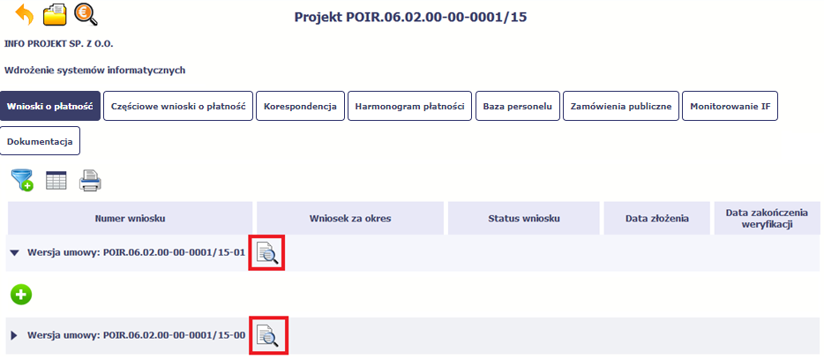

Pierwszym widocznym elementem jest sekcja Informacje ogólne, w której zawarto podstawowe informacje o Twoim projekcie, takie jak numer oraz data podpisania umowy/porozumienia o dofinansowanie, czy tytuł projektu. Zwróć uwagę na wartości kwotowe w polach Wartość ogółem, Wydatki kwalifikowalne czy Dofinansowanie, ponieważ do tych wartości przede wszystkim trzeba się będzie odnosić realizując i rozliczając projekt.
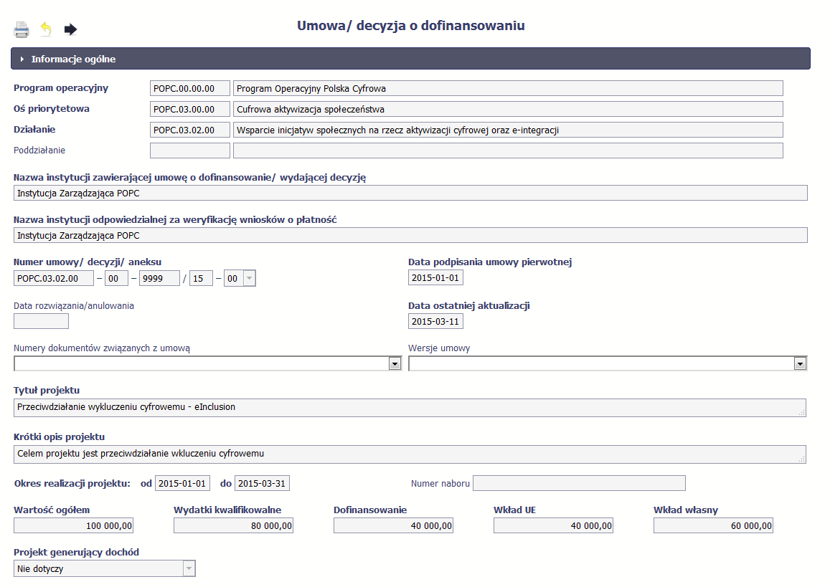

Kolejnymi elementami są Charakterystyka projektu oraz Miejsce realizacji projektu, które przedstawiono w tabeli.
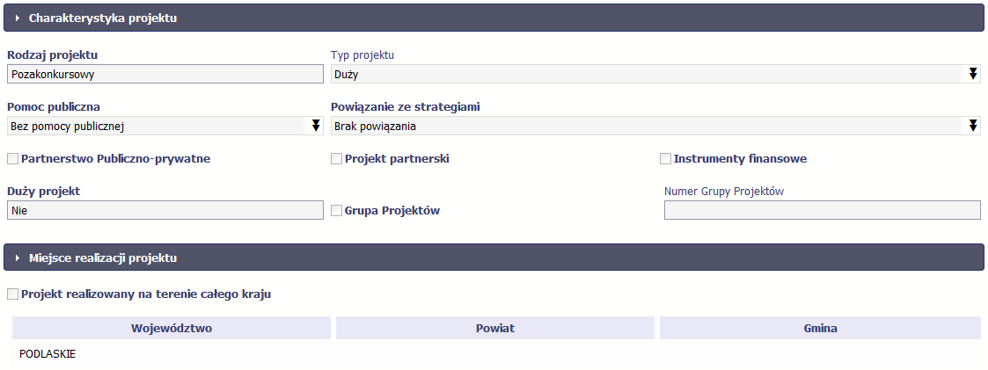
Następnym elementem umowy/porozumienia jest sekcja Informacje o beneficjencie gdzie widoczne są wszystkie Twoje dane oraz informacja o osobach wyznaczonych przez Ciebie do wykonywania czynności związanych z realizacją projektu.
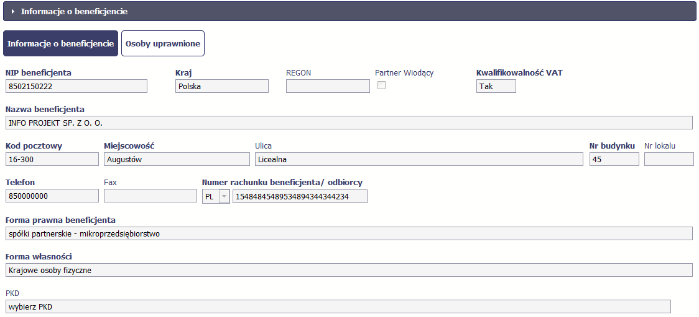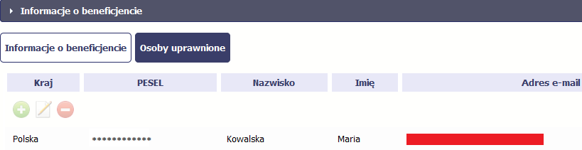

Następną sekcją umowy/porozumienia jest blok Źródła finansowania wydatków pokazujący kwoty wydatków w Twoim projekcie w podziale na różne źródła finansowania.
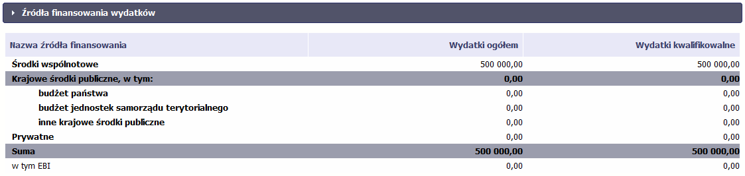

Ostatnim elementem umowy/porozumienia są bloki Klasyfikacja projektu. Dane w bloku Klasyfikacja projektu służą celom statystycznym.
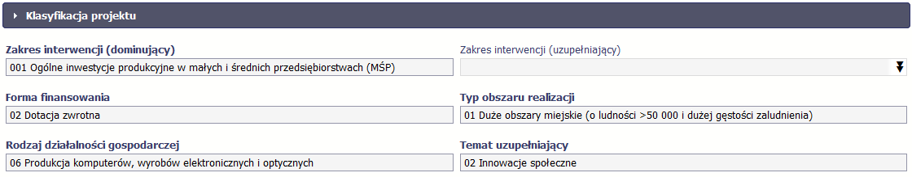

Sprawdź dokładnie swoją umowę/porozumienie wprowadzoną do systemu.
W przypadku ewentualnych nieścisłości skontaktuj się niezwłocznie z instytucją, z którą podpisałeś umowę/porozumienie

Tworzenie wniosku o płatność
Aby utworzyć wniosek o płatność, na ekranie Projekt wybierz funkcję Utwórz wniosek o płatność. 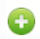
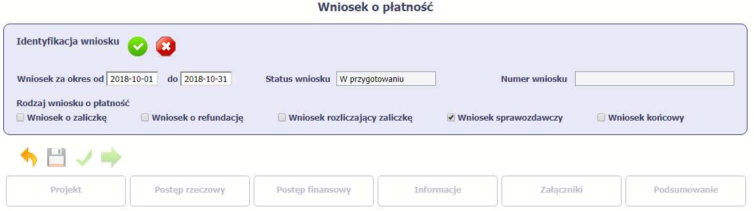
System pokaże pustą kartę wniosku o płatność.
Twoim pierwszym krokiem będzie uzupełnienie bloku Identyfikacja wniosku, a więc określenie jakiego typu jest to wniosek oraz za jaki okres go składasz.

IDENTYFIKACJA WNIOSKU
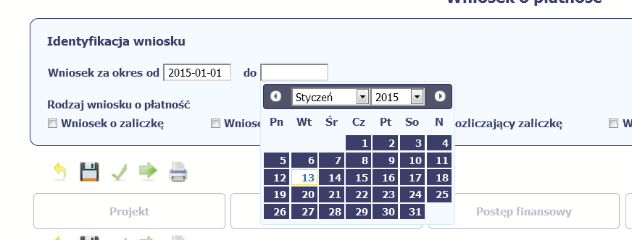
Pole: WNIOSEK ZA OKRES OD (…) DO (…)
Wnioski o płatność mogą być składane np. miesięcznie, kwartalnie, półrocznie.
Częstotliwość przesyłania wniosku o płatność określana jest w umowie/porozumieniu.
Sprawdź harmonogram składania wniosku o płatność, określony w Twojej umowie/porozumieniu.
Jeśli rejestrowany przez Ciebie wniosek o płatność jest pierwszym w ramach projektu, pole od zostanie uzupełnione automatycznie datą rozpoczęcia realizacji projektu określoną w umowie/porozumieniu o dofinansowanie.
Jeżeli jest to kolejny wniosek o płatność system uzupełni automatycznie pole od pierwszym dniem kalendarzowym następującym po dacie w polu Wniosek za okres do określonej w poprzednim wniosku o płatność.
Możesz wybrać określoną datę poprzez wybór z kalendarza lub wpisać ją ręcznie w formacie RRRR-MM-DD.
Może się zdarzyć, że Twoje wnioski o płatność będą się na siebie nakładać terminami. System poinformuje Cię o takiej sytuacji, nie blokując jednak możliwości zapisu takiego wniosku.
Bez uzupełnienia pól w pozycji Wniosek za okres od (…) do (…) nie możesz przejść do dalszej rejestracji wniosku.
Pole: STATUS WNIOSKU
To pole uzupełnia się automatycznie w zależności od tego, co będzie działo się z Twoim wnioskiem. W momencie tworzenia, przed przesłaniem go do instytucji, system nadaje wartość W przygotowaniu. Jeżeli prześlesz go do instytucji to wartość ta zmieni się na Przesłany.
Pole: NUMER WNIOSKU
Numer Twojemu wnioskowi nadaje instytucja po tym, jak prześlesz go do weryfikacji. To pole uzupełni się automatycznie wartością wprowadzoną przez pracownika weryfikującego Twój wniosek.
Pole: RODZAJ WNIOSKU O PŁATNOŚĆ
Wniosek o płatność składasz gdy:
- wnioskujesz o refundację kosztów, które już poniosłeś,
- wnioskujesz o przekazanie zaliczki na realizację projektu,
- chcesz rozliczyć otrzymaną zaliczkę – wtedy musisz wykazać wydatki, które poniosłeś/aś i opłaciłeś/aś z otrzymanej wcześniej zaliczki,
- przekazujesz informacje o postępie rzeczowym projektu.
W systemie mamy następujące rodzaje wniosków o płatność:
- Wniosek o zaliczkę – zaznaczasz, kiedy ubiegasz się o uzyskanie zaliczki na realizację zadania w ramach projektu.
- Wniosek o refundację – zaznaczasz, kiedy poniosłeś/aś już koszty w ramach projektu i starasz się o ich refundację.
- Wniosek rozliczający zaliczkę – zaznaczasz, kiedy chcesz rozliczyć się z wcześniej przyznanej zaliczki.
- Wniosek sprawozdawczy – zaznaczasz, kiedy jesteś zobowiązany/a do przekazania informacji o postępie rzeczowym projektu. Zaznaczasz także, gdy nie poniosłeś/aś wydatków lub poniosłeś/aś je, ale nie chcesz ich rozliczać w danym okresie rozliczeniowym.
- Wniosek końcowy – zaznaczasz, kiedy rejestrowany wniosek o płatność jest ostatnim wnioskiem, rozliczającym Twój projekt.
Aby zaznaczyć poszczególne rodzaje wniosku musisz zaznaczyć checkbox przy danej wartości. Pamiętaj, że jednocześnie możesz:
- ubiegać się o zaliczkę i refundację kosztów (zaznaczasz Wniosek o zaliczkę i Wniosek o refundację),
- rozliczać zaliczkę i ubiegać się o kolejną zaliczkę (zaznaczasz Wniosek rozliczający zaliczkę i Wniosek o zaliczkę),
- rozliczać zaliczkę i ubiegać się o refundację kosztów (zaznaczasz Wniosek rozliczający zaliczkę i Wniosek o refundację),
- rozliczać zaliczkę, wnioskować o jej kolejną transzę zaliczki, a także ubiegać się o refundację kosztów (zaznaczasz Wniosek o zaliczkę, Wniosek rozliczający zaliczkę i Wniosek o refundację),
- ubiegać się o refundację kosztów, jak również składać wniosek końcowy (zaznaczasz Wniosek o refundację i Wniosek końcowy),
- w przypadku PJB, rozliczać zaliczkę, złożyć wniosek sprawozdawczy, jak również składać wniosek końcowy (zaznaczasz Wniosek rozliczający zaliczkę, Wniosek sprawozdawczy i Wniosek końcowy),
- łączyć wszystkie rodzaje wniosków o płatność z wnioskiem sprawozdawczym, (zaznaczasz Wniosek sprawozdawczy oraz inny/inne rodzaje wniosków).
Uwaga!
Nie możesz:
- utworzyć kolejnego wniosku, jeżeli złożyłeś/aś już wniosek końcowy i został on zatwierdzony przez instytucję.
- złożyć Wniosku o zaliczkę i Wniosku końcowego w ramach jednego wniosku o płatność.
Gdy uzupełnisz pola w sekcji Identyfikacja wniosku wybierz funkcję Zatwierdź.
Możesz anulować rejestrację wniosku o płatność wybierając funkcję Anuluj. 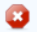Spowoduje to wyczyszczenie wartości wprowadzonych w bloku Identyfikacja wniosku.
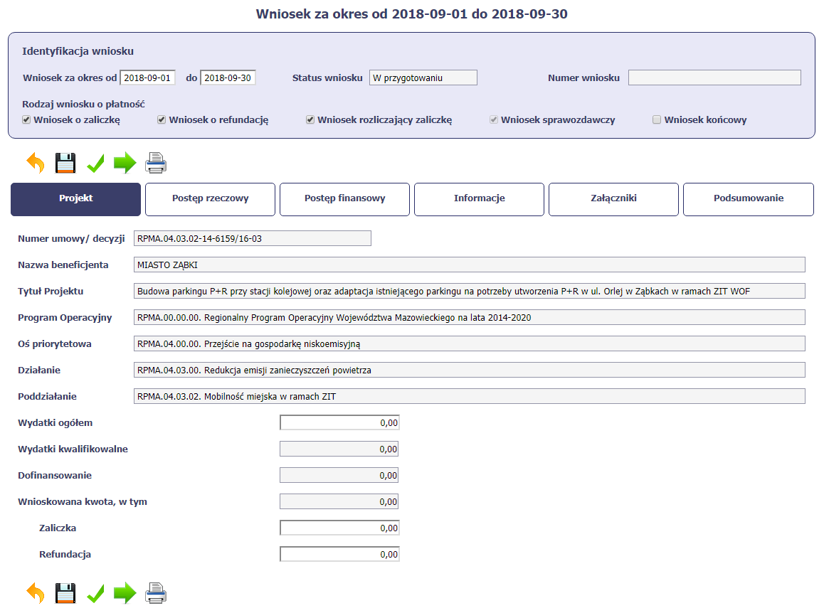
Po zapisaniu danych w bloku Identyfikacja wniosku system zaprezentuje kartę wniosku o płatność z podziałem na następujące bloki:
BLOK Projekt – tutaj wprowadzasz podstawowe informacje o projekcie. Określasz w nim wydatki poniesione oraz wnioskowane w danym wniosku o płatność (dla zaliczek i refundacji).
BLOK Postęp rzeczowy – tutaj opisujesz stan rzeczowy realizacji projektu.
BLOK Postęp finansowy – tutaj opisujesz realizację projektu od strony finansowej, np. uzupełniając „Zestawienie dokumentów”.
BLOK Informacje – tutaj znajdziesz wszystkie oświadczenia, które jesteś zobowiązany/a złożyć wraz z wnioskiem.
BLOK Załączniki – tutaj załączasz skany wszelkich dokumentów wymaganych przez instytucję z którą podpisałeś/aś umowę/porozumienie.

PROJEKT
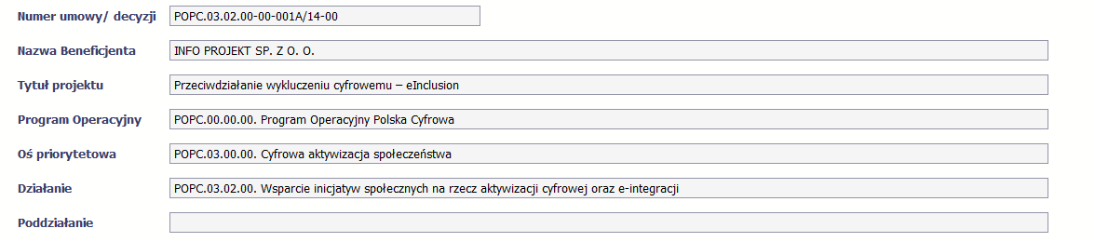 |  |  |  |  |  |  | Pola takie jak: Numer umowy/decyzji i, Nazwa Beneficjenta, Tytuł projektu, Program Operacyjny, Oś priorytetowa, Działanie i Poddziałanie (jeśli występuje) uzupełniane są automatycznie.
Pole: WYDATKI OGÓŁEM
Wprowadź całkowitą kwotę wydatków poniesionych w okresie rozliczeniowym, zarówno kwalifikowalnych jak i niekwalifikowalnych – to suma wszystkich wydatków, jakie poniosłeś/aś w danym okresie rozliczeniowym. Wartości należy wprowadzić z dokładnością do dwóch miejsc po przecinku.

Przy każdym wejściu na zakładkę Projekt, system automatycznie zainicjuje w tym polu kwotę odpowiadającą danym wprowadzonym przez Ciebie w Zestawieniu dokumentów oraz Wydatkach rozliczanych ryczałtowo w sekcji Postęp finansowy. Jeżeli dokumenty księgowe wykazane w Zestawieniu dokumentów obejmują wszystkie wydatki związane z projektem poniesione w danym okresie rozliczeniowym, zainicjowana przez system wartość powinna być poprawna i nie powinna być zmieniana.
Jeśli w ramach wniosku występują wydatki niekwalifikowalne niewykazane w Zestawieniu dokumentów, zmień wartość w tym polu przed przesłaniem wniosku. Żeby wprowadzone dane się utrwaliły, musisz przesłać wniosek.
Pole jest obowiązkowe, jeśli w pozycji Rodzaj wniosku o płatność wybrałeś/aś Wniosek o refundację i/lub Wniosek rozliczający zaliczkę.
Pole: WYDATKI KWALIFIKOWALNE
W polu określona jest wysokość wydatków kwalifikowalnych, jakie poniosłeś/aś w danym okresie rozliczeniowym.
System automatycznie uzupełni w tym polu kwotę odpowiadającą danym wprowadzonym w sekcji Postęp finansowy, opisanym w dalszej części Podręcznika.
Pole jest obowiązkowe, jeśli w pozycji Rodzaj wniosku o płatność wybrałeś/aś Wniosek o refundację i/lub Wniosek rozliczający zaliczkę. Jeśli w polu Rodzaj wniosku o płatność nie wybrałeś/aś jednej z powyższych pozycji, pole jest nieobowiązkowe i nieedytowalne.
Pole: DOFINANSOWANIE
W polu tym określona jest kwota dofinansowania, odpowiadająca wydatkom kwalifikowalnym wykazanym we wniosku. System automatycznie uzupełni w tym polu kwotę odpowiadającą danym wprowadzonym przez Ciebie w sekcji Postęp finansowy, opisanym w dalszej części Podręcznika.
Pole jest obowiązkowe, jeśli w pozycji Rodzaj wniosku o płatność wybrałeś/aś Wniosek o refundację i/lub Wniosek rozliczający zaliczkę.
Jeśli w polu Rodzaj wniosku o płatność nie wybrałeś/aś jednej z powyższych pozycji, pole jest nieobowiązkowe i nieedytowalne.
Pamiętaj: pole Dofinansowanie odnosi się do wartości dofinasowania określonego w umowie/porozumieniu i nie może przekroczyć kwoty tam określonej. Pozostałe kwoty nie wchodzące w skład dofinasowania to tzw. wkład własny.
Pole: WNIOSKOWANA KWOTA, W TYM
W polu tym podana jest wartość całkowita wnioskowanej kwoty refundacji lub zaliczki.
Wskazane pole jest uzupełniane automatycznie jako suma wartości z pól:
- zaliczka,
- refundacja.
Pole: ZALICZKA
Jeśli ubiegasz się o zaliczkę, wprowadź jej wartość z dokładnością do dwóch miejsc po przecinku.
Pole jest obowiązkowe, jeśli w pozycji Rodzaj wniosku o płatność wybrałeś/aś Wniosek o zaliczkę. Jeśli w polu Rodzaj wniosku o płatność nie wybrałeś/aś powyższej pozycji, pole jest nieobowiązkowe i nieedytowalne.
Pole: REFUNDACJA
Jeśli ubiegasz się o refundację poniesionych kosztów, wprowadź wartość wydatków kwalifikowalnych z dokładnością do dwóch miejsc po przecinku.
Pole jest obowiązkowe, jeśli w pozycji Rodzaj wniosku o płatność wybrałeś/aś Wniosek o refundację. Jeśli w polu Rodzaj wniosku o płatność nie wybrałeś/aś powyższej pozycji, pole jest nieobowiązkowe i nieedytowalne.
Wartość w polu powinna być zaokrąglona zgodnie z zasadami matematycznymi.

POSTĘP RZECZOWY
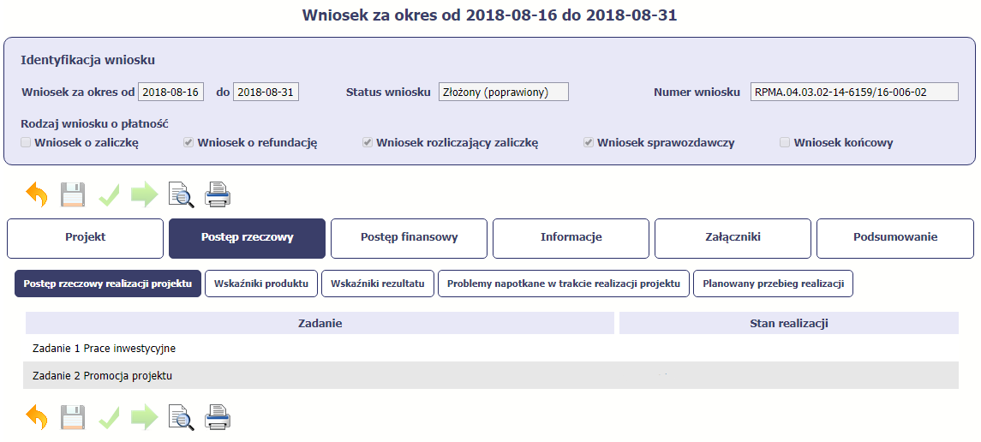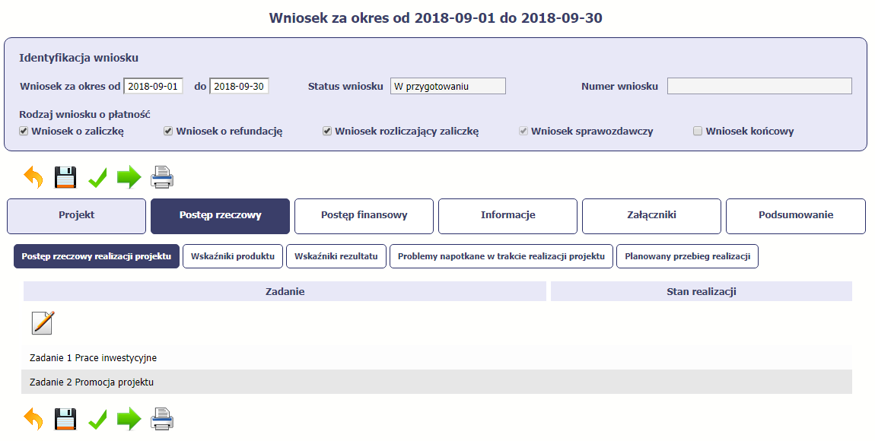
W ramach bloku Postęp rzeczowy uzupełniasz następujące zakładki:
Postęp rzeczowy realizacji projektu – opisujesz tutaj stan realizacji poszczególnych zadań, które zostały określone w umowie/porozumieniu.
Jeśli w ramach projektu na etapie przygotowania określono tylko jedno zadanie, opis tego zadania odnosi się do całego projektu.
Wskaźniki produktu – w zakładce tej wskazujesz liczbę wytworzonych produktów w odniesieniu do danego okresu rozliczeniowego. System prezentuje informacje i wartości dotyczące wskaźników produktu zgodnie ze stanem zapisanym w umowie/porozumieniu.
Wskaźniki rezultatu (nie ma zastosowanie w pobrexitowej rezerwie dostosowawczej) - w zakładce tej określasz efekty działań osiągnięte wskutek realizacji projektu, które nastąpiły po jego zakończeniu (i w wyniku realizowania projektu) oraz które wpływają bezpośrednio na otoczenie społeczno-ekonomiczne. System prezentuje informacje i wartości dotyczące zakładanych rezultatów zgodnie ze stanem zapisanym w umowie/porozumieniu.
Problemy napotkane w trakcie realizacji projektu – w zakładce tej opisujesz problemy jakie napotkałeś/aś w trakcie realizacji projektu (jeśli wystąpiły).
Planowany przebieg realizacji – w zakładce tej wskazujesz działania jakie będziesz realizował w kolejnym okresie sprawozdawczym.
Blok jest widoczny i obowiązkowy, jeśli w pozycji Rodzaj wniosku o płatność wybrałeś/aś Wniosek sprawozdawczy.

POSTĘP RZECZOWY REALIZACJI PROJEKTU
W tej sekcji musisz opisać stan realizacji zadań przewidzianych w projekcie i zapisanych w Twojej umowie/porozumieniu.
W tym celu wskaż dane zadanie i użyj funkcji Edytuj.
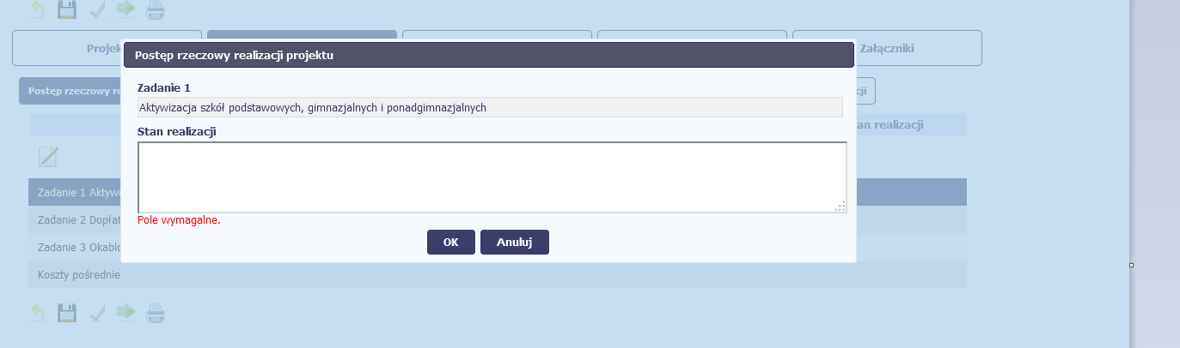
System zaprezentuje okno zawierające takie pola jak Zadanie (jego nazwę) i Stan realizacji (pole opisowe).
Pole: NAZWA ZADANIA jest polem nieedytowalnym, uzupełnianym automatycznie nazwą zadania podaną w umowie/porozumieniu.
Pole: STAN REALIZACJI w tym polu musisz opisać stan realizacji danego zadania. W polu tym możesz wprowadzić opis zawierający do 4000 znaków i nie mogą to być wyłącznie znaki specjalne.

WSKAŹNIKI PRODUKTU
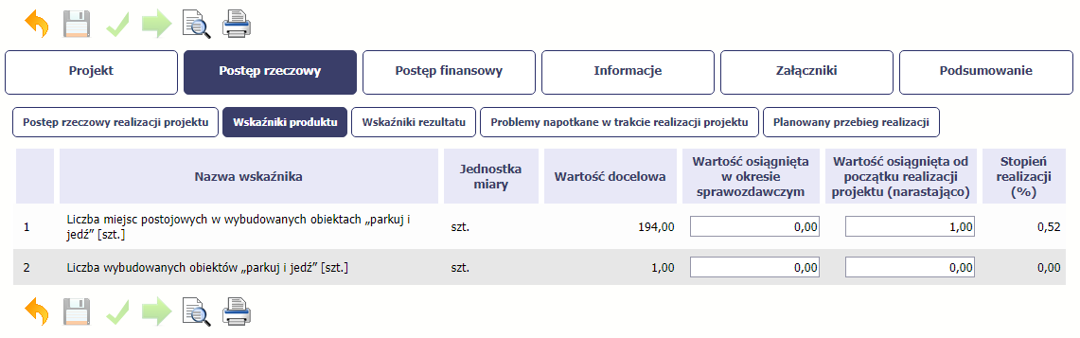
Wskaźniki produktu określają materialne efekty (np. przedsiębiorstwa, przedsiębiorstwa objęte wsparciem, ludność objęta wsparciem, uczestnicy, dodatkowy personel, dostosowana infrastruktura fizyczna), jakie powstały w okresie realizacji projektu.
System prezentuje tabelę z następującymi kolumnami:
L.P. – liczba porządkowa nadawana automatycznie. Pole jest nieedytowalne.
NAZWA WSKAŹNIKA – system wyświetla w kolejnych wierszach nazwy wskaźników podanych w Twojej umowie/porozumieniu o dofinansowaniu. Pole jest nieedytowalne.
JEDNOSTKA MIARY – system przypisuje do wskaźników właściwe miary, zgodnie ze słownikiem systemowym. Pole jest nieedytowalne.
WARTOŚĆ DOCELOWA – system wyświetla wartość jaką zadeklarowałeś/aś w umowie/porozumieniu o dofinansowaniu. Pole jest nieedytowalne.
WARTOŚĆ OSIĄGNIĘTA W OKRESIE SPRAWOZDAWCZYM – w tym polu wprowadź wartość wskaźnika, jaką osiągnąłeś/aś w okresie sprawozdawczym za jaki składasz wniosek o płatność. Uzupełnij wartość z dokładnością do dwóch miejsc po przecinku.
WARTOŚĆ OSIĄGNIĘTA OD POCZĄTKU REALIZACJI PROJEKTU (NARASTAJĄCO) - w tym polu system automatycznie prezentuje poziom realizacji wskaźnika, uwzględniając wszystkie dotychczas złożone wnioski o płatność łącznie z bieżącym wnioskiem. Pole jest edytowalne – możesz wprowadzić zmianę zainicjowanej wartości, jeżeli wystąpi uzasadniona potrzeba merytoryczna.
STOPIEŃ REALIZACJI (%) - w polu tym wskazywany jest procentowy poziom realizacji danego wskaźnika narastająco od początku realizacji projektu. Pole jest nieedytowalne.
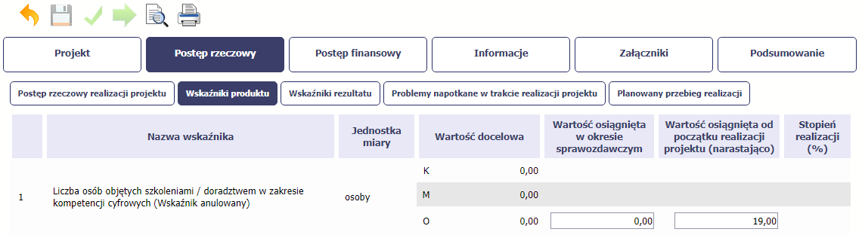
Jeśli do pomiaru danego wskaźnika w umowie/porozumieniu nie została zastosowana kategoria - płeć - wprowadzasz wartość do wiersza oznaczonego jako O (Ogółem).
Analogicznie, jeżeli założono podział wg płci, wprowadzasz wartości odpowiednio w wierszach K (Kobieta) i M (Mężczyzna), a wiersz Ogółem jest uzupełniany automatycznie przez system.

WSKAŹNIKI REZULTATU – brak zastosowania w pobrexitowej rezerwie dostosowawczej

PROBLEMY NAPOTKANE W TRAKCIE REALIZACJI PROJEKTU
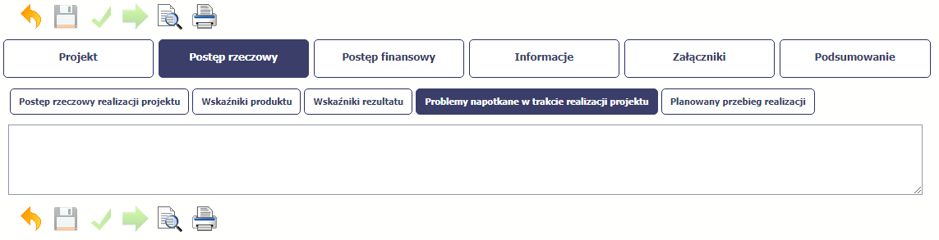
W tej części wniosku krótko opisz ewentualne problemy napotkane w trakcie realizacji projektu w okresie objętym danym wnioskiem o płatność. Ponadto, opisz zadania zaplanowane do realizacji, a niezrealizowane w tym okresie, wraz z podaniem powodów odstąpienia przez Ciebie od ich realizacji lub wskazaniem przyczyn zewnętrznych, uniemożliwiających ich wykonanie.
Jeżeli to Twój wniosek (odpowiednio):
- końcowy (płatność końcowa);
- rozliczający ostatnią transzę zaliczki;
dodaj komentarz dotyczący zrealizowania wskaźników, podając przyczyny ewentualnego nieosiągnięcia założonego w projekcie poziomu ich realizacji.
W polu 4000 znaków i nie mogą to być wyłącznie znaki specjalne.

PLANOWANY PRZEBIEG REALIZACJI
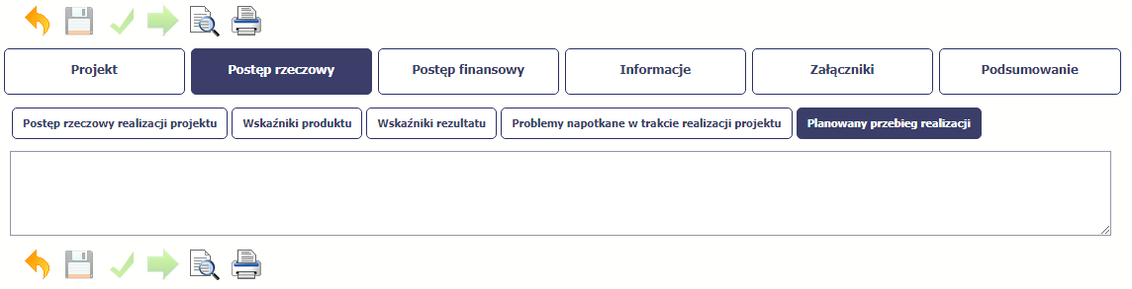
Ta część wniosku powinna zawierać opis Twojego planu działania w ramach dalszej realizacji projektu i zadań w nim przewidzianych do czasu złożenia kolejnego
wniosku o płatność. W polu możesz wprowadzić do 4000 znaków i nie mogą to być wyłącznie znaki specjalne.

POSTĘP FINANSOWY
W ramach bloku Postęp finansowy uzupełniasz dane w następujących zakładkach:
Zestawienie dokumentów – tutaj wprowadzasz szczegółowe informacje dotyczące wydatków poniesionych w danym okresie sprawozdawczym.
Wydatki rozliczane ryczałtowo – tutaj wykazujesz wydatki poniesione w danym okresie sprawozdawczym, które zostały wskazane w Twojej umowie/porozumieniu jako wydatki rozliczane ryczałtowo.
Zwroty/korekty – wartości tu wprowadzone pomniejszą/ powiększą wartości narastająco (czyli: od początku realizacji projektu) w tabeli Postęp finansowy.
Źródła finansowania wydatków – tutaj opisujesz wydatki poniesione w ramach składanego wniosku o płatność w podziale na różne źródła finansowania.
Rozliczanie zaliczek – tutaj rozliczasz dotychczas przyznane zaliczki.
Dochód – tutaj określasz rodzaj dochodu i jego kwotę jeśli w trakcie realizacji projektu wygenerował on jakikolwiek dochód (w okresie w ramach którego składasz wniosek o płatność).

ZESTAWIENIE DOKUMENTÓW
Utworzenie i przesłanie wniosku o płatność nie będzie trudne, jeśli zadbasz o przejrzystość i porządek w całej dokumentacji projektowej
Podczas realizacji projektu bardzo ważne jest, abyś zbierał wszelkie związane z nim dokumenty. Katalog tych dokumentów zawsze określa instytucja z którą zawarłeś/aś umowie/porozumieniu, dlatego musisz dokładnie gromadzić wszelkie wymagane materiały, tak, aby pozytywnie przejść proces weryfikacji Twojego wniosku i otrzymać dofinansowanie. Będziesz musiał je przedstawić wraz z wnioskiem o płatność, aby otrzymać wypłatę przyznanego dofinansowania. Niezbędne są wszelkie dokumenty np. potwierdzające nabycie i instalację środków trwałych, budowę obiektów czy skorzystanie z usług przewidzianych w projekcie. Wymagane są przede wszystkim faktury i potwierdzenia przelewów, ale również protokoły przekazania towarów, odbioru zleconych prac czy wykonania usług. Jeżeli w ramach projektu zatrudniałeś/aś pracowników – niezależnie od tego czy ich wynagrodzenie podlegało dofinansowaniu – musisz dysponować pełną dokumentacją potwierdzającą przeprowadzenie obiektywnego procesu rekrutacji, zawarcie umów oraz wywiązywanie się ze zobowiązań wobec zatrudnionych, ZUS i Skarbu Państwa.
Każdy dokument księgowy powinien być oznakowany w sposób przypisujący go jednoznacznie do konkretnego projektu – np. pieczątką zawierającą taką informację.
Ma to zapobiec próbom wykorzystania tego samego dokumentu do uzyskania zwrotu kosztów w więcej niż jednym projekcie.
Wszystkie dokumenty dotyczące realizowanego projektu powinny być księgowane w sposób umożliwiający ich szybką, łatwą i jednoznaczną identyfikację.
Tak zwana odrębna ewidencja księgowa może oznaczać wprowadzenie jednolitego oznakowania dofinansowanych pozycji lub ujmowanie ich na specjalnie w tym celu utworzonych kontach.
W Zestawieniu dokumentów wykaż faktury (lub inne dokumenty o równoważnej wartości dowodowej) zapłacone w całości, które dokumentują wydatki kwalifikowalne
poniesione w okresie objętym danym wnioskiem o płatność. Jeśli zamierzasz przedstawić wydatki z okresów objętych poprzednimi wnioskami o płatność powinieneś/aś je wykazać w ostatnich wierszach tabeli. Okres wniosku o płatność w takim przypadku nie powinien być wydłużany (nie powinien obejmować daty zapłaty takiego wydatku).
Mogło się zdarzyć, że w trakcie weryfikacji Twojego wcześniejszego częściowego wniosku o płatność osoba weryfikująca zidentyfikowała wydatki nieprawidłowe i wyłączyła je w całości lub części z tego wniosku. Jeśli wniosłeś skargę i została ona uznana, masz możliwość ponownego przedstawienia tych wydatków w kolejnym częściowym wniosku o płatność. Takie wydatki powinny być wykazane w ostatnich wierszach tabeli wraz ze stosowną adnotację w polu Uwagi.
Pamiętaj, że jeśli osoba weryfikująca wyłączyła tylko część wydatku lub tylko niektóre pozycje danej faktury i zostały one ostatecznie uznane za prawidłowe (w wyniku pozytywnego rozpatrzenia Twojej skargi) to w kolejnym wniosku o płatność wprowadź tylko wartości odpowiadające zakwestionowanym wcześniej częściom wydatku.
Pola w zakładce Zestawienie dokumentów możesz uzupełnić na dwa sposoby:
- poprzez import pliku .xls,
- poprzez ręczne wprowadzenie każdego dokumentu do systemu.
Wybierz sposób uzupełnienia danych, który Ci bardziej odpowiada – bez względu na to, który z nich wybierzesz, zakres danych czy reguły wypełniania nie będą się różnić.
Wybierając uzupełnienie poprzez import pliku .xls możesz wskazać w odpowiedniej kolumnie nazwy załączników – system zaimportuje je równocześnie z Zestawieniem dokumentów.

Import pliku .xls – zacznij od eksportu wzoru pliku
Jeżeli zdecydujesz się tworzyć Zestawienie dokumentów poza systemem w osobnym pliku .xls, pobierz wzór bezpośrednio z systemu.
Aby uzyskać wzór pliku, wybierz funkcję Eksport pliku.
Zalecamy, abyś przed eksportem wprowadził jedną pozycję w Zestawieniu ręcznie - dzięki przykładowym danym będziesz znał sposób uzupełniania pliku, logikę oznaczania określonych pól, itd.
Uwaga! Nie zmieniaj jego struktury - to uniemożliwi bezproblemowy import Zestawienia dokumentów z powrotem do systemu.

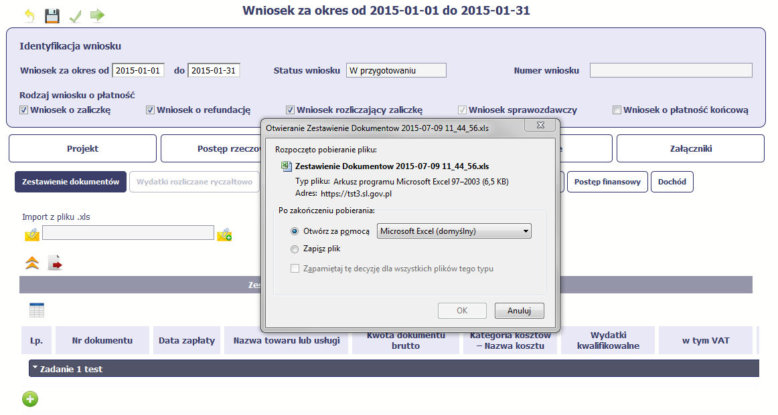 |  |  |  |  |  |  |  | Po wyborze funkcji Eksport pliku pojawi się oddzielne okno, w którym wskazujesz czy chcesz zapisać plik na dysku lokalnym czy chcesz go od razu otworzyć.
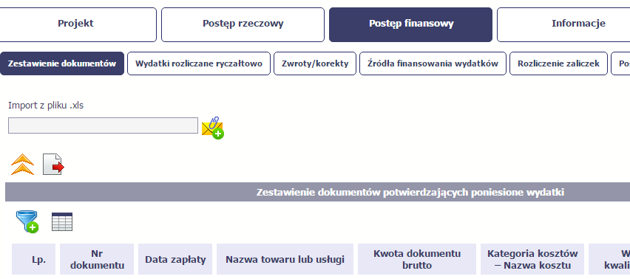 |  |  |  |  |  |  |  | Uzupełnione Zestawienie dokumentów importujesz poprzez funkcję Import z pliku xls.  Po wyborze funkcji Przeglądaj wskaż  plik .xls, który chcesz zaimportować.  W trakcie importu załącznika system prezentuje dodatkową informację o procesie dodawania plików w formie paska postępu zawierającego informacje m.in. o nazwie danego pliku i jego rozmiarze wyrażonym w MB.
Pola zawarte w zestawieniu uzupełniane zostaje poprzez import pliku xls lub wprowadzanie ręcznie danych, które są dokładnie takie same.
Chociaż poniżej opisano sposób uzupełniania Zestawienia dokumentów bezpośrednio w systemie – znajdziesz tu także wskazówki w przypadku, gdy wybrałeś uzupełnienie Zestawienia przez import z pliku .xls. Wprowadzanie danych do zestawienia odbywa się poprzez dodawanie kolejnych pozycji właściwych dla zadań, jakie realizujesz w projekcie.
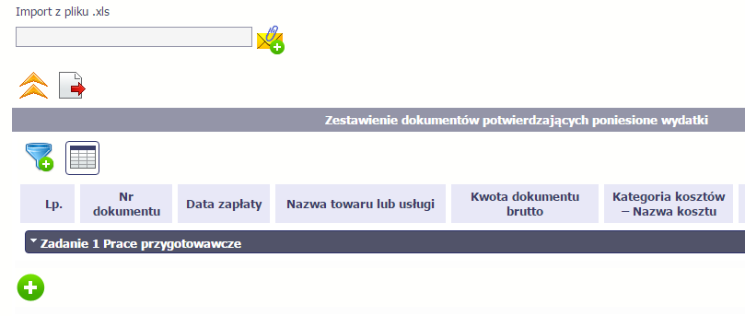 |  |  |  |  |  | Rozpocznij wprowadzanie danych w zestawieniu dla wybranego zadania przewidzianego w projekcie i zapisanego w Twojej umowie/porozumieniu wybierając funkcję Dodaj.  Uzupełnianie pliku Zestawienia dokumentów poza systemem i import z pliku .xls:  W pierwszej kolumnie arkusza wskaż numer zadania. Zadanie z numerem 0 dotyczy kosztów pośrednich.  W drugiej kolumnie arkusza wskaż numer partnera z zakładki Partnera na umowie/porozumieniu. Dotyczy tylko wniosków zbiorczych w projektach partnerskich!
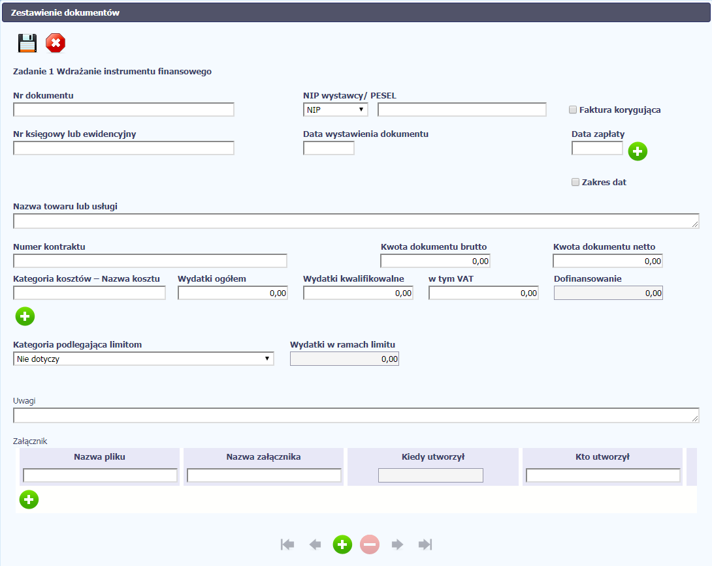 |  |  |  |  |  |  |  | W otwartym oknie Zestawienie dokumentów rozpocznij wprowadzanie danych dla wybranego zadania. System został zaprojektowany tak, aby ułatwić Ci powiązanie dokumentu z konkretnym zadaniem. Jeden dokument może zostać wskazany w kilku zadaniach. W takiej sytuacji należy dokonać odpowiedniego podziału kwot (w szczególności w polu wydatki kwalifikowalne) tak, aby nie dublować wartości, które przedstawiasz do rozliczenia.
Pole: NR DOKUMENTU
W polu tym podaj numer dokumentu potwierdzającego wydatkowanie środków w ramach projektu jaki został nadany przez jego wystawcę.
W polu możesz wprowadzić do 40 znaków
Pole: NIP WYSTAWCY/ PESEL
Pole składające się z 2 elementów – listy rozwijalnej Rodzaj identyfikatora zawierającej następujące wartości:
- NIP
- PESEL
- Nr zagr.
- Nie dotyczy
oraz
pola szczegółowego, które musisz uzupełnić w określony sposób w zależności od wyboru w polu Rodzaj identyfikatora:
- NIP - jeżeli wystawcą jest podmiot prowadzący działalność gospodarczą, podaj numer NIP wystawcy dokumentu (wprowadź tylko cyfry, bez kresek), którego numer został określony w polu Nr dokumentu;
- PESEL - jeżeli wystawcą dokumentu jest osoba prywatna nie prowadząca działalności gospodarczej podaj jej numer PESEL;
- Nr zagr. – jeżeli wystawcą dokumentu jest podmiot zagraniczny, wprowadź jego identyfikator – możesz uzupełnić maksymalnie 25 znaków;
- Nie dotyczy – nic nie uzupełniasz, pole szczegółowe w takim przypadku jest zablokowane do edycji.
W przypadku wartości NIP i PESEL system pomoże Ci nie popełnić błędu i sprawdzi poprawność logiczną wprowadzonych danych.
Pole: FAKTURA KORYGUJĄCA
Zaznacz checkbox, jeśli wykazany w zestawieniu dokument jest korygującym dla innego dokumentu wykazanego w zestawieniu. Fakturę korygującą wprowadź bezpośrednio po dokumencie korygowanym. Jeśli faktura korygująca dotyczy dokumentu wykazanego w poprzednim wniosku o płatność, wykaż ją na początku zestawienia. W polu uwagi wskaż numer dokumentu którego dotyczy dana korekta.
Fakturę korygująca powinieneś/aś wykazać w pierwszym wniosku o płatność po jej otrzymaniu.
Uzupełnianie pliku Zestawienia dokumentów poza systemem i import z pliku .xls:
Wybierz T (odpowiada wartości „tak”) - jeśli wykazany w zestawieniu dokument jest korygującym dla innego dokumentu wykazanego w zestawieniu.
W pozostałych przypadkach – wybierz N (odpowiada wartości „nie”).
Pole: NR KSIEGOWY LUB EWIDENCYJNY
W polu tym podaj numer księgowy lub ewidencyjny dla dokumentu, jaki został nadany przez osobę prowadzącą ewidencję księgową lub księgi rachunkowe.
W polu możesz wprowadzić do 200 znaków.
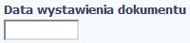 | Pole: DATA WYSTAWIENIA DOKUMENTU  W polu tym podaj datę wystawienia dokumentu. Możesz wybrać określoną datę poprzez wybór z kalendarza lub wpisać ją ręcznie w formacie RRRR-MM-DD.  Uzupełnianie pliku Zestawienia dokumentów poza systemem i import z pliku .xls:  Wprowadź datę w formacie RRRR-MM-DD.
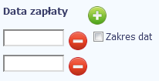 | Pole: DATA ZAPŁATY  W polu tym podaj datę uregulowania płatności wynikającą z przedstawionego dokumentu księgowego. Możesz wybrać określoną datę poprzez wybór z kalendarza lub wpisać ją ręcznie w formacie  RRRR-MM-DD.  Jeżeli płatność była dokonana w więcej niż jednym terminie system umożliwia dodanie kolejnych dat zapłaty za pomocą ikony lub określenia dat granicznych po zaznaczeniu checkboxu jeżeli data zapłaty mieści się w określonym przedziale czasowym.  Po uzupełnieniu więcej niż jednej daty zapłaty dostępna jest funkcja usunięcia dowolnej z wprowadzonych dat zapłaty.  Uzupełnianie pliku Zestawienia dokumentów poza systemem i import z pliku .xls:  Wprowadź datę w formacie RRRR-MM-DD. Kolejne daty zapłaty wpisz w osobnym wierszu w kolumnie Data zapłaty. W tym wierszu poza Datą zapłaty nie uzupełniaj danych w innych kolumnach.
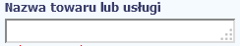 | Pole: NAZWA TOWARU LUB USŁUGI  W polu tym podaj nazwę towaru lub usług przypisaną do odpowiedniej pozycji w przedstawianym dokumencie księgowym. Jeżeli wydatki dotyczą jednego rodzaju asortymentu, stanowią wydatki kwalifikowalne, możesz podać zbiorczą nazwę bez przepisywania wszystkich pozycji z faktury.  W polu możesz wprowadzić do 400 znaków.
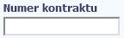 | Pole: NUMER KONTRAKTU  W polu tym masz dostępną listę kontraktów jakie zostały przez Ciebie wprowadzone w systemie w ramach funkcjonalności Zamówienia publiczne dla Twojego projektu. Wybierz odpowiedni numer kontraktu,  dla którego został poniesiony wydatek wykazany w zestawieniu. W przypadku kiedy wykazany przez Ciebie dokument nie dotyczy kontraktu z wykonawcą wyłonionym w ramach zamówienia publicznego możesz uzupełnić pole wartością Nie dotyczy. Jeżeli chcesz zarejestrować fakturę dotyczącą Numeru kontraktu, którego nie ma na liście, upewnij się że informacja o kontrakcie została zarejestrowana w części systemu dotyczącej zamówień publicznych i została przesłana do instytucji.
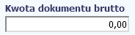 | Pole: KWOTA DOKUMENTU BRUTTO  W tym polu podaj kwotę brutto, na jaką opiewa wykazany w zestawieniu dokument.
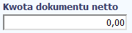 | Pole: KWOTA DOKUMENTU NETTO  W tym polu podaj kwotę netto, na jaką opiewa wykazany w zestawieniu dokument (różnica pomiędzy wartościami brutto i wartościami netto wynikać może wyłącznie z wysokości podatku VAT). Jeśli rejestrujesz dokument, który nie jest fakturą VAT, kwota dokumentu netto powinna być równa kwocie dokumentu brutto.
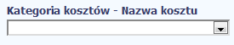 | Pole: KATEGORIA KOSZTÓW – NAZWA KOSZTU  W polu tym masz dostępną listę kombinacji kategorii kosztów z przypisaną do niej nazwą kosztu zgodnie z tym jak określone zostało to w umowie/porozumieniu dla danego zadania.  Pamiętaj, że dostępne do wyboru są tylko te pozycje, które są aktualnie obowiązujące dla wersji umowy/porozumienia, na podstawie której tworzysz wniosek o płatność. Uzupełnij pole poprzez wybór jednej z dostępnych wartości.
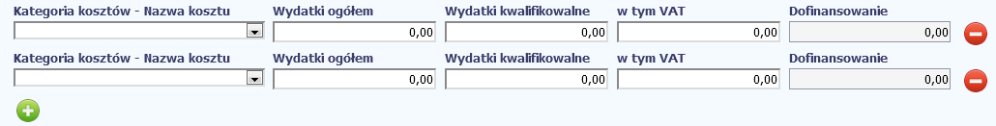
Jeżeli jeden dokument wykazany w zestawieniu dotyczy kilku kombinacji wartości w polu Kategoria kosztów – Nazwa kosztu masz możliwość dodania kolejnych pozycji przy pomocy funkcji Dodaj.
Pamiętaj, dla każdej dodanej kombinacji wartości Kategoria kosztów – Nazwa kosztu, konieczne jest uzupełnienie odrębnych kwot w polach: Wydatki ogółem, Wydatki kwalifikowalne, Dofinansowanie.
Po dodaniu więcej niż jednej kombinacji Kategoria kosztów – Nazwa kosztu dostępna jest funkcja usunięcia dowolnego z wprowadzonych zestawu danych przypisanych do danej kombinacji.
Uzupełnianie pliku Zestawienia dokumentów poza systemem i import z pliku .xls:
Dane dotyczące kolejnych kategorii wpisz w osobnym wierszu, bez powielania innych danych dokumentu.
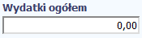 | Pole: WYDATKI OGÓŁEM  W tym polu podaj kwotę wydatków obejmującą zarówno wydatki kwalifikowalne, jak i niekwalifikowalne, jaka odpowiada wybranej wcześniej wartości w polu Kategoria kosztów – Nazwa kosztu.
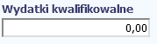 | Pole: WYDATKI KWALIFIKOWALNE  W tym polu podaj tylko kwotę wydatków kwalifikowalnych rozliczanych danym wnioskiem o płatność, jaka odpowiada wybranej wcześniej wartości w polu Kategoria kosztów - Nazwa kosztu.
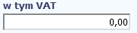 | Pole: W TYM VAT  Ze względu na brak kwalifikowalności VAT pozostaw wartość domyślną „0,00”.
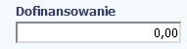 | Pole: DOFINANSOWANIE  System wylicza wartość w tym polu na podstawie podanych przez Ciebie wydatków kwalifikowalnych dla danej pozycji zestawienia oraz poziomu dofinansowania (rozumianego jako iloraz dofinansowania i wydatków kwalifikowalnych) określonego dla danej kombinacji Kategoria kosztów -Nazwa kosztu w umowie/porozumieniu o dofinansowanie w ramach danego zadania.  Wartość wyliczona przez system jest zaokrąglana zgodnie z zasadami matematycznymi.  Jeżeli chcesz rozliczyć wydatek według innego poziomu dofinansowania niż określony w umowie/porozumieniu, możesz edytować tę wartość (w szczególności w przypadku wniosku o płatność końcową, kiedy wartość wyliczona przez system powoduje przekroczenie wartości dofinansowania określonego w umowie/porozumieniu o dofinansowanie dla danej kombinacji Kategoria kosztu / Nazwa kosztu).
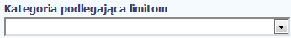 | Pole: KATEGORIA PODLEGAJĄCA LIMITOM  W polu tym masz dostępną listę Kategorii wydatków, których postęp realizacji zobowiązany jesteś monitorować w ramach Twojego projektu zgodnie z tym jak zostało to określone w umowie/porozumieniu o dofinansowanie.  Jeżeli jeden dokument wykazany w zestawieniu dotyczy kilku kategorii wydatków masz możliwość dodania kolejnych pozycji przy pomocy funkcji Dodaj.  Pamiętaj, dla każdej dodanej kategorii wydatków konieczne jest uzupełnienie odrębnych wartości w polu wydatki w ramach limitu.  Po dodaniu więcej niż jednej kategorii wydatków dostępna jest funkcja usunięcia dowolnego z wprowadzonych zestawu danych (kategoria podlegająca limitom – wydatki w ramach limitu).  Uzupełnianie pliku Zestawienia dokumentów poza systemem i import z pliku .xls:  Dane dotyczące kolejnych kategorii wpisz w osobnym wierszu, bez powielania innych danych dokumentu.
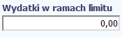 | Pole: WYDATKI W RAMACH LIMITU  W polu tym podaj kwotę wydatków jaka jest powiązana z kategorią wydatków którą wykazałeś/aś w polu wcześniejszym i za której monitorowanie jesteś zobowiązany na podstawie zapisów w umowie/porozumieniu o dofinansowanie.  Pole jest nieedytowalne jeśli w polu Kategoria podlegająca limitom nie wybrano żadnej dostępnej  do wyboru kategorii wydatków innej niż wartość domyślna Nie dotyczy.
Pole: UWAGI
W polu możesz wprowadzić dodatkowe informacje opisowe, wyjaśnienia dotyczące konkretnego dokumentu wykazanego w zestawieniu, które pozwolą pracownikom instytucji odpowiedzialnej
za weryfikację Twojego wniosku o płatność na sprawniejszą ocenę i jego zatwierdzenie.
Możesz wprowadzić do 600 znaków.
Przykładowo, w polu możesz zamieścić informacje takie jak:
- wysokość nałożonej korekty finansowej, o które pomniejszyłeś/aś wydatki kwalifikowalne,
jeśli sam dokonałeś/aś takiego pomniejszenia,
- w przypadku faktury korygującej informację o numerze faktury, której dana korekta dotyczy,
- przypisanie kwot wydatków kwalifikowalnych i VAT w podziale na stawki podatku VAT,
- wskazanie czy dokument został opłacony ze środków zaliczki czy podlegać będzie refundacji
(jeśli dotyczy).

Pole: ZAŁĄCZNIK
W polu masz możliwość załączenia zeskanowanego dokumentu wykazanego w ramach zestawienia.
Mechanizm wyboru plików oraz uwarunkowania techniczne znajdziesz w punkcie 2.9 Dołączanie plików do systemu.
Uzupełnianie pliku Zestawienia dokumentów poza systemem i import z pliku .xls:
Podaj dokładną nazwę załącznika w kolumnie Nazwa pliku załącznika. Dla ułatwienia zarządzania dokumentami – przechowuj je w wydzielonych folderach (np.: dla kolejnych wniosków o płatność) i nie nadawaj zbyt ogólnych nazw, które nie pozwolą Ci szybko powiązać ich z wydatkiem (np.: „faktura”).
W trakcie importu Zestawienia dokumentów z pliku .xls, system prosi o wskazanie miejsca na Twoim dysku lokalnym, z którego ma pobrać załączniki o wskazanych przez Ciebie nazwach:
Uwaga! Jeżeli nazwy załączników nie będą zgodne, system wyświetli komunikat o błędzie (wskazując komórkę w pliku .xls, w której wpisałeś nazwę niezgodną z nazwą załącznika wskazanego do importu).

Instrukcja przeliczania zestawienia dokumentów na EUR (dla beneficjentów, którzy nie ponosili wydatków tylko w euro).
Opisane poniżej czynności należy wykonywać w arkuszu kalkulacyjnym MS Excel (poza SL2014 – na wyeksportowanym pliku).
Najpierw wypełnij zestawienie w tej walucie, w której wydatki były faktycznie poniesione. Stosuj się w tym zakresie do instrukcji wskazanej poniżej. W razie wątpliwości skontaktuj się z właściwym podmiotem będącym stroną umowy/porozumienia.
Jeśli przygotowane przez Ciebie zestawienie będzie już gotowe do zaimportowania do systemu, należy przeliczyć wprowadzone wartości liczbowe na EUR zgodnie kursem wymiany stosowanym przez KE w miesiącu, w którym wydatki są przedkładane do weryfikacji przez podmiot będący stroną umowy/porozumienia.
- Pierwszy, wypełniany przez Ciebie arkusz pliku nazwij „EUR” a drugi „inna waluta”,
- W arkuszu EUR kliknij przycisk Zaznacz wszystko i naciśnij na klawiaturze przycisk Ctrl oraz literkę c.
- Przejdź na arkusz „inna waluta” i kliknij przycisk Zaznacz wszystko i naciśnij przycisk Ctrl oraz literkę v.
- W arkuszu inna waluta w polu X3 wpisz kurs wymiany, który ma posłużyć do przeliczenia wartości na EUR a w polu Y3 nazwę waluty, z której będziesz przeliczał wydatki na EUR (PLN, GBP, SEK, DKK, itd.). Jeśli w danym okresie sprawozdawczym ponosiłaś/eś wydatki w kilku walutach innych niż EUR w polu X4 wpisz kurs wymiany dla waluty X, w polu X5 dla waluty Y itd.). Wprowadź także nazwy tych walut w kolumnach Y4, Y5 itd.
- Wróć na arkusz „EUR” i w polu L4 wpisz formułę, która podzieli wartość wpisaną w polu L4 arkusza „inna waluta” przez wartość w polu X3 tego arkusza. Zastosuj odwołanie bezwzględne do komórki X3 ($X$3). Finalna treść formuły powinna wyglądać następująco:
„=ZAOKR.DÓŁ('inna waluta'!L4/'inna waluta'!$X$3;2)”. (należy skopiować bez cudzysłowu)
- Skopiuj tę formułę do wszystkich komórek w kolumnie L, M, R, S, T, W dla tych wydatków, które chcesz przeliczyć na EUR po kursie określonym w polu X3 arkusza „inna waluta”). Możesz zaznaczyć wiele komórek naraz, skorzystaj ze skrótów klawiszowych opisanych w pkt 2 i 3. Zapisz plik.
- Jeśli ponosiłaś/eś wydatki w kilku walutach innych niż EUR w polu L[numer wiersza] wprowadź formułę
„=ZAOKR.DÓŁ('inna waluta'!L[numer wiersza]/'inna waluta'!$X$4;2)” dla waluty zdefiniowanej w polu Y4 arkusza „inna waluta”. Powtórz krok 6 dla wydatków przeliczanych walucie zdefiniowanej w polu Y4 arkusza „inna waluta”. Kroki te powtórz dla pozostałych walut, jeśli jest taka potrzeba.
- Teraz możesz wyliczyć wartość dofinansowania. W tym celu dla każdego wiersza w kolumnie U wpisz formułę:
„=ZAOKR.DÓŁ(S[numer wiersza]*[%dofinansowania];2)”.
Co do zasady zastosowany procent dofinansowania powinien być zgodny z procentem określonym w zatwierdzonym wniosku o dofinansowanie dla zadania, w ramach którego rozliczany jest wydatek. Pamiętaj również o braku kwalifikowalności podatku VAT.
- Zapisz plik na dysku lokalnym pod nazwą „Zestawienie dokumentów_WALUTY i EUR” i zamknij plik.
Stosuj się do ww. instrukcji także w sytuacji kiedy w zestawieniu wydatków zawarte będą zarówno wydatki ponoszone w EUR jak i w innej walucie. Dla wydatków ponoszonych w EUR podaj kurs wymiany = 1.
Przygotowane w ten sposób zestawienie będzie mogło być zaimportowane do systemu. Wersja zestawienia z widocznymi formułami (zapisana w kroku 6) powinna zostać załączona do wniosku o płatność w bloku Załączniki.
Uwaga! Ewentualna korekta wniosku o płatność jest rozliczana tym samym kursem EUR co pierwotnie złożony wniosek o płatność.

WYDATKI ROZLICZANE RYCZAŁTOWO
W tej części znajdziesz informacje dotyczące wydatków związanych z kosztami pośrednimi/ogólnymi rozliczanymi ryczałtowo, zgodnie z zapisami Twojej umowy/porozumienia.
Wydatki w ramach projektu mogą być rozliczane za pomocą trzech rodzajów ryczałtu:
- stawki jednostkowej,
- kwoty ryczałtowej oraz
- stawki ryczałtowej.
Jeżeli zgodnie z Twoją umową/porozumieniem rozliczasz wydatki za pomocą jednego z wyżej wymienionych ryczałtów, zakres danych opisany poniżej zależy od rodzaju wybranego ryczałtu.
Tabela zawiera dane zgodne z umową/porozumieniem zarejestrowaną w systemie.
W związku z powyższym w przypadku PJB możliwość rozliczenia projektu za pomocą stawki ryczałtowej dostępna jest tylko w ramach wniosków o płatność pomocy technicznej, zaś przy rozliczaniu projektu merytorycznego dostępne jest tylko rozliczenie w formie kwoty ryczałtowej.
Aby rozpocząć edycję danego wiersza, zaznacz go, a następnie wybierz funkcję Edytuj.
Po wyborze tej funkcji system prezentuje okno Wydatki rozliczane ryczałtowo. Dane zawarte w oknie zależą od rodzaju ryczałtu, jaki edytujesz.
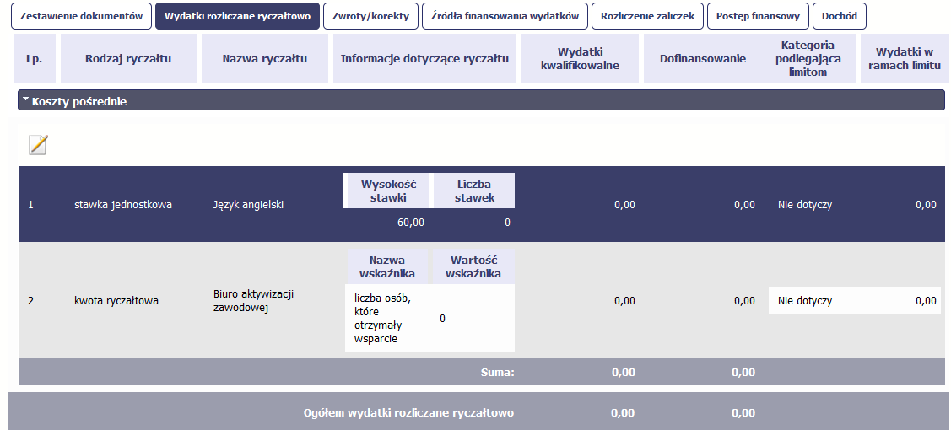
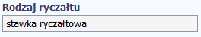 | Pole: RODZAJ RYCZAŁTU  System wyświetla w kolejnych wierszach rodzaje ryczałtów podanych w Twojej umowie/porozumieniu.  Pole jest nieedytowalne.
Pole: NAZWA RYCZAŁTU
System wyświetla w kolejnych wierszach nazwy ryczałtów odpowiadające danemu rodzajowi ryczałtu zgodnie z Twoją umową/porozumieniem. Pole jest nieedytowalne.
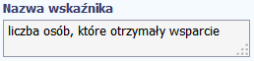 | Pole: NAZWA WSKAŹNIKA  Jeżeli edytujesz wiersz dotyczący Kwoty ryczałtowej system wyświetla w ramach wiersza Nazwy wskaźników, które zgodnie z umową/porozumieniem musisz osiągnąć, aby rozliczyć się z danego wydatku i otrzymać płatność w ramach danej kwoty ryczałtowej. Pole jest nieedytowalne.
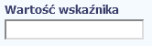 | Pole: WARTOŚĆ WSKAŹNIKA  W tym polu wprowadź wartość wskaźnika, jaką osiągnąłeś/aś w okresie sprawozdawczym za jaki składasz wniosek o płatność.
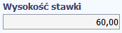 | Pole: WYSOKOŚĆ STAWKI  Jeżeli edytujesz wiersz dotyczący Stawki jednostkowej wartość w tym polu uzupełniona jest automatycznie Wysokością stawki, określoną w Twojej umowie/porozumieniu dla edytowanej Stawki jednostkowej. Pole jest nieedytowalne.
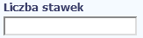 | Pole: LICZBA STAWEK  Jeżeli edytujesz wiersz dotyczący Stawki jednostkowej, w tym polu wprowadź liczbę stawek,  jaką zrealizowałeś/aś w okresie sprawozdawczym za jaki składasz wniosek o płatność.
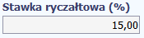 | Pole: STAWKA RYCZAŁTOWA (%)  Jeżeli edytujesz wiersz dotyczący Stawki ryczałtowej w tym polu system przypisuje automatycznie stawkę procentową, odpowiadającą danej Stawce ryczałtowej określonej w Twojej umowie/porozumieniu dofinansowaniu. Pole jest nieedytowalne.
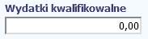 | Pole: WYDATKI KWALIFIKOWALNE  Jeżeli edytujesz wiersz dotyczący Stawki jednostkowej system wyliczy w tym polu kwotę wydatków kwalifikowalnych, na podstawie podanej przez Ciebie liczby zrealizowanych stawek oraz wysokości danej stawki. W takim przypadku wartość wyliczona przez system jest nieedytowalna.  Jeżeli edytowany wiersz dotyczy kwoty ryczałtowej i zrealizowałeś/aś w całości wskaźniki, które powinieneś/aś osiągnąć zgodnie z umową/porozumieniem o dofinansowanie, wskaż kwotę wydatków kwalifikowalnych dotyczącą kwoty ryczałtowej określonej w umowie/porozumieniu.
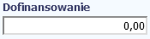 | Pole: DOFINANSOWANIE  Wartość w tym polu system wylicza na podstawie podanych przez Ciebie wydatków kwalifikowalnych  dla danej pozycji oraz poziomu dofinansowania określonego dla danej Nazwy ryczałtu w umowie/porozumieniu o dofinansowanie w ramach danego zadania. Wartość wyliczona przez system jest zaokrąglana zgodnie z zasadami matematycznymi.  Jeżeli chcesz rozliczyć wydatek według innego poziomu dofinansowania niż określony w umowie, możesz edytować tę wartość (w szczególności w przypadku wniosku o płatność końcową, kiedy wartość wyliczona przez system powoduje przekroczenie wartości dofinansowania określonego w umowie/porozumieniu o dofinansowanie dla danego ryczałtu).
Pole: KATEGORIA PODLEGAJĄCA LIMITOM
W polu tym masz dostępną listę kategorii wydatków, których postęp realizacji zobowiązany jesteś monitorować w ramach Twojego projektu zgodnie z tym jak zostało to określone w umowie/porozumieniu o dofinansowanie.
Jeżeli wykazany w tabeli ryczałt dotyczy kilku kategorii wydatków masz możliwość dodania kolejnych pozycji przy pomocy funkcji Dodaj.
Pamiętaj, dla każdej dodanej kategorii wydatków konieczne jest uzupełnienie odrębnych wartości w polu wydatki w ramach limitu.
Po dodaniu więcej niż jednej kategorii wydatków dostępna jest funkcja usunięcia dowolnego z wprowadzonych zestawu danych (Kategoria podlegająca limitom – Wydatki w ramach limitu).
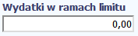 | Pole: WYDATKI W RAMACH LIMITU  W polu tym podaj kwotę wydatków powiązaną z kategorią wydatków którą wykazałeś/aś w polu wcześniejszym i za której monitorowanie jesteś odpowiedzialny na podstawie zapisów w umowie/porozumieniu o dofinansowanie.  Pole jest nieedytowalne jeśli w polu Kategoria podlegająca limitom nie wybrałeś/aś żadnej dostępnej  do wyboru kategorii wydatków innej niż wartość domyślna Nie dotyczy.

ZWROTY/KOREKTY
Ta część wniosku o płatność zawiera tabelę, w której możesz dokonywać korekt w wartościach narastająco w tabeli Postęp finansowy – czyli tabeli, w której system automatycznie wylicza .in. wartości narastająco dla projektu.
Jeżeli we wcześniej złożonych wnioskach źle przypisałeś/aś wydatek do zadania, kategorii kosztów, kategorii podlegającej limitom lub błędnie przypisałeś/aś kwotę wydatku, konieczne może być dokonanie odpowiedniej korekty w wartościach narastająco.
Wartości wpisane ze znakiem „-” pomniejszą kwoty narastająco.
Wartości wpisane bez znaku „-” powiększą kwoty narastająco.
Jeżeli we wcześniejszych wnioskach o płatność rozliczyłeś/aś wydatki, które zgodnie z aktualną umową/porozumieniem nie powinny być rozliczone, w celu odzwierciedlenia prawidłowego postępu finansowego konieczne będzie dokonanie odpowiednich pomniejszeń w zakresie wydatków rozliczonych w poprzednich wnioskach (np. stwierdzone zostały niekwalifikowalne wydatki w ramach projektu w wyniku czego podpisano aneks do umowy/porozumienia pomniejszający kwoty kategorii wydatków o stwierdzone nieprawidłowości).
Jeżeli masz wątpliwości co do zasadności rejestrowania pozycji w tej tabeli skontaktuj się z opiekunem Twojego projektu.
Nie wykazuj w tej tabeli faktur korygujących ujętych w zestawieniu dokumentów.

Aby rozpocząć dodawanie pozycji w tabeli, wybierz funkcję Dodaj.
Kiedy wybierzesz tę funkcję, system prezentuje okno Zwroty/ korekty obejmujące informacje opisane poniżej.
Aby edytować dodany wcześniej wiersz zaznacz wiersz, który chcesz edytować i wybierz funkcję Edytuj.
Możesz też usunąć wcześniej dodany wiersz. Zaznacz wiersz, który chcesz usunąć i wybierz funkcję Usuń.
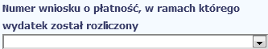 | Wskaż wniosek o płatność, w którym dane powinny być skorygowane.  Wnioski z nadanym numerem identyfikowane są poprzez numer, wnioski nie posiadające numeru (np. wniosek częściowy w projekcie rozliczanym w formule partnerskiej) zidentyfikujesz poprzez okres wniosku.
 | Wybierz zadanie, w którym chcesz skorygować dane. Na liście zobaczysz zadania z wersji umowy/porozumienia, do której tworzysz wniosek o płatność.
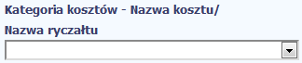 | Wybierz kombinację Kategorii kosztów – Nazwy kosztu/Nazwa ryczałtu, która wymaga korekty (jeżeli w poprzednim polu wybrałeś/aś zadanie, które zgodnie z umową/porozumieniem o dofinansowanie jest rozliczane  za pomocą wydatków rzeczywiście poniesionych) lub odpowiednią Nazwę ryczałtu (w przypadku konieczności skorygowania wydatków rozliczanych ryczałtowo).
 | Jeżeli korygujesz pozycję dotyczącą Kategorii kosztów – Nazwy kosztu/Nazwa ryczałtu, w tym polu możesz wskazać numer dokumentu księgowego, którego dotyczy dana korekta. Podanie tej informacji nie jest obowiązkowe, jednakże Instytucja z która podpisałeś/aś umowę/porozumienie może wymagać, abyś przypisał korektę do poszczególnych dokumentów księgowych wykazanych w wybranym przez Ciebie wniosku o płatność.
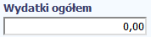 | Wpisz wartość wydatków ogółem (zarówno kwalifikowalnych, jak i niekwalifikowalnych), o którą chcesz skorygować wybrane Zadanie i kombinację Kategorii kosztów - Nazwy kosztu lub Nazwę ryczałtu we wskazanym przez Ciebie wniosku o płatność.  Jeżeli chcesz pomniejszyć kwoty narastająco, to wpisz wartość ze znakiem „-”.  Wartości wpisane bez znaku „-” powiększą kwoty narastająco.  Podana przez Ciebie wartość pomniejszy/powiększy wydatki ogółem narastająco dla wybranej pozycji budżetu w tabeli Postęp finansowy wypełnianego przez Ciebie wniosku o płatność.
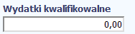 | Wpisz wartość wydatków kwalifikowalnych, o którą chcesz skorygować wybrane zadnie i kombinację Kategorii kosztów - Nazwy kosztu lub Nazwę ryczałtu we wskazanym przez Ciebie wniosku o płatność.  Jeżeli chcesz pomniejszyć kwoty narastająco, to wpisz wartość ze znakiem „-”.  Wartości wpisane bez znaku „-” powiększą kwoty narastająco.  Podana przez Ciebie wartość pomniejszy/ powiększy wydatki kwalifikowalne narastająco dla wybranej pozycji budżetu w tabeli Postęp finansowy wypełnianego przez Ciebie wniosku o płatność.
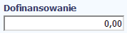 | Wpisz wartość dofinansowania, o którą chcesz skorygować wybrane Zadanie i kombinację Kategorii kosztów - Nazwy kosztu lub Nazwę ryczałtu we wskazanym przez Ciebie wniosku o płatność.  Jeżeli chcesz pomniejszyć kwoty narastająco, to wpisz wartość ze znakiem „-”.  Wartości wpisane bez znaku „-” powiększą kwoty narastająco.  Podana przez Ciebie wartość pomniejszy/ powiększy Dofinansowanie narastająco dla wybranej pozycji budżetu w tabeli Postęp finansowy wypełnianego przez Ciebie wniosku o płatność.
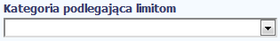 | Jeżeli w korygowanym dokumencie księgowym lub pozycji dotyczącej ryczałtu w wybranym przez Ciebie wniosku o płatność błędnie przypisałeś/aś kwotę wydatku w ramach określonego limitu i wymaga ona korekty – wybierz poprawną kategorię podlegającą limitom.
Za pomocą tego pola możesz skorygować wartość wydatków podlegających limitom dla wybranej
we wcześniejszym polu kategorii. W tym polu wpisz wartość wydatków, o którą chcesz skorygować wybraną kategorię podlegająca limitom we wskazanym wniosku o płatność.
Jeżeli chcesz pomniejszyć kwoty narastająco, to wpisz wartość ze znakiem „-”.
Wartości wpisane bez znaku „-” powiększą kwoty narastająco.
Podana przez Ciebie wartość pomniejszy/ powiększy wydatki kwalifikowalne narastająco dla wybranej kategorii podlegającej limitom we wskazanej pozycji budżetu w tabeli Postęp finansowy wypełnianego przez Ciebie wniosku o płatność.
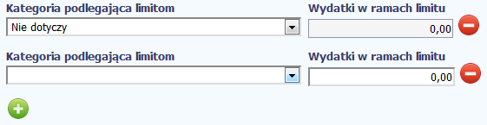 |  |  |  | Jeżeli wykazana w tabeli korygowana pozycja dotyczy kilku kategorii wydatków masz możliwość dodania kolejnych pozycji przy pomocy funkcji Dodaj.  Pamiętaj, dla każdej dodanej kategorii wydatków konieczne jest uzupełnienie odrębnych wartości w polu wydatki w ramach limitu.  Po dodaniu więcej niż jednej kategorii wydatków dostępna jest funkcja usunięcia dowolnego z wprowadzonych zestawu danych (kategoria podlegająca limitom – wydatki w ramach limitu).
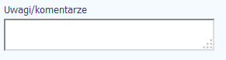 | W tym polu krótko uzasadnij konieczność dokonania rejestrowanej korekty.  Możesz wprowadzić do 600 znaków.

ŹRÓDŁA FINANSOWANIA WYDATKÓW
Ta część wniosku o płatność zawiera informację dotyczącą kwot wydatków w Twoim projekcie w podziale na różne źródła finansowania, odpowiednie dla funduszu w ramach którego sfinansowane jest Twoje przedsięwzięcie.
Dane w tabeli powinny obrazować sytuację, jaka będzie miała miejsce po dokonaniu refundacji wydatków poniesionych.
Każde źródło finansowania rozbijane jest na wydatki ogółem oraz wydatki kwalifikowalne . Wartości w tabeli powinny odzwierciedlać sytuację w okresie rozliczeniowym, za jaki składany jest wniosek o płatność.
Np. beneficjent realizujący projekt poniósł w okresie rozliczeniowym wydatki na kwotę 120 jednostek, z czego 100 jednostek
to wydatki kwalifikowalne. Jednocześnie ubiega się o refundację 80% poniesionych wydatków kwalifikowalnych.
Dlatego w tabeli źródła finansowania:
- w polu środki wspólnotowe wydatki ogółem wpisuje: 80
- w polu środki wspólnotowe wydatki kwalifikowalne wpisuje: 80
- w polu budżet jst wydatki ogółem wpisuje: 40
- w polu budżet jst wydatki kwalifikowalne wpisuje: 20.
W polu suma wydatki ogółem system wylicza 120, a w polu suma wydatki kwalifikowalne – 100.
W tabeli należy wskazać źródła sfinansowania wydatków wykazanych w Zestawieniu dokumentów i tabeli Wydatki rozliczane ryczałtowo.
Wydatki kwalifikowalne w tabeli musisz pomniejszyć o dochód wykazany przez Ciebie we wniosku o płatność, odejmując go proporcjonalnie od wszystkich źródeł, z których zostały sfinansowane wydatki.
Jeżeli jedynym źródłem dofinansowania, zgodnie z zapisami umowy/porozumienia i o dofinansowanie jest dofinansowanie unijne, to w wierszu Środki wspólnotowe wskaż kwotę dofinansowania wyliczoną przez system na podstawie uzupełnionych przez Ciebie danych w bloku Postęp finansowy. Jeśli beneficjent oprócz dofinansowania unijnego otrzymuje dofinansowanie z budżetu państwa, uwzględnij tę wartość w wierszu budżet państwa.
Wkład własny powinien zostać rozbity proporcjonalnie według źródeł z których zostały poniesione wydatki.
Tabela zawiera następujące pozycje:

ROZLICZENIE ZALICZEK
Ta część wniosku o płatność zawiera informacje dotyczące otrzymanych środków w formie zaliczki w ramach realizowanego przez Ciebie projektu oraz prezentuje aktualny stan rozliczenia tych środków. Na podstawie uzupełnionych przez Ciebie informacji o otrzymanych środkach, kwotach niewykorzystanych zaliczek, które zwróciłeś/aś
na konto instytucji oraz rozliczonych przez Ciebie zaliczkach w złożonych wnioskach o płatność system prezentuje kwotę zaliczki, która pozostaje do rozliczenia oraz wylicza procentowy stopień rozliczenia udzielonych Tobie zaliczek. W tabeli musisz też podać kwotę odsetek narosłych na rachunku i zwróconych na konto instytucji.
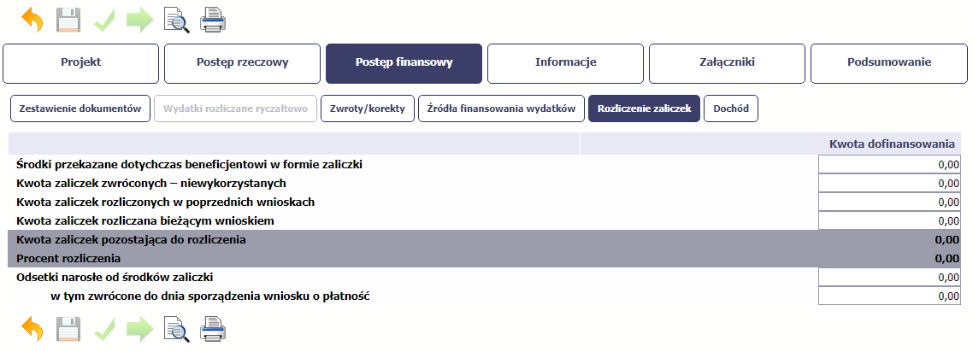
 |  |  | Jeżeli w ramach Twojego projektu zostały wypłacone środki w formie zaliczki, w tym polu wprowadź łączną wartość wszystkich zaliczek, które otrzymałeś/aś w wyniku realizacji projektu (nie pomniejszaj o wartość środków, które zwróciłeś/ aś jako niewykorzystane). Jeżeli nie otrzymałeś/aś jeszcze zaliczki w ramach realizowanego projektu pozostaw wartość 0,00.
 |  |  | Jeżeli w trakcie rozliczania transz otrzymanych zaliczek, w terminie określonym w umowie/porozumieniu nie wykorzystałeś/aś środków przekazanych w formie zaliczki i konieczny był ich zwrot, wskaż łączną kwotę zwróconych zaliczek (ze wszystkich dotychczasowych wniosków o płatność). Jeżeli nie dokonywałeś/aś zwrotu zaliczki w ramach realizowanego przez projektu pozostaw wartość 0,00.
Jeżeli składałeś/aś już wnioski o płatność w ramach danego projektu i w poprzednio złożonych wnioskach rozliczałeś/aś zaliczki, w tym polu wskaż łączną kwotę zaliczek rozliczonych
we wszystkich złożonych wnioskach w ramach projektu. Jeżeli nie rozliczałeś/aś zaliczek
pozostaw wartość 0,00.
 |  |  | Jeżeli w uzupełnianym przez Ciebie wniosku rozliczasz wcześniej otrzymaną zaliczkę, w tym polu wskaż kwotę rozliczonej zaliczki, czyli kwotę dofinansowania odpowiadającą poniesionym wydatkom, które dotyczą rozliczenia zaliczki. Jeżeli nie jest to wniosek rozliczający zaliczkę pozostaw wartość 0,00.
 |  |  | System wyliczy w tym polu kwotę zaliczek, którą musisz jeszcze rozliczyć, na podstawie podanych przez Ciebie kwot zaliczek otrzymanych, zwróconych i rozliczonych. W takim przypadku wartość wyliczona przez system jest nieedytowalna.
 |  |  | System wyliczy w tym polu jaki procent stanowią wszystkie rozliczone przez Ciebie zaliczki z uwzględnieniem zaliczek rozliczonych w bieżącym wniosku oraz wszystkich dokonanych zwrotów zaliczek w stosunku do łącznej kwoty przekazanej w formie zaliczki. W takim przypadku wartość wyliczona przez system jest nieedytowalna.
Jeżeli zobowiązany jesteś do zwrotu środków z tytułu odsetek narosłych na rachunku bankowym
na którym przechowujesz środki otrzymane w ramach zaliczki, w tym polu wprowadź wartość odsetek narosłych na tym rachunku w okresie sprawozdawczym objętym wnioskiem. Jeżeli nie otrzymałeś/aś jeszcze zaliczki w ramach realizowanego przez Ciebie projektu lub od otrzymanych środków w okresie od ostatniego wniosku o płatność nie narosły żadne odsetki pozostaw wartość 0,00.
Jeżeli w uzupełnianym wniosku o płatność wykazałeś/aś odsetki narosłe od środków zaliczki,
oraz dokonałeś/aś zwrotu tych odsetek na konto instytucji w tym polu wskaż kwotę dokonanego zwrotu. Jeżeli od otrzymanych środków zaliczki nie narosły żadne odsetki lub nie dokonywałeś/aś zwrotu tych odsetek pozostaw wartość 0,00.

INFORMACJE
Ta część wniosku poświęcona jest wszelkim oświadczeniom oraz informacjom dotyczącym zgodności realizacji projektu z politykami wspólnotowymi, do czego zobowiązałeś/aś się podpisując umowę/porozumienie o dofinansowanie Twojego projektu.
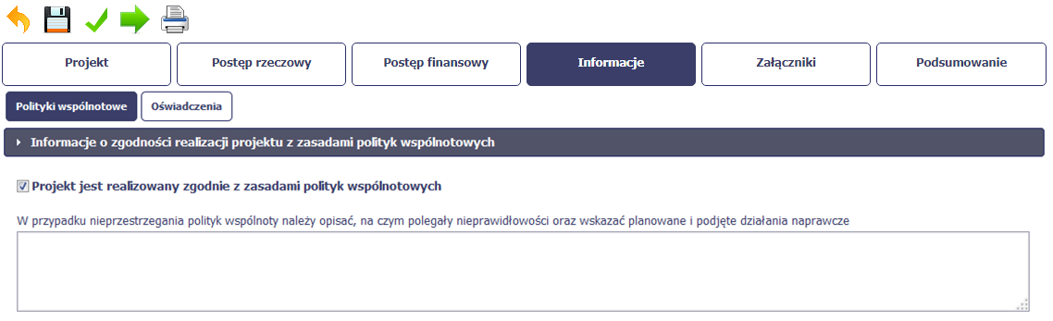 |  |  |  |  |  |  |  |  | System domyślnie potwierdza, iż projekt jest realizowany zgodnie z zasadami polityk wspólnotowych. W przypadku nieprzestrzegania polityk UE (tj. odznaczenia widocznego checkboxa), należy opisać w kilku zdaniach, na czym polegały ewentualne odstępstwa oraz wskazać podjęte działania naprawcze. Możesz uzupełnić do 4000 znaków.
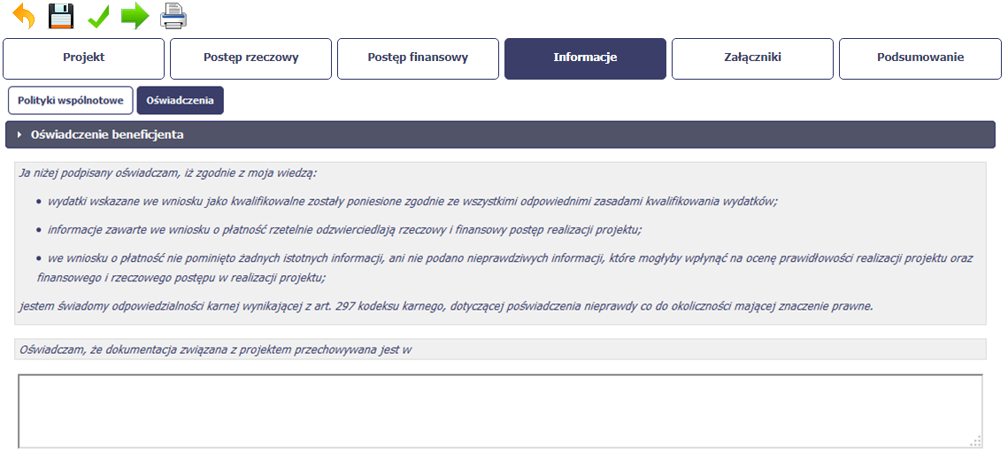 |  |  |  |  |  |  |  |  | Przeczytaj oświadczenie zawarte w tej części wniosku, ponieważ musisz być świadomy odpowiedzialności karnej dotyczącej poświadczania nieprawdy.  W tej części uzupełniasz, zgodnie z warunkami określonymi w umowie, informacje o miejscu przechowywania wszelkiej dokumentacji związanej z projektem.  W tym polu podaj dokładny adres. Informację musisz uzupełnić w pierwszym wniosku. W kolejnych pole będzie inicjowane wartością z poprzedniego wniosku. Pamiętaj o aktualizacji tej informacji, jeżeli ulegnie zmianie.

ZAŁĄCZNIKI
Przedostatnia część wniosku zawiera blok poświęcony wszelkim załącznikom do Twojego wniosku, których zgodnie z własnym wyborem nie wiążesz z konkretnymi pozycjami Zestawienia dokumentów.
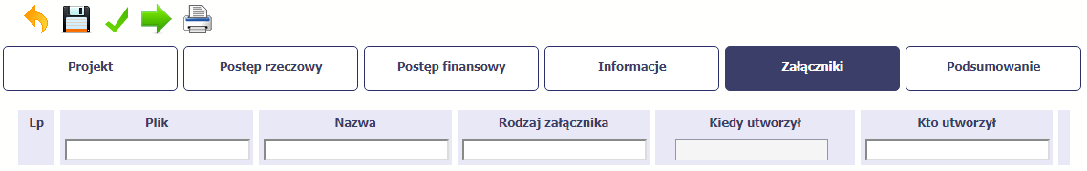
Rozpocznij dodawanie załączników przez wybór funkcji Dodaj.
Mechanizm wyboru plików oraz uwarunkowania techniczne znajdziesz w punkcie 2.9 Dołączanie plików do systemu.
Do wniosku mogą być załączane m.in.:
- Faktury - wymagane w procesie rozliczania wydatków. Co do zasady elektroniczne wersje dokumentów potwierdzających poniesione wydatki będą przez Ciebie załączane bezpośrednio do dokumentu w Liście dokumentów, jednak czasem może się zdarzyć, że osoba weryfikująca poprosi Cię o załączenie dokumentów w ramach tego bloku.
- dokumenty dotyczące odbioru/wykonania prac. Jeśli w trakcie weryfikacji Twojego wniosku osoba weryfikująca zażąda przedstawienia dokumentów potwierdzających wykonanie prac w ramach projektu, będziesz mógł/mogła załączyć ich elektroniczne wersje w tym bloku.
- Inne dokumenty - pozostałe dokumenty, których wymaga od Ciebie instytucja.
Jeśli wydatki rozliczane w częściowym wniosku o płatność były ponoszone w walucie innej niż EUR, w tym miejscu należy załączyć pierwotne zestawienie dokumentów w pliku xls (wypełnione w tych walutach, w których ponoszono wydatki – mowa o nim w pkt 6 Instrukcji przeliczania zestawienia dokumentów na EUR).
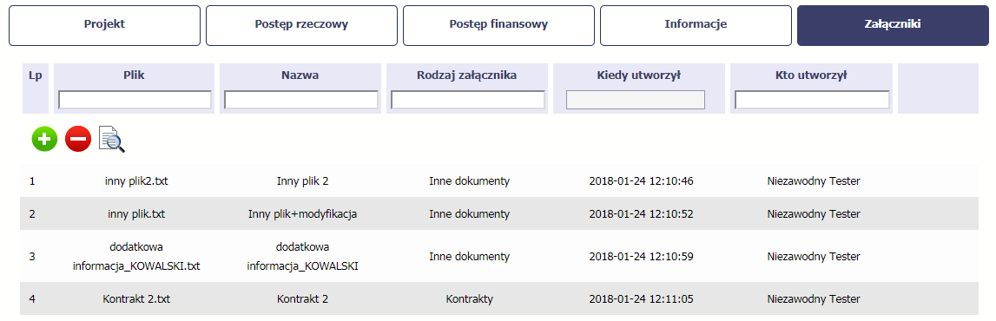 |  |  |  |  |  |  |  |  | Po załączeniu pliku możesz dodać kolejny, bądź usunąć lub podejrzeć poprzez funkcje dostępne w tabeli:  - Dodaj.  - Usuń.  - Podgląd.  Uwaga!  Plik dodany do systemu może być usunięty wyłącznie wtedy, gdy nie jest powiązany z żadnym dokumentem.  Usunięcie pliku w opisywanej tabeli Załączniki oznacza tylko usunięcie jego powiązania z wnioskiem. Aby fizycznie usunąć plik z systemu, usuń go z poziomu modułu Dokumentacja.

PODSUMOWANIE
Ostatnia część wniosku to Postęp finansowy. Zawiera blok będący aktualnym podsumowaniem finansowym wniosku i projektu.
Zawiera zestawienie danych finansowych z umowy/porozumienia o dofinansowanie, narastająco od początku realizacji projektu oraz kwot wykazanych w bieżącym wniosku w podziale na:
- Wydatki ogółem,
- Wydatki kwalifikowalne,
- Dofinansowanie.
System prezentuje też procentowy stopień realizacji projektu, wyliczony jako stosunek kwoty wydatków kwalifikowalnych narastająco do wartości wydatków kwalifikowalnych określonych w umowie/porozumieniu.
Powyższe dane prezentowane są dla poszczególnych pozycji, dotyczących wydatków rzeczywiście ponoszonych jak i rozliczanych ryczałtowo, określonych w zakresie finansowym w umowie/porozumieniu.
Dostępne są również podsumowania w ramach poszczególnych zadań jak i całego projektu.

Dane w tej tabeli są aktualizowane automatycznie przy pierwszym wejściu na zakładkę, przy zapisie wniosku oraz przy przesyłaniu wniosku.
W trakcie pracy na wniosku, gdy zmodyfikujesz dane w Zestawieniu dokumentów lub Wydatkach rozliczanych ryczałtowo, aby zobaczyć aktualne dane w bloku Podsumowanie skorzystaj z funkcji Odśwież.

Obsługa wniosku
SL2014 daje wiele możliwości związanych z obsługą Twojego wniosku o płatność. Funkcjonalności te zostały opisane poniżej.

Sprawdzenie poprawności
W dowolnym momencie procesu tworzenia wniosku o płatność, masz możliwość sprawdzenia poprawności wprowadzonych przez siebie danych poprzez funkcję Sprawdź.
Pamiętaj, że wywołanie tej funkcji nie powoduje zapisania wniosku o płatność.
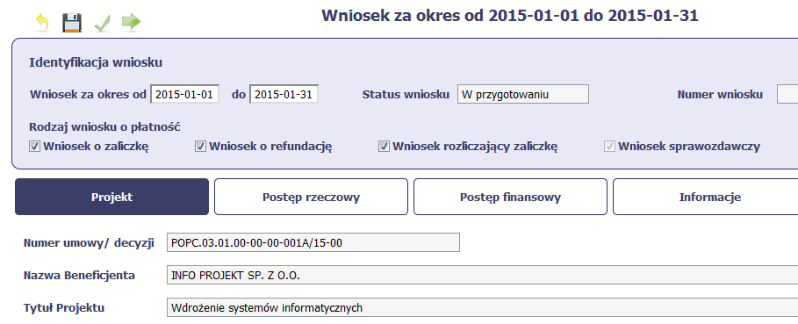
Jeżeli po jej wywołaniu SL2014 nie wykryje żadnych błędów, zostaniesz o tym poinformowany odpowiednim komunikatem.
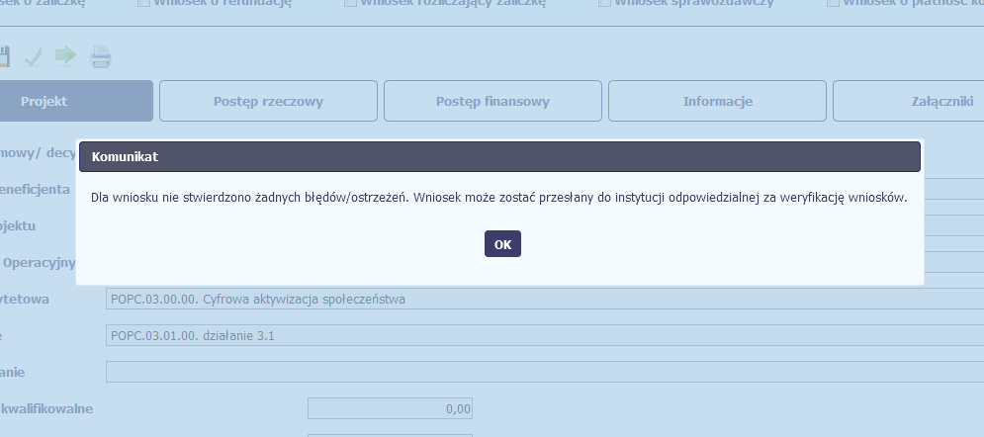
Jeśli system wykryje, że w Twoim wniosku są błędy związane z nieprawidłowym wypełnieniem danych lub dane są niekompletne, poinformuje Cię o tym fakcie wyświetlając na formularzu dodatkowy blok, tzw. Wynik walidacji, w którym precyzyjnie i w sposób uporządkowany przedstawi listę błędów w tabeli. Błędy są oznaczone kolorem czerwonym.
System prezentuje również ostrzeżenia nieblokujące możliwości złożenia wniosku o płatność. W odróżnieniu do błędów są one oznaczone kolorem pomarańczowym.
Wskazując pozycję w tej tabeli w kolumnie Opis, możesz przejść do konkretnego miejsca we wniosku, który wymaga poprawy.
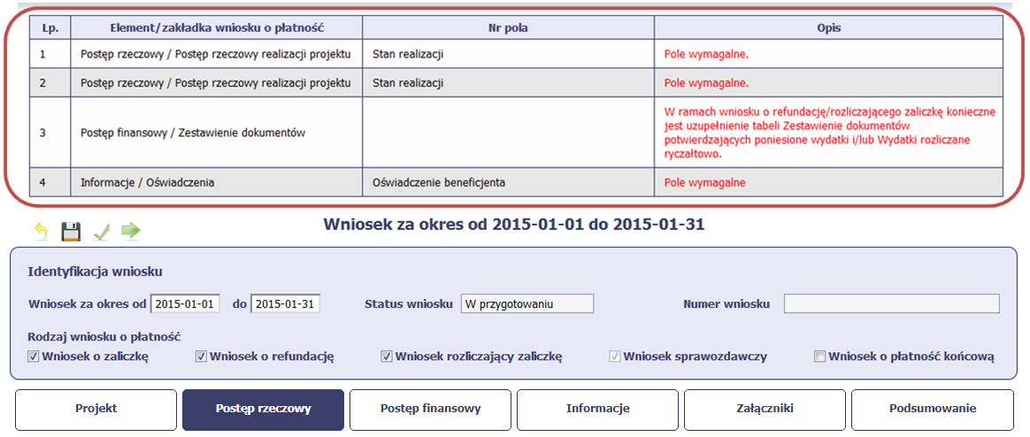

Złożenie wniosku
Po utworzeniu wniosku o płatność, należy przekazać go do instytucji, która go zweryfikuje. Aby to zrobić, wybierz funkcję Złóż wniosek.
„Złóż wniosek” oznacza również „Sprawdź” – SL2014 zweryfikuje poprawność Twojego wniosku, analogicznie jak w procesie opisanym w punkcie 4.3.1 Sprawdzanie poprawności.
Jeżeli system nie wykryje żadnych błędów, aby przesłać go do instytucji musisz go podpisać.
SL2014 umożliwia podpisanie wniosku o płatność z wykorzystaniem:
- profilu zaufanego albo certyfikatu kwalifikowanego albo (dot. osób uprawnionych spoza Polski) certyfikatu niekwalifikowanego SL2014.
- (w przypadku awaryjnej ścieżki logowania przez Login i Hasło) certyfikatu niekwalifikowanego SL2014.
Nie ma możliwości przekazania niepodpisanego wniosku o płatność.
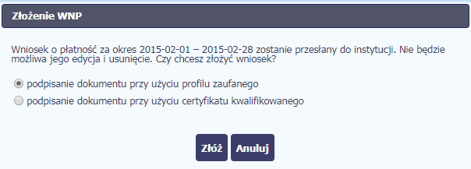 | Po wyborze funkcji Złóż wniosek System prezentuje listę wyboru dostępnych wariantów podpisu wniosku:  - Podpisanie dokumentu przy użyciu profilu zaufanego.  - Podpisanie dokumentu przy użyciu certyfikatu kwalifikowanego.  Po wskazaniu wybranego wariantu, potwierdzasz swój wybór poprzez funkcję OK.
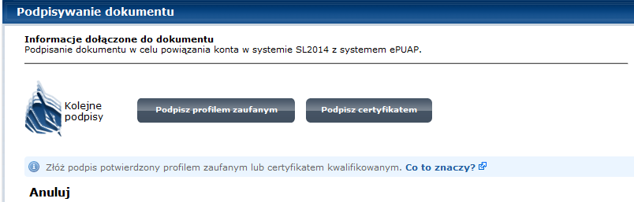 | Profil zaufany  Po wybraniu opcji Profil zaufany, SL2014 przekieruje Cię na stronę portalu i wyświetli monit o podpisywaniu dokumentu.  Wybierz funkcję Podpisz profilem zaufanym.
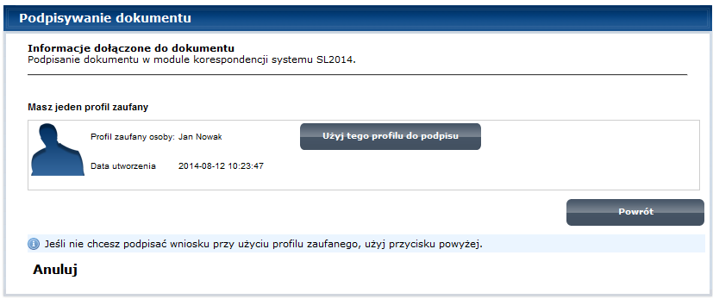 | Następnie wybierz profil, którego użyjesz  do podpisu dokumentu.  Wybierz funkcję Użyj tego profilu do podpisu
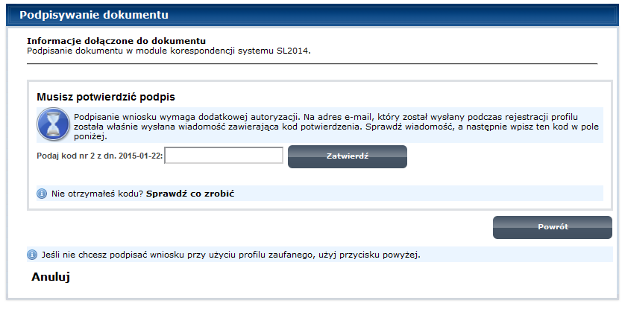 | Otrzymujesz e-mail lub sms z kodem autoryzacyjnym dla tej czynności (w zależności od kanału informacyjnego, który wybrałeś/aś podczas tworzenia profilu zaufanego).  Musisz potwierdzić swój podpis autoryzując go przesłanym kodem i zakończyć wybierając funkcję Zatwierdź.
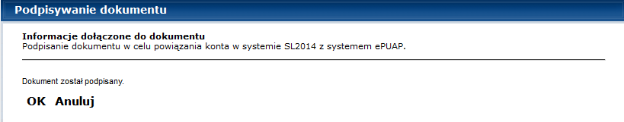 | Jeżeli wprowadziłeś właściwy kod, system zaprezentuje komunikat o udanym podpisie dokumentu.  Po wyborze funkcji OK nastąpi przekierowanie z powrotem do SL2014.
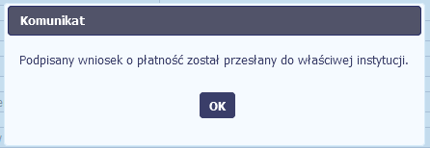 | Na ekranie system zaprezentuje komunikat o podpisie wniosku i wysyłce do instytucji.
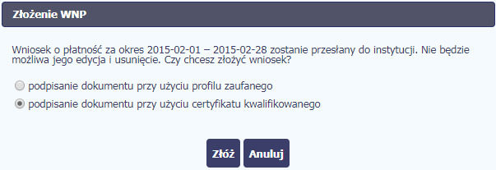 | Certyfikat kwalifikowany  Możesz wybrać opcję „Podpisanie dokumentu przy użyciu certyfikatu kwalifikowanego”.
 | Jeśli system wyświetli okno Security Warning wybierz Continue.
Jeśli w kolejnym kroku wyświetli się okno z pytaniem o uruchomienie aplikacji,
wybierz Run. Aby to okno nie pojawiało
się ponownie, zaznacz opcję Do not show this again for apps from the publisher and location above.
 | Jeśli w kolejnym kroku pojawi się okno z pytaniem o dostęp, wybierz Allow. Aby to okno nie pojawiało się ponownie, zaznacz opcję Do not show this again for this app and web site.
 | Gdy wpiszesz numer PIN i zatwierdzisz Akceptuj, podpiszesz wniosek o płatność.
 | System poinformuje Cię o podpisaniu i wysyłce wniosku poprzez wyświetlenie komunikatu na ekranie.
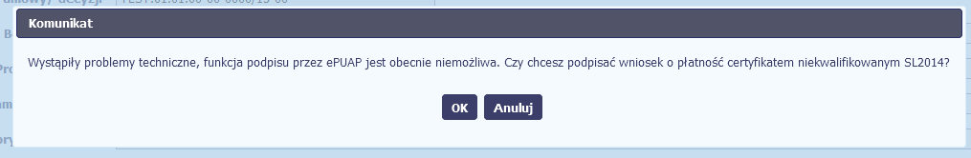 | Certyfikat niekwalifikowany SL2014  Jeżeli z powodów technicznych podpisanie dokumentu przez profil zaufany będzie niemożliwe, po wybraniu opcji profil zaufany, SL2014 wyświetli odpowiedni komunikat widoczny na ekranie.  Możesz przerwać próbę podpisu, albo skorzystać z opcji podpisania wniosku certyfikatem niekwalifikowanym SL2014. W takim wypadku, wybierz OK.
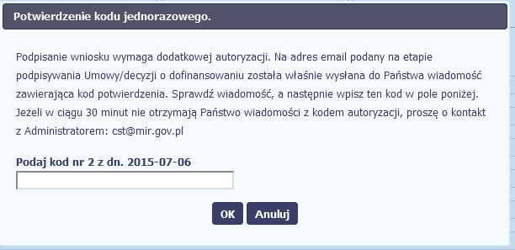 | W przypadku wyboru certyfikatu niekwalifikowanego, autoryzacja podpisu wygląda nieco inaczej. System wysyła na Twój adres e-mail specjalny kod, za pomocą którego podpisujesz wniosek.
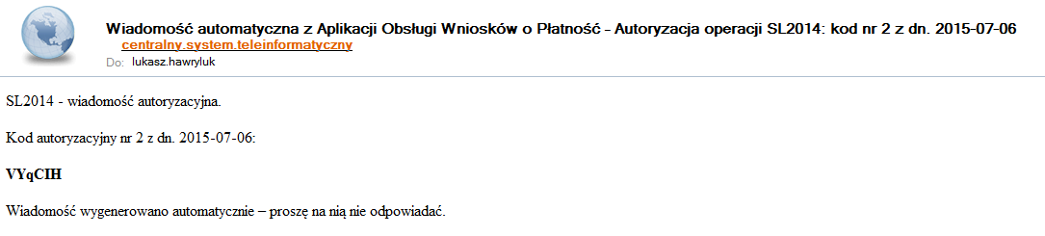 | Skopiuj kod autoryzacyjny z otrzymanej wiadomości.
Po wprowadzeniu właściwego kodu i potwierdzeniu przez funkcję OK, system zaprezentuje komunikat
o podpisie wniosku i wysyłce do instytucji.
Wniosek może podpisać wyłącznie osoba aktualnie zalogowana do systemu.
W przypadku, gdy system stwierdzi, że wystąpiło naruszenie regulaminu bezpieczeństwa danych, wyświetli się komunikat blokujący taką próbę podpisu i wysyłki.
Funkcja OK spowoduje przeniesienie na kartę wniosku w trybie edycji.

Weryfikacja podpisu wniosku
Możesz uzyskać potwierdzenie podpisu elektronicznego poprzez wybór danego wniosku, a następnie użycie funkcji Weryfikuj podpis.
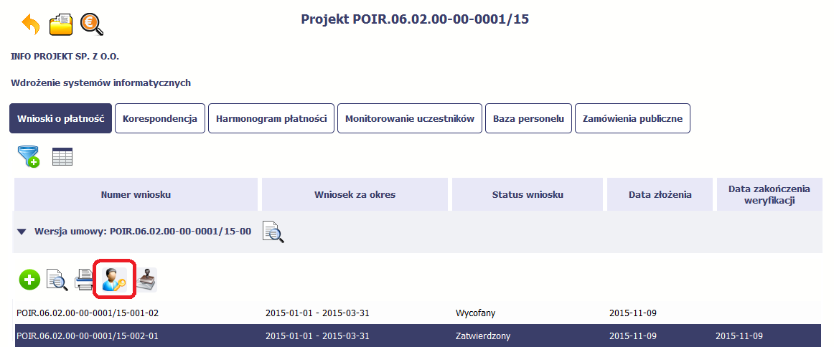
Gdy wybierzesz tę funkcje, SL2014 zaprezentuje informacje o podpisie elektronicznym (odpowiednią dla danego podpisu).
Przykładowy ekran dla weryfikacji podpisu certyfikatem niekwalifikowanym SL2014 wygląda tak:
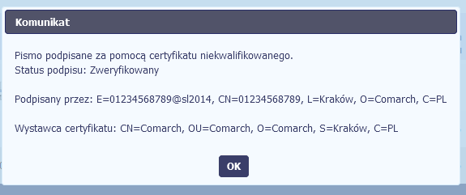

Zapis wniosku
W każdym momencie pracy nad utworzeniem wniosku, możesz go zapisać tak, aby nie tracić tego, co już zdążyłeś/aś zrobić i kontynuować pracę w innym terminie.
W tym celu, wybierz funkcję Zapisz , dostępną na formularzu wniosku.
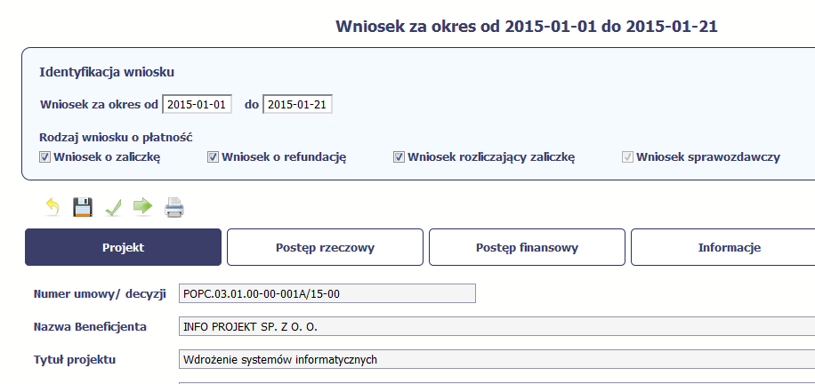
Formularz zostanie zapisany i będziesz miał do niego dostęp poprzez ekran Projekt.
Jeżeli w trakcie Twojej pracy we wniosku instytucja wprowadziła zmiany na umowie/porozumieniu o dofinansowanie Twojego projektu, które mają wpływ na dane we wniosku, zostaniesz o tym poinformowany stosownym komunikatem. Analogiczny komunikat pojawi się w chwili otwarcia wniosku, jeśli zmiany w umowie/porozumieniu zostały wprowadzone po jego utworzeniu.

Wydruk wniosku
W każdym momencie pracy nad utworzeniem wniosku możesz wydrukować zapisany formularz poprzez wybór funkcji Drukuj.

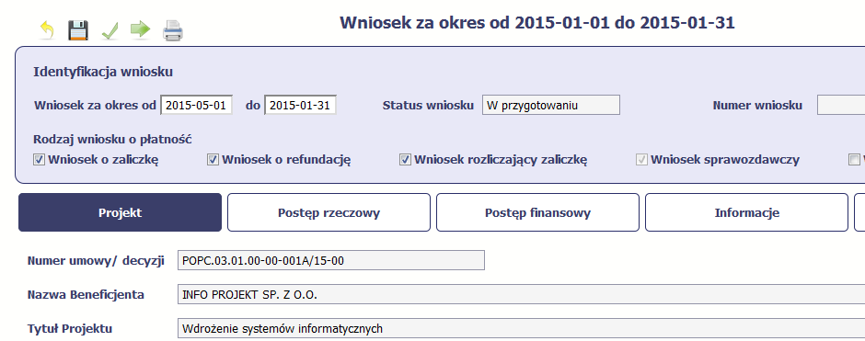
System wygeneruje plik w formacie PDF, który możesz podejrzeć i wydrukować.
Jeżeli formularz wniosku nie był zapisywany lub po ostatnim zapisie edytowano zawartość wniosku, wydruk formularza jest niemożliwy.

Edycja wniosku
W każdym momencie masz możliwość edycji zapisanego wcześniej wniosku, którego nie przesłałeś do instytucji. Masz możliwość edycji wniosków o statusie W przygotowaniu, Poprawiany.
W tym celu, wybierz funkcję Edycja wniosku , dostępną na ekranie Projekt [Numer projektu] po wybraniu i zaznaczeniu wniosku, który zamierzasz edytować.
W ramach edycji masz możliwość edycji całej karty wniosku, w tym także zmiany danych w bloku Identyfikacja wniosku. Edycja danych dotyczących pola Rodzaj wniosku o płatność skutkuje zablokowaniem karty wniosku. Aby wrócić ponownie do edycji karty wniosku powinieneś wybrać funkcję Zatwierdź, aby potwierdzić wprowadzone zmiany lub funkcję Anuluj, aby wrócić do karty w postaci sprzed edycji pola Rodzaj wniosku o płatność.
Jeśli edycja pola Rodzaj wniosku o płatność polegała na odznaczeniu wcześniej zaznaczonego rodzaju, po wyborze funkcji Zatwierdź system prezentuje komunikat ostrzegawczy informujący o tym, że zakres danych, jaki był powiązany z odznaczonym rodzajem wniosku, nie będzie dostępny do edycji na zaktualizowanej karcie wniosku, a dane, jakie zostały tam wprowadzone, zostaną utracone.
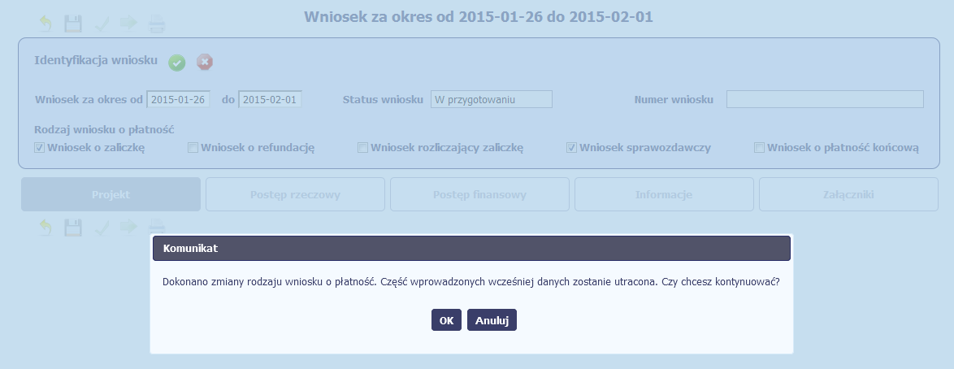
W takim przypadku masz możliwość wyboru funkcji OK, po wyborze której system zaprezentuje zmienioną kartę wniosku lub wybór funkcji Anuluj, która pozwoli cofnąć się do edycji sekcji Identyfikacja wniosku i ponownego wyboru rodzaju wniosku.
Jeśli edycja danych na karcie wniosku nie została potwierdzona zapisem całej karty wniosku za pomocą funkcji Zapisz , to próba powrotu do ekranu Projekt [Numer projektu] za pomocą funkcji Powrót skutkuje prezentacją komunikatu o utracie niezapisanych danych.
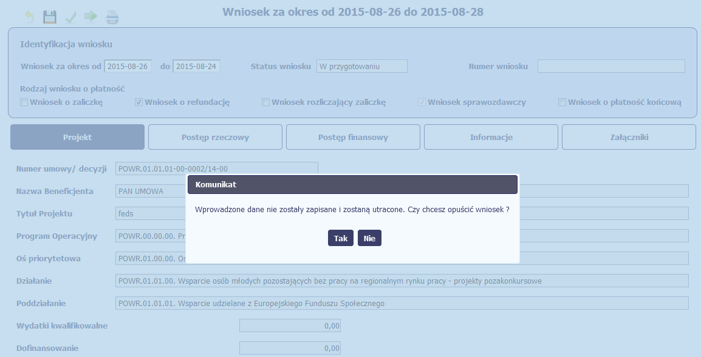
Masz możliwość potwierdzenie wyjścia z wniosku po wyborze opcji TAK lub powrotu do karty wniosku w celu jej zapisu i ponownego wyjścia po wyborze opcji NIE.
Jeśli opuścisz edycję wniosku w inny sposób niż poprzez funkcję Powrót, będziesz blokował edycję tego dokumentu innym użytkownikom przez około 30 min. W takim przypadku ponowne wejście w tryb edycji przez osobę blokującą i poprawne opuszczenie wniosku za pomocą funkcji Powrót zdejmuje blokadę.

Usunięcie wniosku
W każdym momencie masz możliwość usunięcia zapisanego wcześniej wniosku, którego nie przesłałeś do instytucji. Masz możliwość usunięcia wniosków o statusie W przygotowaniu lub wersji wniosku o statusie Poprawiany.
W tym celu wybierz funkcję Usuń , dostępną na ekranie Projekt [Numer projektu] po wybraniu i zaznaczeniu wniosku, który zamierzasz usunąć.
Po wyborze funkcji Usuń, należy potwierdzić operację za pomocą funkcji OK, wówczas system usuwa dany wniosek z systemu lub wycofać się z procesu usuwania wniosku przy użyciu funkcji Anuluj.
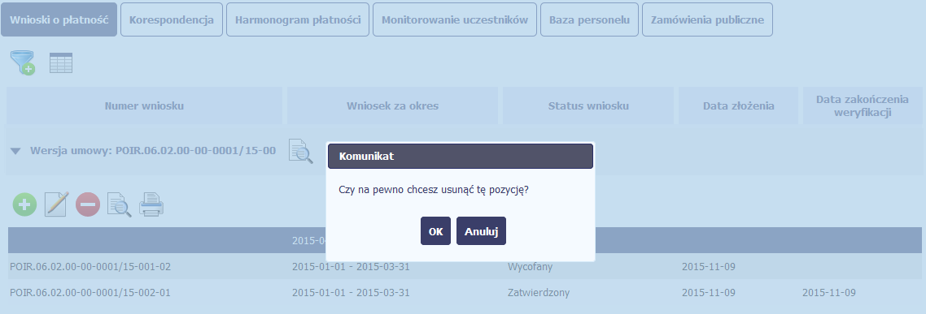

Ponowne złożenie wniosku
Może się zdarzyć, że wniosek, który wysłałeś/aś do instytucji, zostanie cofnięty do Ciebie w celu jego poprawy. Jeżeli tak się stanie, masz do niego dostęp z poziomu ekranu Projekt. System go wyróżnia za pomocą statusu do poprawy, widocznego na tym ekranie w wierszu odpowiadającym danemu wnioskowi.
Aby rozpocząć poprawę wniosku skorzystaj z funkcji Edycja wniosku. Użycie tej funkcji powoduje utworzenie nowej wersji wniosku o statusie Poprawiany. Wniosek poprawiany zawiera wszystkie dane z poprzedniej wersji wniosku o statusie Do poprawy, z wyjątkiem danych z umowy/porozumienia, które mogły ulec zmianie, jeżeli były modyfikowane od czasu przekazania poprzedniej wersji wniosku.
Do poprawy wniosku możesz przystąpić po przekazaniu przez instytucję oceniającą Twój wniosek wyniku weryfikacji, zawierającego wykaz błędów wymagających poprawy. Jeżeli instytucja nie przekazała jeszcze wyniku weryfikacji, przy próbie edycji pojawia się komunikat:
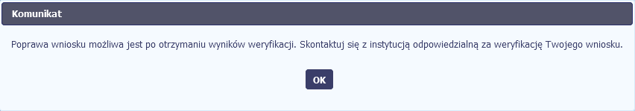
Wszelkie funkcjonalności oraz proces tworzenia i przesyłania poprawianego wniosku o płatność są analogiczne jak przy pierwszym utworzeniu i przekazywaniu formularza.

Zmiana wersji umowy
Jeżeli chcesz zmienić wersję umowy/porozumienia, do której przypisany jest edytowalny wniosek o płatność (tj. o statusie W przygotowaniu lub Poprawiany), możesz to zrobić na liście wniosków wykorzystując funkcję Aktualizuj wersję Umowy. .

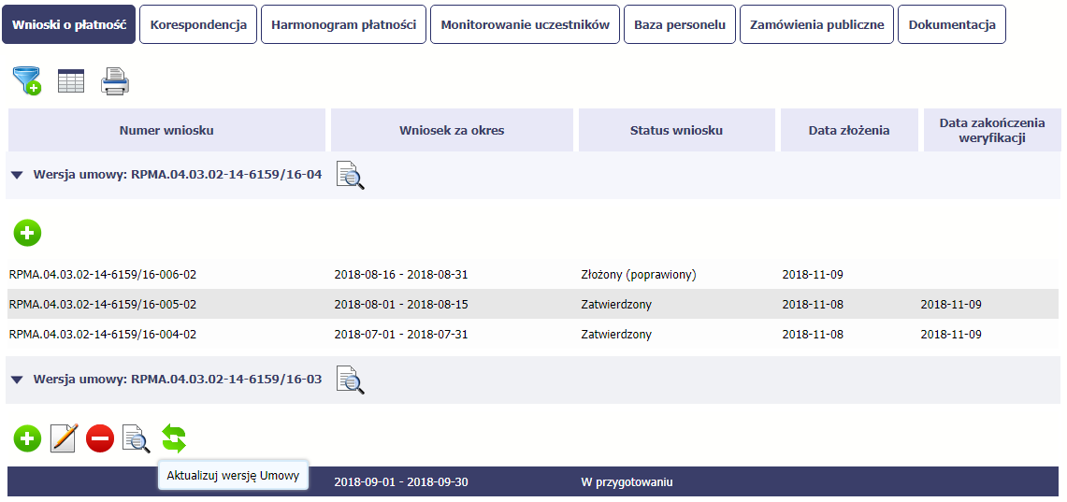

Po wybraniu funkcji Aktualizuj wersję Umowy pojawia się okno z listą rozwijalną zawierającą wszystkie wersje umowy/porozumienia, które są nowsze w stosunku do tej, do której wniosek jest przypisany.
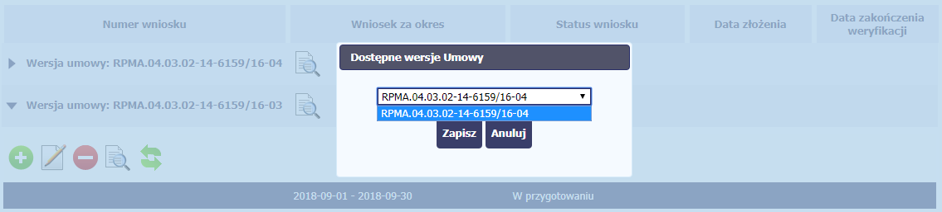
Wybierz wersję umowy/porozumienia, do której chcesz przepiąć wniosek i zaakceptuj wybór funkcją Zapisz. Pojawi się komunikat o nieodwracalności zmian.
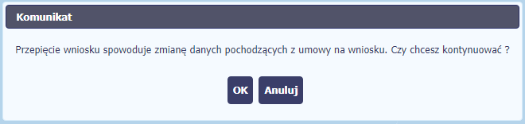
Wybranie funkcji OK spowoduje wykonanie procesu zmiany wersji umowy/porozumienia.
Uwaga! Przepinana jest tylko ostatnia (edytowalna) wersja wniosku. Pozostałe wersje wniosku będą nadal powiązane z poprzednią wersją umowy/porozumienia.
Aby zobaczyć, do jakiej wersji umowy/porozumienia jest przypisana dana wersja wniosku, wybierz funkcję Podgląd wniosku otwierającą listę wersji (rozdział 4.3.10).

Podgląd wersji wniosku
System w różnych momentach pracy tworzy kolejne wersje wniosku o płatność. Dzieje się tak wtedy, gdy np. składasz wniosek ponownie do instytucji po cofnięciu do poprawy lub wtedy, gdy instytucja skoryguje Twój wniosek bez zwracania go do Ciebie. Możesz podejrzeć każdą wersję wniosku, jaka została utworzona, poprzez funkcję Podgląd wniosku. .
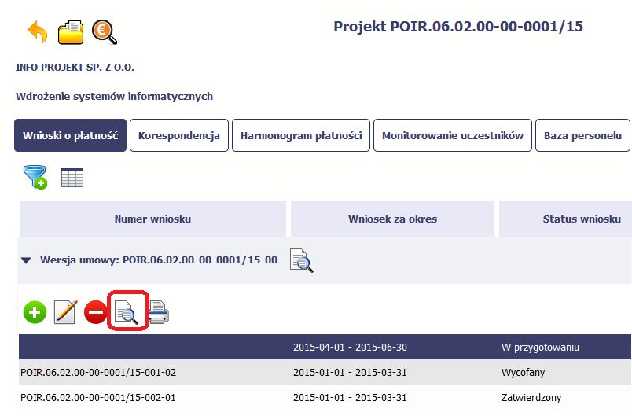
Jeżeli jest to jedyna wersja tego wniosku to system otworzy go w trybie odczytu. Jeżeli wersji tego wniosku jest więcej, system otworzy okno wyboru Wersje wniosku o płatność z wszystkimi wersjami do wyboru. Ponadto, masz możliwość zmiany wyświetlanych kolumn i rozszerzenia widoku o dane audytowe (np. Numer umowy/porozumienia, Kto utworzył, Kiedy utworzył itd.) poprzez funkcję Widoczność kolumn.
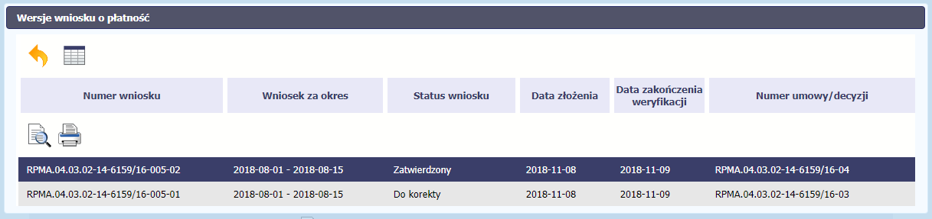
Uwaga! Każda wersja wniosku o płatność może być przypisana do innej wersji umowy/porozumienia o dofinansowanie. Aby zobaczyć, do kórej wersji umowy/porozumiena jest przypisany wniosek należy włączyć widoczność kolumny Numer umowy w oknie Wersje wniosku o płatność.

Potwierdzenie dostarczenia wniosku
Możesz podejrzeć i wydrukować z systemu potwierdzenie dostarczenia Twojego wniosku do instytucji. Zgodnie z opisem w punkcie 4.3.2 Złożenie wniosku, każda wersja wniosku o płatność jest opatrzona sumą kontrolną oraz kwalifikowanym znacznikiem czasu. Aby zobaczyć potwierdzenie odbioru dokumentu dostarczonego w formie elektronicznej, na ekranie Projekt wybierz funkcję Potwierdzenie odbioru.
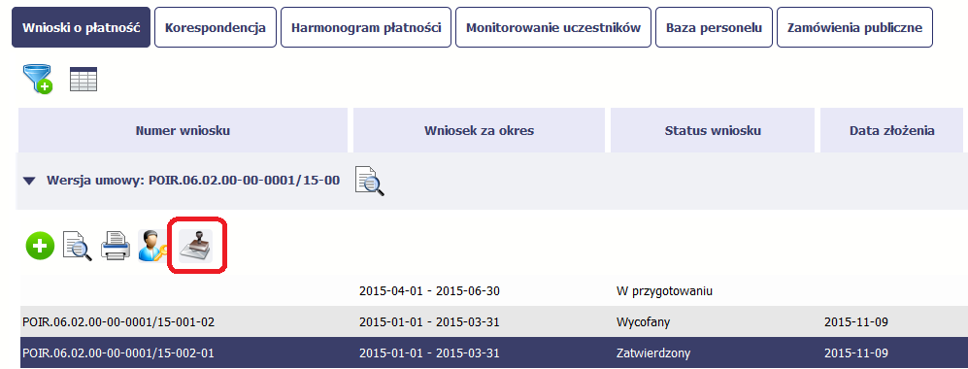
System wygeneruje plik w formacie PDF, który możesz podejrzeć i wydrukować.
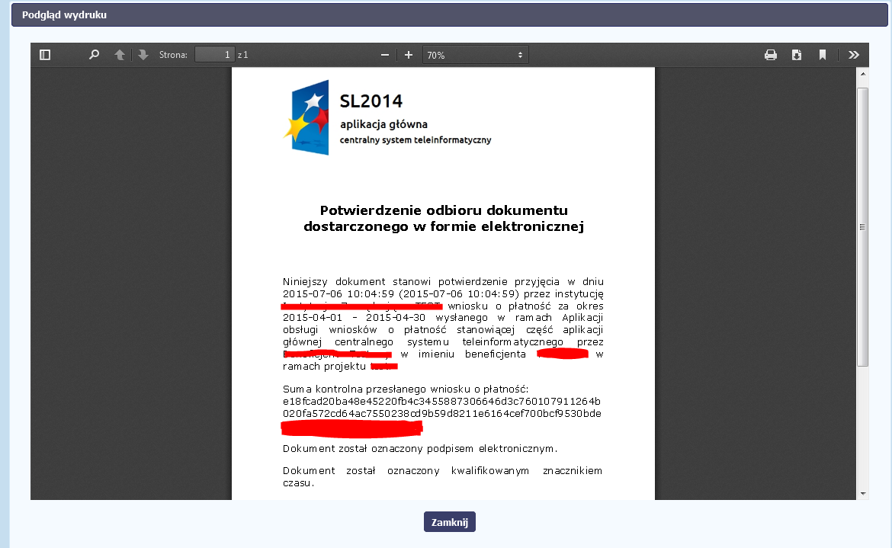

Korespondencja
W ramach SL2014 zaimplementowano rozwiązania umożliwiające prowadzenie korespondencji oraz wymianę dokumentów z instytucją, która jest odpowiedzialna za weryfikację Twoich wniosków o płatność. Ten element systemu przypomina swoim działaniem standardową e-skrzynkę pocztową, jednak korzystając z tego modułu systemu masz zawsze pewność, że Twoje pisma oraz wiadomości docierają do właściwego adresata.
Zakres tej korespondencji i dokumentów przekazywanych w ramach systemu określa instytucja, z którą podpisywałeś/aś umowę/porozumienie o dofinansowanie.

Korespondencja jaką prowadzisz, odbywa się wyłącznie w kontekście danego projektu, dostęp do tej części systemu masz poprzez ekran Projekt.

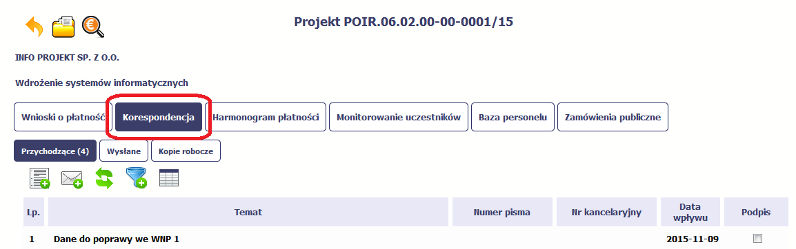

Foldery e-skrzynki pocztowej
W module Korespondencja masz dostęp do 3 folderów odpowiadających różnym dokumentom
- Przychodzące – zawierający dokumenty przesłane do Ciebie przez instytucję,
- Wysłane – zawierający wszelkie pisma i wiadomości wysłane przez Ciebie,
- Kopie robocze – zawierający kopie robocze dokumentów, które zostały utworzone, zapisane, ale nie przesłane do instytucji.
W ramach tej zakładki masz możliwość:
- swobodnej nawigacji pomiędzy folderami,
- wyboru poszczególnych funkcji:
- Przygotuj pismo
- Nowa wiadomość
- Zapisz
- Odśwież
- Edytuj
- Usuń
- Podpisz
- Nadaj numer
- Zweryfikuj podpis
- Odpowiedz
Poszczególne funkcje oraz ich dostępność w zależności od folderu i rodzaju dokumentu opisaliśmy w dalszej części Podręcznika.
Widok w module Korespondencja dzieli się na dwa zasadnicze elementy:
- Listę dokumentów – tabela dostępna w folderze, osobna dla każdego folderu.
- Blok podglądu – dostępny po zaznaczeniu danego dokumentu w tabeli, wyświetlając jego zawartość.

Przygotowanie pisma
System umożliwia Ci przesłanie do instytucji oficjalnego pisma, które jest podpisywane elektronicznie poprzez profil zaufany lub certyfikat kwalifikowany.
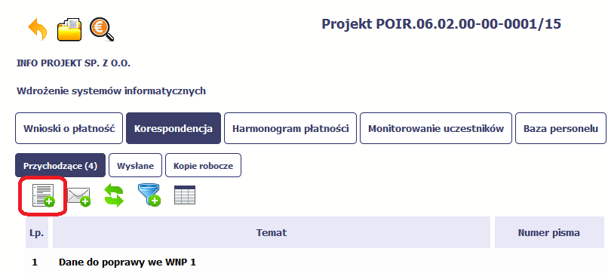 |  |  | Aby rozpocząć tworzenie pisma do instytucji, wybierz funkcję Przygotuj pismo.
W otwartym oknie Pismo musisz uzupełnić wymagane pola (są oznaczone poprzez pogrubienie etykiety, czyli nazwy pola). Część danych jest uzupełniona automatycznie przez system i nie musisz ich już uzupełniać – są to pola wyszarzone.
W tym nieobowiązkowym polu możesz wprowadzić określony przez siebie numer pisma - maksymalnie
50 znaków.
 |  | Jeżeli posiadasz system kancelaryjny obejmujący korespondencję, w tym nieobowiązkowym polu możesz wprowadzić określony przez siebie numer - maksymalnie 50 znaków.
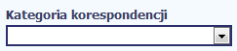 |  | W tym obowiązkowym polu wybierz z dostępnej listy taką kategorię korespondencji, która najbardziej odpowiada treści pisma.  Listę kategorii ustala Instytucja, jeżeli uważasz że brakuje tutaj jakichś pozycji, zwróć się do opiekuna projektu z prośbą o rozszerzenie tej listy.
To pole tekstowe służy do określenia tematu Twojego pisma.
Możesz wprowadzić do 500 znaków.
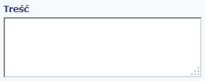 |  | W tym polu dodaj zasadniczą treść pisma - maksymalnie 30 000 znaków.
Pole nieobowiązkowe. Do każdego pisma użytkownik może dołączyć wiele plików.
Szczegółowy opis dodawania załącznika zamieszczono w rozdziale 2.9 Dołączanie plików do systemu
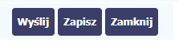 | Końcowym elementem okna są 3 funkcje dostępne na samym dole:  Wyślij – jej wybór powoduje wywołanie okna podpisu i wysyłania pisma; bez podpisu pisma nie masz możliwości wysłania dokumentu. Ta funkcjonalność jest opisana w dalszej części Podręcznika, w punkcie 5.1.7 Wysłanie pisma.  Zapisz – jej wybór powoduje zapisanie Twojego pisma w folderze Kopie robocze.  Zamknij – jej wybór powoduje zamknięcie okna i żadne dane nie są zapisywane.

Wysłanie wiadomości
SL2014 pozwala na przesłanie do instytucji wiadomości odpowiadającej bieżącej korespondencji. Dzięki tej formie wymiany informacji możesz tę funkcjonalność wykorzystać do prowadzenia ewentualnej korespondencji roboczej z opiekunem Twojego projektu.

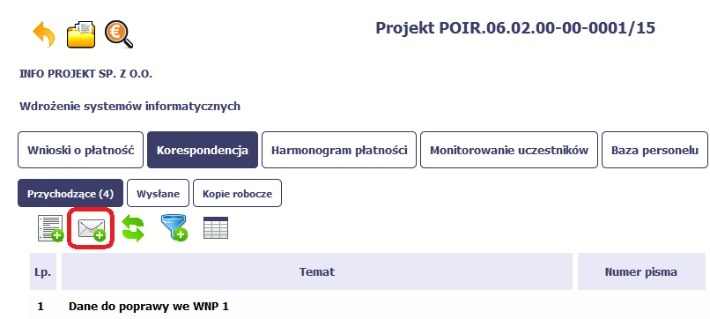 |  |  |  | Aby rozpocząć tworzenie wiadomości do instytucji, wybierz funkcję Utwórz wiadomość.
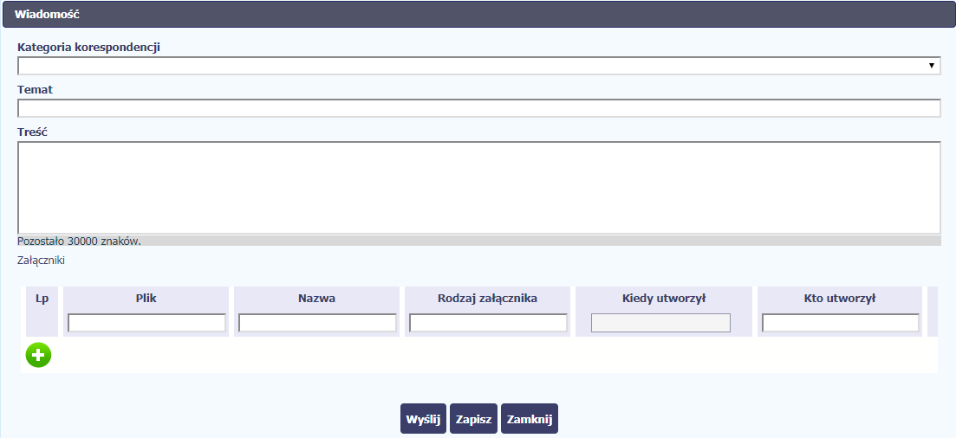 |  |  |  | W otwartym oknie Wiadomość musisz uzupełnić 3 wymagane pola – Kategoria korespondencji, Temat oraz Treść.
W tym obowiązkowym polu wybierz z dostępnej listy taką kategorię korespondencji, która najbardziej odpowiada treści wiadomości.
Listę kategorii ustala Instytucja, jeżeli uważasz że brakuje tutaj jakichś pozycji, zwróć się do opiekuna projektu z prośbą o rozszerzenie tej listy.
To pole tekstowe służy określeniu tematu Twojej wiadomości.
Możesz wprowadzić do 500 znaków.
 |  | W tym polu dodaj zasadniczą treść wiadomości- maksymalnie 30000 znaków.
Pole nieobowiązkowe. Do każdej wiadomości użytkownik może dołączyć wiele plików.
Szczegółowy opis dodawania załącznika zamieszczono w rozdziale 2.9 Dołączanie plików do systemu.
Końcowym elementem okna są 3 funkcje dostępne na samym dole:
Wyślij – jej wybór powoduje wysłanie wiadomości do instytucji.
Zapisz – jej wybór powoduje zapisanie Twojej wiadomości w folderze Kopie robocze.
Zamknij – jej wybór powoduje zamknięcie okna i żadne dane nie są zapisywane.

Zapisywanie wersji roboczych
Gdy tworzysz wiadomość/pismo, jeżeli wypełniłeś/aś wszystkie wymagane pola, ale z jakichś powodów nie chcesz przesyłać go do instytucji, możesz zapisać dokument. Wybór funkcji Zapisz dostępnej w oknie tworzenia pisma/wiadomości powoduje zapisanie dokumentu w folderze Kopie robocze.

Odświeżanie skrzynki
W trakcie Twojej pracy w SL2014, system nie aktualizuje automatycznie Twojej skrzynki pocztowej – możesz to zrobić samodzielnie poprzez funkcję Odśwież.
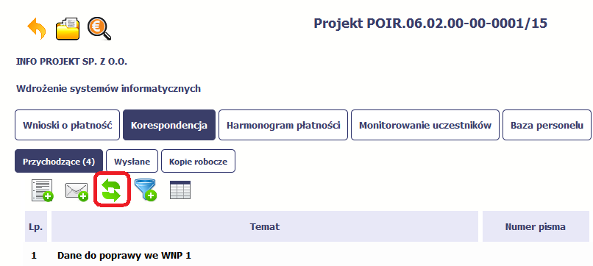

Edytowanie dokumentów
Możesz edytować dokumenty w swojej skrzynce, jednakże tylko te, które znajdują się w folderze Kopie robocze.
W tym celu w bloku podglądu danej wiadomości/dokumentu wybierz funkcję Edytuj , co powoduje otwarcie, odpowiednio pisma lub wiadomości, w trybie do edycji. Z tego poziomu możesz skorzystać m.in. z funkcjonalności podpisu pisma, opisanego w punkcie 5.1.7 Wysłanie pisma.
Analogicznie, podpisane pismo lub zwykła wiadomość znajdujące się w folderze Kopie robocze może być wysłane do instytucji poprzez funkcję Wyślij.

Usuwanie dokumentów
Możesz usuwać dokumenty ze swojej skrzynki, jednak tylko te, które znajdują się w folderze Kopie robocze.
W tym celu w bloku podglądu danej wiadomości/dokumentu wybierz funkcję Usuń. System poprosi Cię o potwierdzenie tej czynności (możesz się z tego wycofać wybierając Anuluj) i aby to zrobić, wybierz funkcję OK. W rezultacie, dokument zniknie z systemu i nie będziesz mógł/a przywrócić go z powrotem.

Wysłanie pisma
SL2014 umożliwia wysłanie pisma podpisanego poprzez profil zaufany, certyfikat kwalifikowany lub certyfikat niekwalifikowany SL2014 (w przypadku awarii profilu zaufanego)
Proces podpisu pisma może być wywołany na etapie tworzenia pisma, a także poprzez edycję pisma zapisanego w folderze Kopie robocze.
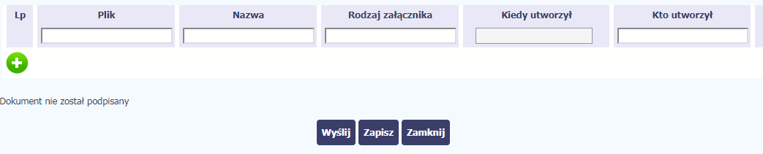 | Aby podpisać pismo, po uzupełnieniu wszystkich wymaganych pól wybierz funkcję Wyślij.
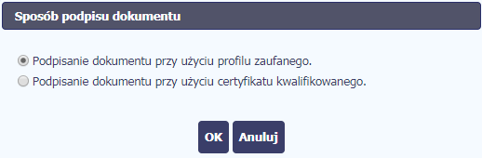 | System prezentuje listę wyboru dostępnych wariantów:  - Podpisanie dokumentu przy użyciu profilu zaufanego.  - Podpisanie dokumentu przy użyciu certyfikatu kwalifikowanego.  Po wskazaniu wybranego wariantu, potwierdzasz swój wybór poprzez funkcję OK.
Profil zaufany
Po wybraniu opcji profil zaufany, SL2014 przekieruje Cię na stronę portalu i wyświetli monit o podpisywaniu dokumentu.
Wybierz funkcję Podpisz profilem zaufanym.
Następnie wybierz profil, którego użyjesz do podpisu dokumentu.
Wybierz funkcję Użyj tego profilu do podpisu.
Otrzymujesz e-mail lub sms z kodem autoryzacyjnym dla tej czynności (w zależności co wybrałeś/aś podczas tworzenia profilu zaufanego).
Musisz potwierdzić swój podpis autoryzując go przesłanym kodem i zakończyć wybierając funkcję Zatwierdź.

Jeżeli wprowadziłeś właściwy kod, system zaprezentuje komunikat o udanym podpisie dokumentu.
Po wyborze funkcji OK nastąpi przekierowanie z powrotem do SL2014.
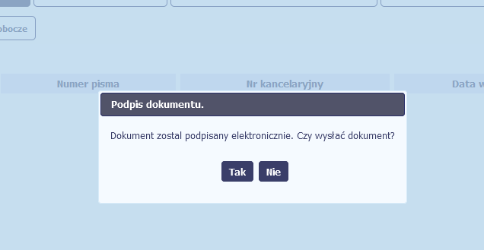 | Na ekranie system zaprezentuje komunikat o podpisie dokumentu,pozwalający od razu przesłać dokument.  Wybór Nie spowoduje zamknięcie komunikatu i zapis dokumentu w folderze Kopie robocze.  Wybór Tak spowoduje przesłanie pisma do instytucji.
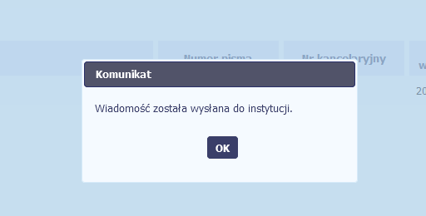 | SL2014 poinformuje Cię o przesłaniu pisma do instytucji specjalnym komunikatem wyświetlonym na ekranie.
Certyfikat niekwalifikowany SL2014
Jeżeli z powodów technicznych podpisanie dokumentu przez profil zaufany będzie niemożliwe, po wybraniu opcji profil zaufany, SL2014 wyświetli odpowiedni komunikat widoczny na ekranie.
Możesz przerwać próbę podpisu albo skorzystać z opcji podpisania pisma certyfikatem niekwalifikowanym SL2014. W takim wypadku, wybierz OK.
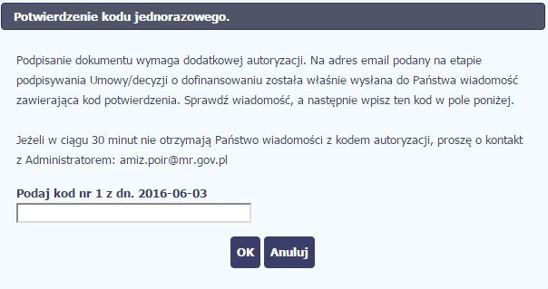 | W przypadku wyboru certyfikatu niekwalifikowanego, autoryzacja podpisu wygląda nieco inaczej. System wysyła na Twój adres e-mail wskazany na liście osób uprawnionych specjalny kod, za pomocą którego podpisujesz dokument.  Obraz obok ma charakter podglądowy, w razie braku przesłanie kodu jednorazowego prosimy o kontakt z:  amiz.pbar@mfipr.gov.pl
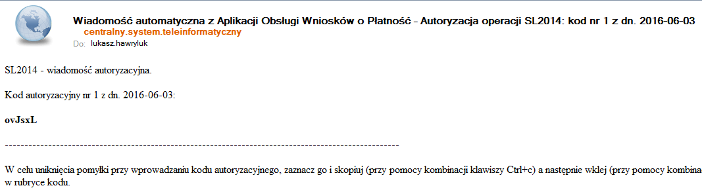 | Skopiuj kod autoryzacyjny z otrzymanej wiadomości.
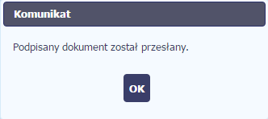 | Po wprowadzeniu właściwego kodu i potwierdzeniu przez funkcję OK, system zaprezentuje komunikat o podpisie dokumentu i wysyłce do instytucji.
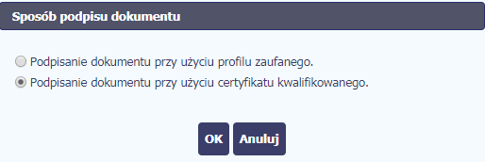 | Certyfikat kwalifikowany  Możesz wybrać opcję „Podpisanie dokumentu przy użyciu certyfikatu kwalifikowanego”.
 | Jeśli system wyświetli okno Security Warning wybierz Continue.
Jeśli w kolejnym kroku wyświetli się okno z pytaniem o uruchomienie aplikacji,
wybierz Run. Aby to okno nie pojawiało się ponownie, zaznacz opcję Do not show this again for apps from the publisher and location above.
 | Jeśli w kolejnym kroku pojawi się okno z pytaniem o dostęp, wybierz Allow. Aby to okno nie pojawiało się ponownie, zaznacz opcję Do not show this again for this app and web site.
 | Gdy wpiszesz numer PIN i zatwierdzisz Akceptuj, podpiszesz pismo.
 | System poinformuje Cię o podpisaniu pisma oraz przesłaniu dokumentu do instytucji.

Nadawanie numeru
W ramach SL2014 otrzymujesz również korespondencję oraz wiadomości z instytucji z którą podpisałeś/aś umowę/porozumienie. Aby ułatwić Ci zarządzanie korespondencją, w systemie zaimplementowano funkcjonalności umożliwiające nadanie oraz edycję numeru dla pism przesłanych przez instytucję, znajdujących się w folderze Przychodzące, zgodnie przyjętymi przez Ciebie z rozwiązaniami i zasadami.
 |  | Aby nadać/zmodyfikować nadany wcześniej numer wybierz funkcję Nadaj numer. 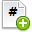
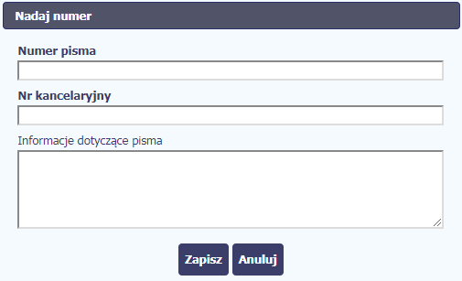 |  | Wyświetlone okno zawiera 3 pola do uzupełnienia.  Musisz uzupełnić przynajmniej jedno z pól:  - Numer pisma.  - Nr kancelaryjny.
W tym nieobowiązkowym polu możesz wprowadzić określony przez siebie numer pisma -
maksymalnie 50 znaków.
 | Jeżeli posiadasz system kancelaryjny obejmujący korespondencję, w tym polu możesz wprowadzić określony przez siebie numer - maksymalnie 50 znaków.
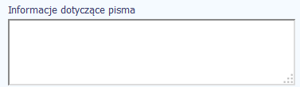 | To pole tekstowe, w którym możesz dodać wszelkie informacje dotyczące pisma przekazanego przez instytucję.  Możesz wprowadzić do 500 znaków.

Weryfikacja podpisu elektronicznego
Możesz uzyskać potwierdzenie podpisu elektronicznego poprzez wybór w bloku podglądu pisma funkcji Zweryfikuj podpis.
Gdy wybierzesz tę funkcje, SL2014 zaprezentuje informację o podpisie elektronicznym.
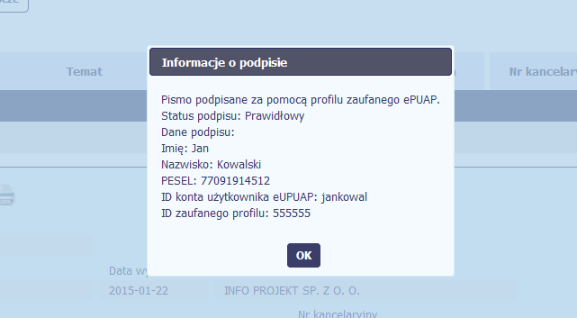

Odpowiedź na pismo/wiadomość
Pisma lub wiadomości znajdujące się w folderze Przychodzące mogą zostać wykorzystane do szybkiego przygotowania odpowiedzi. Aby skorzystać z tej funkcjonalności, w bloku podglądu wybierz funkcję Odpowiedz.
System zaprezentuje okno Pismo/wiadomość tożsame z formularzem właściwym dla tworzenia tych dokumentów.
Dodatkowo, w ramach otwartego formularza Wiadomość/Pismo widoczna jest treść ostatniej wiadomości/pisma, a pole Temat jest automatycznie uzupełniane wartością „ODP: ” oraz wartością pola Temat ww. dokumentu.

Wydruk
Możesz wydrukować dokumenty znajdujące się w folderze Przychodzące oraz Wysłane. Aby skorzystać z tej funkcjonalności, w bloku podglądu wybierz funkcję Drukuj.
Wybór tej funkcji spowoduje wygenerowanie przez system Podglądu wydruku danego dokumentu i z tego poziomu możesz go zapisać na dysku lokalnym lub wydrukować.
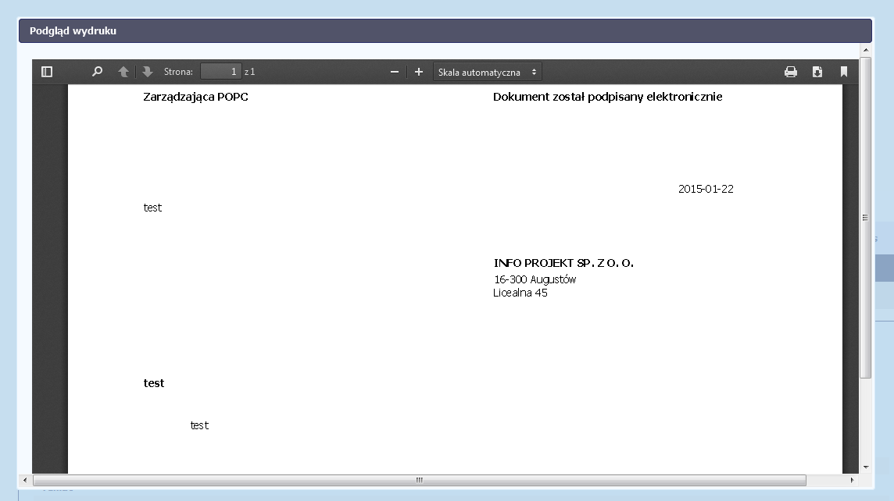

Harmonogram płatności
Instytucja odpowiedzialna za weryfikację Twoich wniosków o płatność oczekuje od Ciebie, abyś przekazywał informację na temat planowanych wydatków w projekcie.
Ta informacja, dotycząca planowanych wydatków kwalifikowalnych oraz wartości dofinansowania, może obejmować różne przedziały czasowe: kwartały czy miesiące. Harmonogram może obejmować najbliższe cztery kwartały, cały okres realizacji projektu założony w umowie/porozumieniu, a także wykraczać poza ten okres.
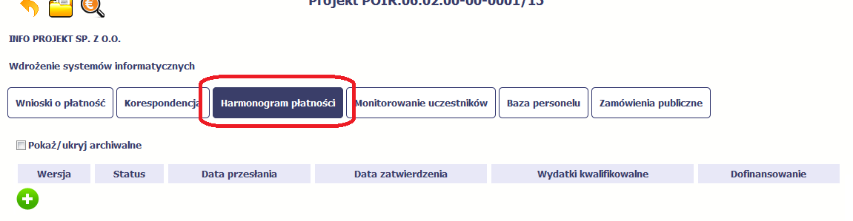
Ekran, na którym znajdują się dane dotyczące Twojego harmonogramu, podzielony jest na 3 elementy
- Harmonogram –tabela zawierająca nr wersji Twojego harmonogramu oraz jego status.
- Dane szczegółowe –tabela zawierająca dane szczegółowe harmonogramu, tj. podział na kwartały/miesiące oraz wartości kwotowe.
- Informacje ogólne z karty umowy – sekcja nieedytowalna, prezentująca dla ułatwienia dane kwotowe z aktualnej wersji Twojej umowy/porozumienia wprowadzonej do systemu.

Tworzenie i przesłanie harmonogramu
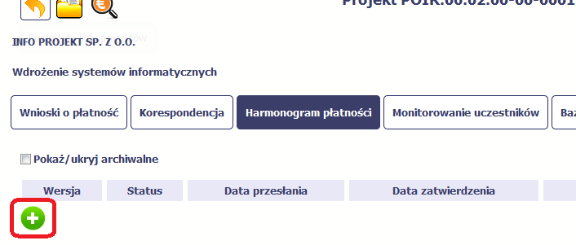 |  |  |  |  |  |  | Aby rozpocząć tworzenie harmonogramu, wybierz funkcję Przygotuj harmonogram.
Po wyborze tej funkcji system inicjuje tabelę
w sekcji Dane szczegółowe widoczną w niższej części ekranu.
Widoczna staje się także nieedytowalna część Informacje ogólne z karty umowy oraz pola tzw. audytowe, w których prezentowana jest informacja nt. osób, które tworzyły i/lub edytowały daną wersję harmonogramu.
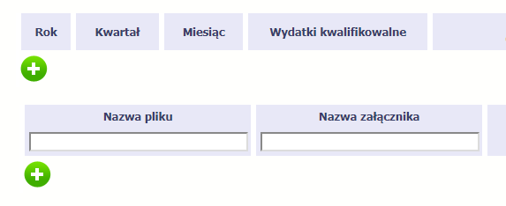 |  |  | Aby rozpocząć dodawanie pozycji w tabeli szczegółowej, wybierz funkcję Dodaj.
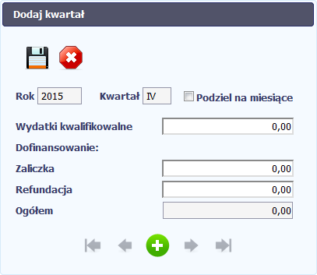 |  | W otwartym oknie Dodaj kwartał wprowadzasz dane szczegółowe.
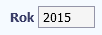 |  | Pole Rok uzupełniane jest automatycznie przez system z uwzględnieniem okresu realizacji Twojego projektu, zapisanego w umowie/porozumieniu. W momencie dodawania kolejnych wierszy pole jest aktualizowane kolejnym okresem.
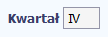 |  | Pole Kwartał powiązane z polem Rok, jest uzupełniane automatycznie przez system z uwzględnieniem okresu realizacji Twojego projektu, zapisanego w umowie/porozumieniu. W momencie dodawania kolejnych wierszy pole jest aktualizowane kolejnym kwartałem w kombinacji z właściwym rokiem.
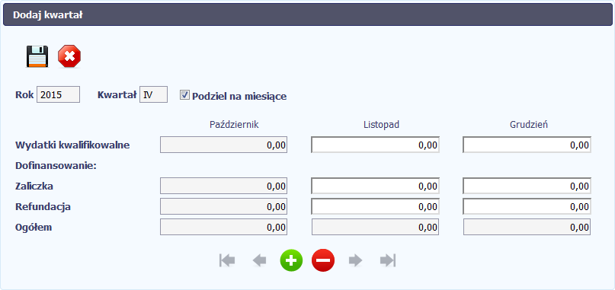 |  | W tym polu, jeżeli Twoja instytucja wymaga od Ciebie szczegółowych informacji i podziału na kolejne miesiące w ramach danego kwartału, możesz skorzystać z funkcjonalności podziału danego kwartału poprzez zaznaczenie checkboxa. System uzupełni automatycznie nazwy miesięcy w tym kwartale. W rezultacie, wprowadzanie danych finansowych odbywać się będzie na poziomie miesięcy, a nie kwartałów.  Jeżeli w ramach danego kwartału znajdują się miesiące, które się zakończyły, to edytowanie wartości dla tych miesięcy jest zablokowane.
 |  | Wprowadź planowaną wartość wszystkich wydatków w projekcie w zadeklarowanym przedziale czasowym.
 |  | Wprowadź planowaną wartość całkowitą wydatków kwalifikowalnych w projekcie w zadeklarowanym przedziale czasowym.
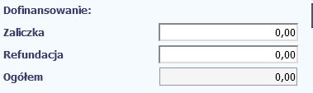 |  | Wprowadź planowaną wartość wnioskowanego dofinansowania, o jakie zamierzasz wystąpić, w podziale na zaliczkę i refundację w odniesieniu do wskazanego okresu, zgodnie z zasadami i terminami składania wniosków o płatność ustalonymi z instytucją udzielającą wsparcia.
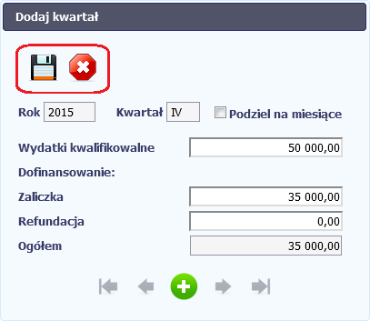 |  | Po uzupełnieniu danych w oknie możesz dodać wiersz do kolumny poprzez funkcję Zapisz.  Aby przerwać wprowadzanie danych, wybierz funkcję Anuluj.
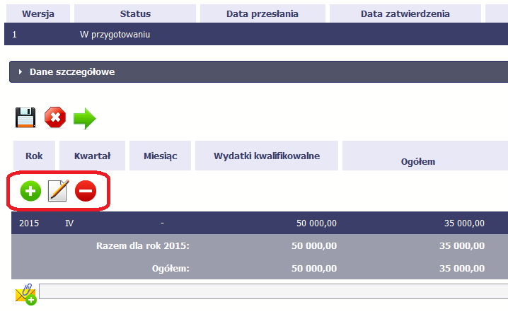 | Po zapisaniu kwartału dane widoczne są w tabeli.  Możesz teraz:  - edytować dany kwartał poprzez funkcję Edytuj.  - usunąć kwartał poprzez funkcję Usuń.  - dodać kolejny kwartał poprzez funkcję Dodaj.
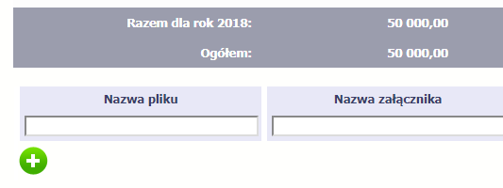 | Do każdego harmonogramu użytkownik może dołączyć wiele plików.  Szczegółowy opis dodawania załącznika zamieszczono w rozdziale 2.9 Dołączanie plików do systemu.
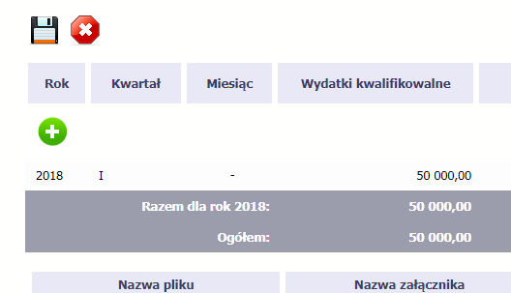 | W każdym momencie pracy nad harmonogramem możesz go zapisać tak, aby nie tracić tego, co już zdążyłeś/aś zrobić i kontynuować pracę w innym terminie.  W tym celu wybierz funkcję Zapisz , dostępną na harmonogramie.
 | System w specjalnym bloku Wynik walidacji wyświetlonym nad tabelą wskaże lub ostrzeże, które dane w harmonogramie są niepoprawne lub wymagają Twojej dodatkowej uwagi.
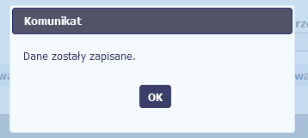 | Po poprawieniu danych, wybierz ponownie funkcję Zapisz. Jeżeli harmonogram nie będzie zawierał błędów, to system wyświetli komunikat o zapisie danych.
Harmonogram może być:
- edytowany – za pomocą funkcji Edytuj.
- usunięty – za pomocą funkcji Usuń.
- wydrukowany – za pomocą funkcji Drukuj.
- przesłany do instytucji – za pomocą funkcji
Prześlij.
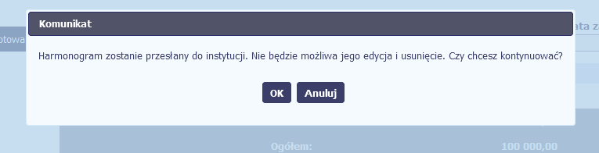 | Po wyborze funkcji Prześlij system informuje Cię o skutkach takiej czynności.  Twój harmonogram nie będzie mógł być przez Ciebie edytowany lub usunięty.  Możesz zrezygnować z przesyłania harmonogramu, wybierając funkcję Anuluj.  Po wyborze OK harmonogram jest przesyłany do instytucji.
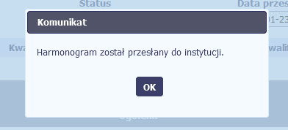 | System informuje Cię o przesłaniu harmonogramu poprzez wyświetlenie specjalnego komunikatu na ekranie.
Twój harmonogram (właściwa wersja) staje
się niedostępny do edycji i uzyskuje status Przesłany.
Jedyną dostępną funkcją dla tego harmonogramu jest Drukuj.

Ponowne przesłanie harmonogramu
Może się zdarzyć, że Twój harmonogram zostanie wycofany do Ciebie przez instytucję do poprawy. Wycofany harmonogram możesz edytować i przesłać ponownie. Jeżeli chcesz, możesz go też usunąć i utworzyć zupełnie nowy. Jeżeli wprowadziłeś/aś dane w kwartałach/ miesiącach, które się zakończyły to edytowanie wartości dla tych pól jest zablokowane po wycofaniu harmonogramu przez instytucję.

Wersje harmonogramu
System automatycznie nadaje numer kolejnym wersjom harmonogramu płatności. Jeżeli Twój harmonogram zostanie zatwierdzony przez instytucję, możesz utworzyć jego kolejną wersję poprzez funkcję Przygotuj harmonogram. Kolejna wersja harmonogramu tworzona jest na podstawie poprzedniego, zatwierdzonego przez instytucję.
Aby ułatwić tworzenie nowego harmonogramu, system inicjuje nową wersję z danymi zawartymi w ostatnim, zatwierdzonym harmonogramie. Jeżeli w ramach poprzedniej wersji w harmonogramie ujętomiesiące/ kwartały które się zakończyły, to edytowanie wartości dla tych pól jest zablokowane.
Harmonogram, który tworzysz jest niezależnym dokumentem składanym w ramach twojego projektu. Aktualizujesz dane w nim zawarte a więc tworzysz jego nową wersję zgodnie z zasadami i terminami ustalonymi z instytucją udzielającą wsparcia.

Monitorowanie uczestników projektu – brak zastosowanie w PBAR
Uwaga! W przypadku realizacji projektów PJB do zakładki „Monitorowanie uczestników” nie wprowadzaj danych. Informacje tam zawarte nie są potrzebne dla skutecznej realizacji projektów PJB.
Monitorowanie uczestników projektu to funkcjonalność systemu umożliwiająca monitorowanie uczestników projektów realizowanych ze środków UE. Gromadzone dane dotyczą osób fizycznych oraz instytucji objętych wsparciem.
Jeżeli instytucja odpowiedzialna za weryfikację Twojego wniosku wymaga od Ciebie przesyłania tego typu informacji, skorzystaj z tej funkcjonalności.
Uwaga! System pozwala na pracę na danym formularzu wielu osobom równocześnie, więc możesz wprowadzać dane uczestników/instytucji dzieląc się pracą z innymi. Każdorazowe dodanie danej osoby/instytucji skutkuje zapisem tej informacji w systemie.
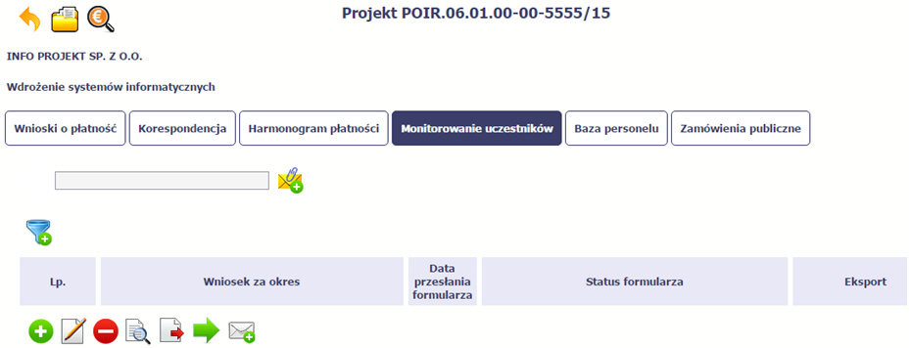

Dbaj o jakość danych dotyczących uczestników projektu uzupełnianych w systemie!
Pamiętaj, że są one jednym z głównych źródeł potwierdzenia kwalifikowalności wsparcia dla uczestników oraz stanowią podstawę do wykazania określonych przez Ciebie wskaźników monitorowania projektu, określonych w szczególności we wniosku o dofinansowanie realizacji projektu.

Przygotowanie formularza
Aby rozpocząć przygotowywanie formularza zawierającego dane o uczestnikach Twojego projektu, w tabeli wybierz funkcję Przygotuj formularz
Formularz zawierający dane o uczestnikach jest podzielony na 3 sekcje:
- Informacje o projekcie
- Dane instytucji otrzymujących wsparcie
- Dane uczestników otrzymujących wsparcie – indywidualni i pracownicy instytucji
Uzupełnij dane uczestników, którzy przystąpili do projektu i nie zostali jeszcze uwzględnieni w formularzu oraz zaktualizuj/ uzupełnij dane uczestników już wcześniej wprowadzonych (np. w zakresie sytuacji osoby po zakończonym udziale w projekcie).
W przypadku, gdy w projekcie został już przesłany formularz, system inicjuje nowy formularz z danymi uczestników z ostatniego formularza.

Uwaga! Nowotworzony formularz jest kopią poprzedniego (czyli inicjuje się każdorazowo danymi z poprzednio przesłanego formularza z najpóźniejszą datą w polu „Wniosek za okres do”). Jeśli poprawiłeś dane w formularzu z datą za wcześniejszy okres w związku z weryfikacją przez instytucję, musisz te zmiany nanieść także na kolejny formularz – przed przekazaniem go do instytucji.

Informacje o projekcie
Sekcja zawiera następujące pola:
 | Dane uzupełniane automatycznie numerem Twojej umowy/porozumienia (identyfikatorem projektu)
 | Dane uzupełniane automatycznie nazwą beneficjenta Twojego projektu
 | Dane uzupełniane automatycznie tytułem Twojego projektu
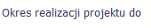 | Dane uzupełniane automatycznie danymi zawartymi w Twojej umowie/porozumieniu
 | Lista rozwijalna zawierająca wszystkie wnioski o płatność w Twoim projekcie, które zostały przesłane do instytucji (z wyłączeniem wniosków wycofanych). Aby przesłać cały formularz do instytucji musisz powiązać go z jednym z wniosków o płatność znajdującym się na liście.

Formularz możesz utworzyć na dwa sposoby:
- poprzez ręczne wprowadzenie danych do systemu.
- poprzez import pliku .csv,

Import pliku
Jeżeli zdecydujesz się zaimportować dane z zewnętrznego pliku, musisz wykorzystać dedykowany do tego plik .csv. Po jego wzór zgłoś się do swojego opiekuna projektu/instytucji z którą podpisałeś umowę/porozumienie. Musisz pamiętać,
że struktura tego pliku nie może być modyfikowana, ponieważ to uniemożliwi bezproblemowy import danych do systemu.
W pierwszej kolumnie tego pliku musisz podać numer aktualnej wersji umowy/porozumienia, dla której chcesz zaimportować dane. Numer ten powinien być zgodny z numerem projektu w ramach, którego aktualnie się znajdujesz.
Kolejne kolumny czyli: Nazwa beneficjenta, Tytuł projektu, Okres realizacji projektu od, Okres realizacji projektu do uzupełnij informacjami jakie zostały podane na podpisanej przez Ciebie umowie/porozumieniu o dofinansowanie wprowadzonej do systemu.
Jeśli formularz chcesz od razu powiązać z wprowadzonym wcześniej przez siebie wnioskiem o płatność kolumna Wniosek za okres powinna być uzupełniona okresem za jaki jest dany wniosek. W innym przypadku kolumna powinna pozostać pusta.
Uwaga!
► Maksymalna wielkość importowanego pliku to 50 MB
Po wyborze funkcji Przeglądaj wskazujesz plik .csv, który chcesz zaimportować. Po wyborze pliku, jeżeli nie zawiera on błędów, dane są importowane do Systemu, w którym tworzy się formularz.
Pola zawarte w formularzu tworzonym poprzez import pliku .csv lub wprowadzanie ręcznie są dokładnie takie same. Poniżej opisaliśmy sposób uzupełniania danych bezpośrednio w Systemie, wraz z opisem poszczególnych elementów.

Dane instytucji otrzymujących wsparcie
Aby rozpocząć wprowadzanie danych uczestników, wybierz w tabeli funkcję Dodaj
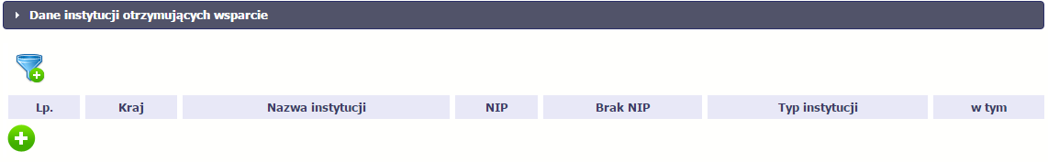
W otwartym oknie Dane instytucji otrzymujących wsparcie uzupełnij następujące dane:
Wybierz właściwą wartość z listy rozwijalnej. Wskaż kraj powiązany z danymi teleadresowymi do kontaktu.
Import danych z pliku .csv:
Uzupełnij pole nazwą kraju np. Polska. Zachowaj podaną wielkość liter.
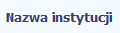 | Uzupełnij nazwę instytucji/ podmiotu objętej wsparciem.  Możesz wprowadzić maksymalnie 250 znaków.  Import danych z pliku .csv:  Wielkość liter w nazwie nie ma znaczenia – System zapisze nazwę w kształcie wprowadzonym w pliku .csv.
Wprowadź nr NIP instytucji/ podmiotu objętej wsparciem (wprowadź wyłącznie cyfry, bez kresek).
Jeżeli dana instytucja/ podmiot jest z Polski, system pomoże Ci nie popełnić błędu i ograniczy to pole do 10 cyfr
i sprawdzi poprawność wprowadzonych przez Ciebie danych. Jeżeli będzie to instytucja zagraniczna zaznacz pole Brak NIP.
Import danych z pliku .csv:
Jeżeli dana instytucja/ podmiot jest z Polski: Wprowadź NIP - wyłącznie cyfry, bez kresek.
Zaznacz to pole, jeżeli instytucja/ podmiot otrzymujący wsparcie w projekcie nie posiada numeru NIP.
System uzupełni wtedy pole NIP sztucznie wygenerowanym numerem.
Wypełnij to pole w przypadku np. nowopowstałych podmiotów gospodarczych, ośrodków przedszkolnych, szkół w zespole szkół, które nie posiadają numeru NIP oraz instytucji/ podmiotów zagranicznych.
Import danych z pliku .csv:
Uzupełnij wartością:
- NIE – jeżeli dana instytucja/ podmiot posiada NIP,
- TAK – jeżeli dana instytucja/ podmiot nie posiadają NIP.
Wybierz właściwą wartość z listy rozwijalnej. Określ typ instytucji/ podmiotu objętego wsparciem.
Uwaga! Jeśli organizacja pozarządowa jest jednocześnie podmiotem ekonomii społecznej wybierz z listy wartość „podmiot ekonomii społecznej”.
Import danych z pliku .csv.
Wybierz właściwą wartość z listy rozwijalnej.
Wypełnij to pole tylko w przypadku wyboru takich typów instytucji/ podmiotów jak: „przedsiębiorstwo”, „podmiot ekonomii społecznej”, „szkoła” i „placówka systemu oświaty”. W przypadku gdy wsparcie w Twoim projekcie otrzymuje jedna z tych czterech instytucji wybierz w polu w tym odpowiednią podkategorią uszczegóławiającą jej typ.
Przykład:
Jeśli w polu Typ instytucji wybrano wartość „przedsiębiorstwo” istnieje konieczność doprecyzowania czy jest to mikro-, małe, średnie czy duże przedsiębiorstwo.
Import danych z pliku .csv.
Uwaga! Sprawdź wcześniej dane, które będziesz wprowadzał w tej części – listy z wartościami są od siebie zależne. Tzn.: na liście powiatów zobaczysz tylko powiaty z województwa, którego nazwę wybrałeś w polu Województwo.
Na liście gmin – tylko gminy z powiatu, którego nazwę wybrałeś w polu Powiat.
W polu Miejscowość System podpowie tylko miejscowości z gminy, której nazwę wybrałeś w polu Gmina.

Import danych z pliku .csv:
Dane w tej sekcji powinny być zgodne z aktualnymi danymi w rejestrze urzędowym podziału terytorialnego kraju prowadzonym przez GUS (tzw. TERYT).
Wybierz wartość z listy zawierającej województwa zgodne z danymi zawartymi w rejestrze urzędowym podziału terytorialnego kraju prowadzonym przez GUS (tzw. TERYT) lub (w przypadku instytucji zagranicznej) odpowiadające temu poziomowi obszary zagraniczne.
Wybierz województwo, w którym znajduje się siedziba instytucji/ podmiotu.
Import danych z pliku .csv:
Wpisz nazwę województwa dużymi literami, np.: POMORSKIE.
Wybierz wartość z listy zawierającej powiaty właściwe dla wybranego województwa zgodne z danymi zawartymi w rejestrze urzędowym podziału terytorialnego kraju prowadzonym przez GUS (tzw. TERYT) lub (w przypadku instytucji zagranicznej) odpowiadające temu poziomowi obszary zagraniczne.
Wybierz powiat, w którym znajduje się siedziba instytucji/ podmiotu.
Import danych z pliku .csv:
Miasta na prawach powiatu wpisz rozpoczynając nazwę dużą literą (w naszym przykładzie, w przypadku wpisania w polu Województwo wartości POMORSKIE: Gdańsk, Gdynia, Słupsk, Sopot).
Pozostałe nazwy powiatu wpisz małymi literami, np.: sztumski.
Wybierz wartość z listy zawierającej gminy właściwe dla wybranego powiatu zgodne z danymi zawartymi w rejestrze urzędowym podziału terytorialnego kraju prowadzonym przez GUS (tzw. TERYT) lub (w przypadku instytucji zagranicznej) odpowiadające temu poziomowi obszary zagraniczne.
Wybierz gminę, w której znajduje się siedziba instytucji/ podmiotu.
Import danych z pliku .csv:
Uzupełnij pole zgodnie z regułami opisanymi powyżej.
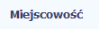 | Jeżeli w polu Kraj jest wartość Polska: po wprowadzeniu 3 pierwszych znaków nazwy miejscowości masz możliwość wyboru wartości z listy zawierającej miejscowości właściwe dla wybranej gminy zgodnie z danymi zawartymi w rejestrze urzędowym podziału terytorialnego kraju prowadzonym przez GUS (tzw. TERYT).  Jeżeli w polu Kraj jest wartość inna niż Polska: wprowadź ręcznie nazwę miejscowości. Możesz wprowadzić  do 250 znaków. Edycja tego pola będzie możliwa dopiero po uzupełnieniu wartości w polach Województwo, Powiat i Gmina.  Uzupełnij nazwą miejscowości, w której znajduje się siedziba instytucji/ podmiotu.  Import danych z pliku .csv:  Uzupełnij pole zgodnie z regułami opisanymi powyżej.
Jeżeli w polu Kraj jest wartość Polska: Po wprowadzeniu 3 pierwszych znaków nazwy ulicy masz możliwość wyboru wartości z listy zawierającej ulice przypisane do miejscowości określonej w polu Miejscowość, zgodne z danymi zawartymi w rejestrze urzędowym podziału terytorialnego kraju prowadzonym przez GUS (tzw. TERYT).
Możesz ręcznie wprowadzić nazwę ulicy np. składającą się tylko z dwóch znaków – jeżeli dana ulica znajduje się w tej miejscowości, to pojawi się ona na liście wyboru wartości.
Jeżeli w polu Kraj jest wartość inna niż Polska: wprowadź ręcznie nazwę ulicy. Możesz wprowadzić do 250 znaków. Edycja tego pola będzie możliwa dopiero po uzupełnieniu wartości w polach Województwo, Powiat i Gmina.
Uzupełnij nazwą ulicy, przy której znajduje się siedziba instytucji/ podmiotu.
W przypadku, braku nazwy ulicy zostaw puste pole.
Import danych z pliku .csv:
Uzupełnij pole zgodnie z regułami opisanymi powyżej.
 | Wprowadź numer budynku. Możesz wprowadzić maksymalnie 10 znaków.
 | Wprowadź numer lokalu. Możesz wprowadzić maksymalnie 10 znaków. W przypadku braku nr lokalu zostaw puste pole.
Wprowadź kod pocztowy dla instytucji/ podmiotu objętego wsparciem.
Jeżeli dana instytucja/ podmiot jest z Polski, SL2014 pomoże Ci nie popełnić błędu i ograniczy to pole poprzez wymuszony format zgodny z kodem pocztowym, tj. XX-XXX.
Jeżeli będzie to instytucja zagraniczna, możesz wprowadzić maksymalnie 25 znaków.
Import danych z pliku .csv:
Jeżeli uczestnik jest z Polski, wprowadź kod pocztowy w formacie XX-XXX.
To pole uzupełniane automatycznie, związane z klasyfikacją jednostek przestrzennych, na podstawie pola Gmina. SL2014 gromadzi te dane na potrzeby monitoringu, zgodnie z wymogami sprawozdawczości UE.
Import danych z pliku .csv:
Pozostaw pole puste. System automatycznie je uzupełnia.
 | Wprowadź nr telefonu do osoby do kontaktu w danej instytucji/ podmiocie.
Wprowadź adres poczty elektronicznej służący do kontaktu. SL2014 pomoże Ci nie popełnić błędu i sprawdzi, czy wartość przez Ciebie wprowadzona jest zgodna z formatem adresu e-mail.
Musisz uzupełnić jedno z pól: Telefon kontaktowy lub Adres e-mail.

Zapisywanie formularza
W każdym momencie pracy nad utworzeniem formularza, możesz go zapisać, tak aby nie tracić tego, co już zdążyłeś/aś zrobić i kontynuować pracę w innym terminie.
W tym celu, wybierz funkcję Zapisz , dostępną na górze ekranu.
Każdorazowo, podczas każdego zapisu system sprawdza poprawność danych, które wprowadziłeś/aś i jeżeli nie brakuje danych wymagalnych do zapisu całego formularza,
jest on zapisywany i będziesz miał do niego dostęp w dowolnym momencie.

Przesyłanie formularza
Po utworzeniu formularza, możesz przekazać go do instytucji, która go zweryfikuje. Aby to zrobić, wybierz funkcję Prześlij .
Jeżeli Twój formularz będzie zawierał nieprawidłowe dane, np. nie zostaną uzupełnione wszystkie wymagane pola, system poinformuje Cię o tym specjalnym komunikatem. SL2014 w specjalnym bloku Wynik walidacji wyświetlonym nad formularzem precyzyjnie wskaże, które dane są niepoprawne. Po poprawie danych, wybierz ponownie funkcję Prześlij. Jeżeli formularz nie będzie zawierał już błędów, to SL2014 wyświetli komunikat o przesłaniu formularza do instytucji.
Uwaga! Możesz przesłać formularz wyłącznie wtedy, jeśli wniosek o płatność z którym jest powiązany był przekazany do instytucji.

Ponowne przesłanie formularza
Może się zdarzyć, że Twój formularz zostanie wycofany do Ciebie przez instytucję do poprawy. Wycofany formularz możesz edytować i przesłać ponownie.
Jeżeli chcesz, możesz go też usunąć i utworzyć zupełnie nowy.
Pamiętaj, że dane poprawiane w wycofanym formularzu (np. dodanie formy wsparcia dla jednego z uczestników projektu) nie aktualizują się w innym/ch formularzu/ach. Musisz zatem poprawić dane także we wszystkich formularzach mających status: W przygotowaniu.

Obsługa formularza
SL2014 udostępnia Ci szereg możliwości związanych z obsługą Twojego formularza. Funkcjonalności te zostały opisane poniżej.

Edycja formularza
Możesz edytować formularz, jednak tylko taki, który nie został wysłany do instytucji. W celu edycji, wybierz funkcję Edytuj
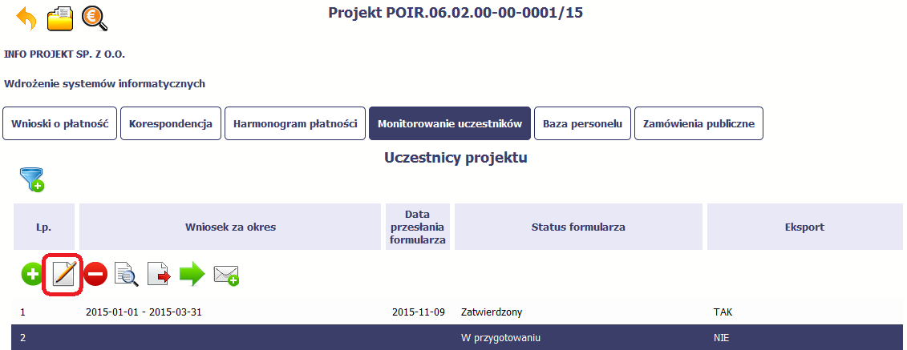

Usuwanie formularza
Możesz usunąć swój formularz, jednak tylko taki, który nie został wysłany do instytucji lub został wycofany przez Instytucję. W celu usunięcia, wybierz funkcję Usuń
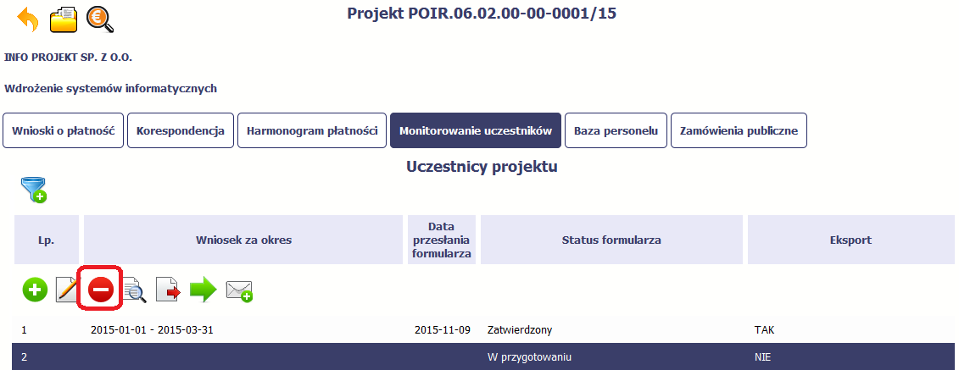

Podgląd formularza
Każdy formularz, niezależnie od jego statusu, może być otwarty w tzw. trybie odczytu, bez możliwości edytowania. W tym celu, wybierz funkcję Podgląd
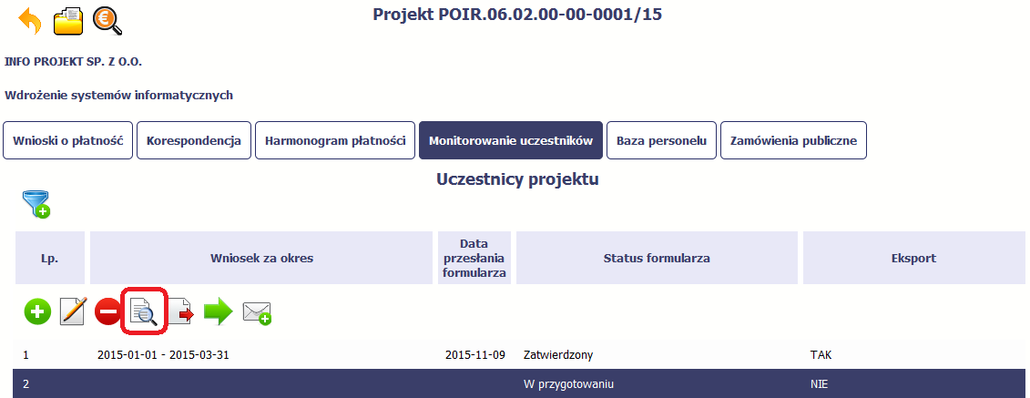

Eksport formularza
Możesz wyeksportować dane zawarte w twoim formularzu do pliku csv. Twój formularz zawiera dane osobowe i dlatego, każdorazowy eksport danych z systemu musi być odnotowany i musisz wprowadzić informację dotyczącą powodu takiego eksportu.
Aby rozpocząć eksport danych, wybierz funkcję Eksportuj
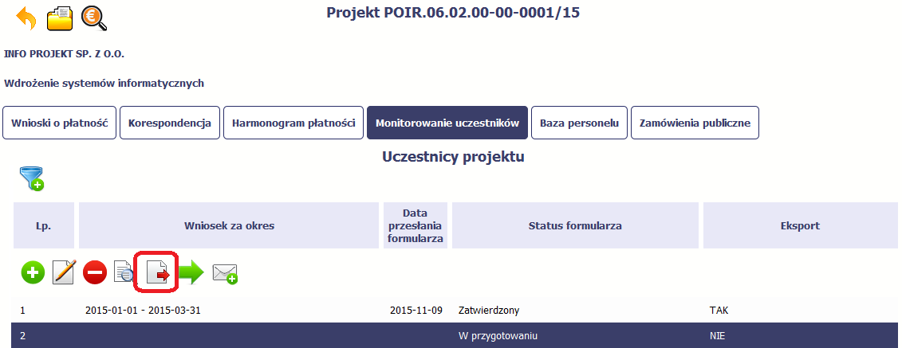

Po wyborze funkcji eksportu system prezentuje okno Informacja o udostępnieniu danych w którym musisz wprowadzić informację dotyczącą przyczyny i adresata danych, jakie eksportujesz.
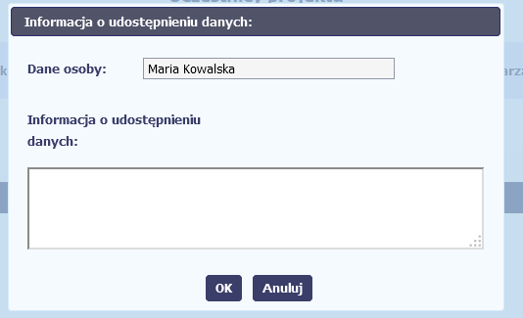
Po uzupełnieniu danych, system wygeneruje dla Ciebie plik csv, który możesz otworzyć lub zapisać na dysku lokalnym.
Pamiętaj! W Systemie są przetwarzane dane osobowe (w tym, dane wrażliwe) i na mocy m.in. regulaminu pracy w Systemie, który zaakceptowałeś jesteś zobowiązany przestrzegać szczegółowych przepisów prawa w tym obszarze!

Import danych z pliku .csv
Możesz importować dane do formularza poprzez zewnętrzny plik .csv. Szczegółowy opis tego procesu znajdziesz w punkcie 8.1.1 Informacje o projekcie.

Filtrowanie
Możliwe jest wyszukiwanie danych według wybranych przez Ciebie kryteriów. Aby skorzystać z możliwości filtrowania danych, wybierz funkcję Filtruj
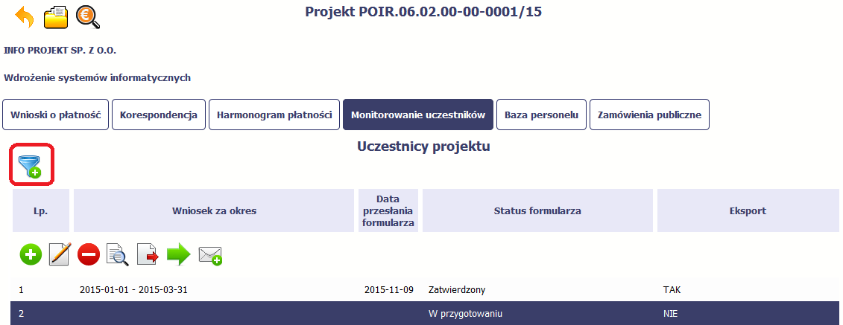

W otwartym oknie Ustawienia filtra zawierającym większość pól z formularza, możesz wpisać wybrane przez siebie parametry i potwierdzić swój wybór funkcją OK.
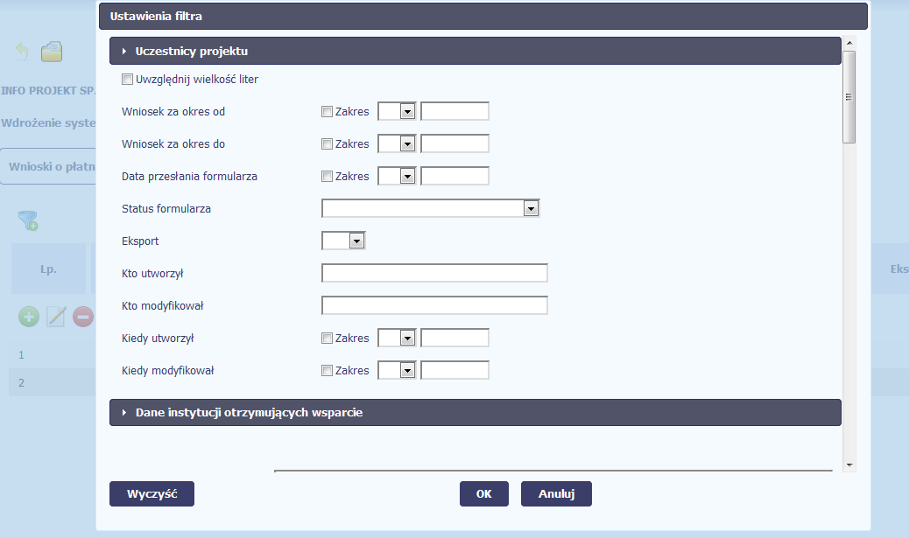
Jeżeli dane na ekranie są przefiltrowane, system informuje o tym poprzez specjalny komunikat widoczny ponad tabelą.
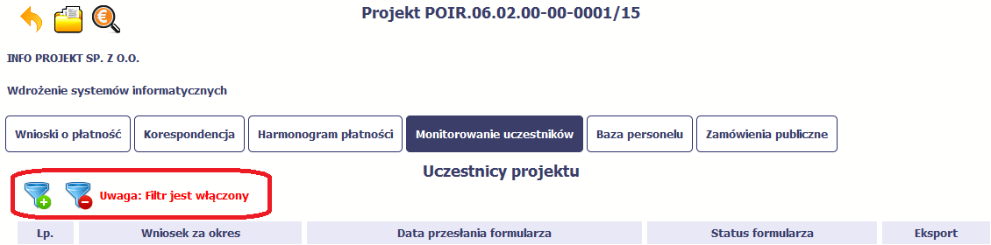
Aby usunąć filtr, należy wybrać funkcję Wyczyść filtr

Wysyłanie wiadomości
System umożliwia wysłanie wiadomości do instytucji odpowiedzialnej za weryfikację formularza bez konieczności przechodzenia do modułu Korespondencja odpowiedzialnego za wszelką korespondencję w ramach projektu. Możesz skorzystać z tej opcji wybierając funkcję Wyślij wiadomość
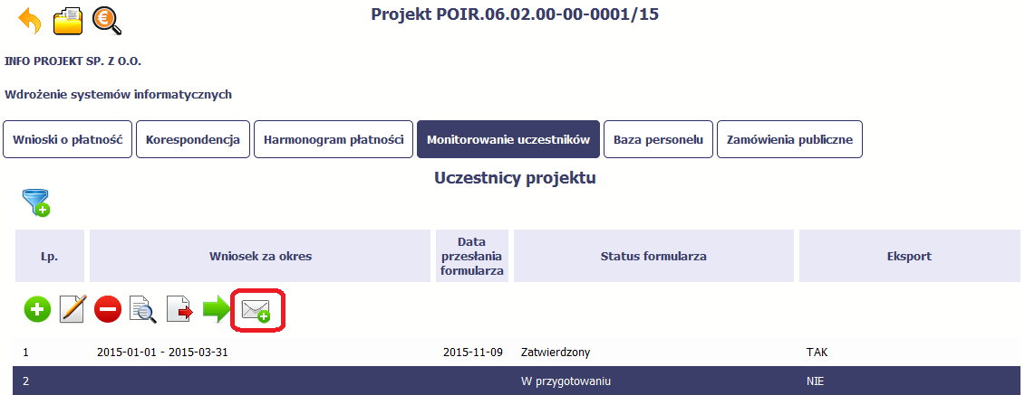

Dokumentacja
Dokumentacja to funkcjonalność systemu dostępna we wszystkich projektach, jakie realizujesz. To rodzaj biblioteki wszystkich załączników dla danego projektu, w której w jednym miejscu znajdziesz wszystkie pliki powiązane z dokumentami projektowymi (m.in. wnioski o płatność, zamówienia publiczne, pisma i wiadomości, itd.).

Ekran Dokumenty
Ekran widoczny dla Ciebie podzielony jest na 2 zasadnicze sekcje:
- Foldery
- Lista plików

Foldery
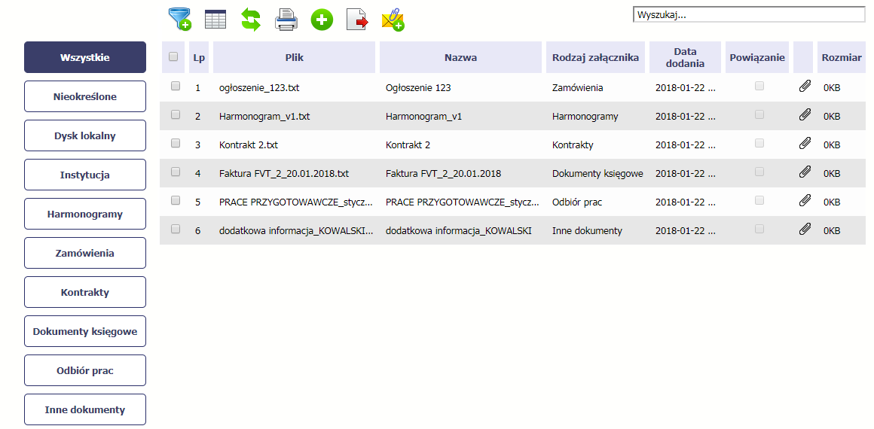
W tej sekcji znajdują się foldery gromadzące wszystkie pliki znajdujące się w Twoim projekcie. Nazwa folderu odpowiada rodzajowi załącznika.
Wszystkie - domyślnie wyświetlona lista. Zawiera wszystkie pliki, niezależnie od ich rodzaju.
Nieokreślone – zawiera wszystkie pliki dodane przez Ciebie do modułu Korespondencja przed uruchomieniem funkcjonalności Dokumentacja.
Dysk lokalny – wybór tego folderu uruchamia proces dodawania pliku z dysku lokalnego – patrz Dodawanie nowego pliku.
Instytucja – zawiera wszystkie pliki przekazane do Ciebie przez Instytucję w ramach korespondencji.
Harmonogramy – zawiera wszystkie pliki powiązane z harmonogramem płatności (jako rodzaj załącznika wskazano Harmonogramy).
Zamówienia – zawiera wszystkie pliki powiązane z ogłoszeniami o zamówieniach publicznych (jako rodzaj załącznika wskazano Zamówienia).
Kontrakty – zawiera wszystkie pliki powiązane z kontraktami (jako rodzaj załącznika wskazano Kontrakty).
Dokumenty księgowe – zawiera wszystkie pliki powiązane z wnioskami o płatność (jako rodzaj załącznika wskazano Dokumenty księgowe).
Odbiór prac –zawiera wszystkie pliki powiązane z wnioskami o płatność (jako rodzaj załącznika wskazano Odbiór prac).
Inne – zawiera pozostałe pliki (jako rodzaj załącznika wskazano Inne).

Lista plików
Ta sekcja zawiera listę plików wybranych zgodnie z zaznaczonym folderem. Lista zawiera pliki oraz ich dane. Poniżej opisano poszczególne funkcje.
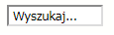 | Funkcja uruchamia mechanizm filtrowania pierwszego rodzaju opisany w punkcie 8.10 Filtrowanie dokumentów.
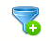Filtruj | Funkcja uruchamia mechanizm filtrowania drugiego rodzaju opisany w punkcie 8.10 Filtrowanie dokumentów.
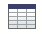Widoczność kolumn | Funkcja uruchamia mechanizm Widoczność kolumn, pozwalająca indywidualnie dopasować, które kolumny mają być wyświetlane na liście plików.
Ośwież | Funkcja wywołuje proces odświeżenia danych na wyświetlanej liście.
Drukuj | Funkcja uruchamia mechanizm drukowania pierwszego rodzaju opisany w punkcie 8.7 Drukowanie.
Dodaj dokument | Funkcja uruchamia mechanizm dodawania pliku opisany w punkcie 8.2 Dodawanie nowego pliku.
Usuń | Funkcja uruchamia mechanizm usuwania pliku opisany w punkcie 8.9 Usuwanie plików. Funkcja jest widoczna wyłącznie w trybie podglądu szczegółów danego pliku.
Pobierz zaznaczone | Funkcja uruchamia mechanizm pobierania plików na dysk lokalny.
Powiąż zaznaczone | Funkcja uruchamia mechanizm tworzenia/edycji istniejących powiązań danego pliku, opisany w punkcie 8.4 Wiązanie plików z dokumentami.

Dodawanie nowego pliku
Istnieją 2 kanały wpływu plików do systemu – poprzez dedykowane miejsca w pozostałych modułach (np. jako załącznik do wniosku o płatność) lub przez moduł Dokumentacja.
Proces dodawania pliku do systemu w Dokumentacji może być wywołany w dwóch miejscach:
- przez wybór folderu Dysk lokalny,
- przez wybór funkcji Dodaj dokument nad listą dokumentów.
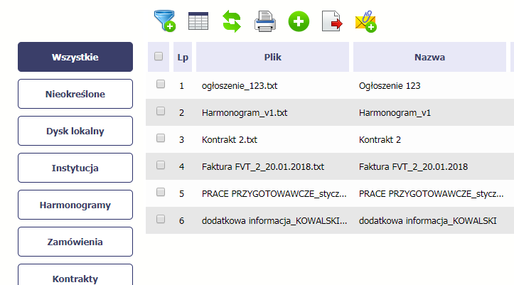
Po rozpoczęciu procesu musisz dokładnie opisać dodawany plik.
W otwartym oknie Dokument musisz uzupełnić wymagane pola (są oznaczone poprzez pogrubienie etykiety, czyli nazwy pola).
Informacja o technicznej nazwie pliku jest uzupełniana automatycznie przez system i nie musisz jej już uzupełniać – to pole wyszarzone.

W tym obowiązkowym polu musisz podać nazwę dodawanego załącznika, może być zupełnie inna od technicznej nazwy pliku - maksymalnie
2000 znaków.
 |  | Jeżeli chcesz, w tym nieobowiązkowym polu możesz wprowadzić opis dodawanego załącznika – maksymalnie 3400 znaków.
 |  | To nieobowiązkowe pole tekstowe, które może służyć do wprowadzenia nr załącznika/pliku (jeśli prowadzisz taką klasyfikację) – maksymalnie 100 znaków.
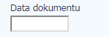 |  | To nieobowiązkowe pole z datą, które może służyć do wprowadzenia daty dla załącznika/pliku (jeśli prowadzisz taką klasyfikację). Możesz wybrać określoną datę poprzez wybór z kalendarza lub wpisać ją ręcznie w formacie  RRRR-MM-DD
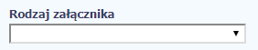 |  | To pole obowiązkowe zawierające listę wartości odpowiadającą rodzajowi dodawanego pliku.  Lista dostępnych wartości:  - Harmonogramy  - Zamówienia  - Kontrakty  - Dokumenty księgowe  - Odbiór prac  - Inne
 |  | To nieobowiązkowe pole zawierające listę kontraktów zarejestrowanych w Twoim projekcie. Możesz skojarzyć dany załącznik ze wskazanym nr kontraktu bez faktycznego tworzenia powiązania widocznego w systemie. Może to być dowolny rodzaj załącznika, np. Dokumenty księgowe.
Pole jest widoczne tylko w projektach partnerskich – nie dotyczy beneficjentów pobrexitowej rezerwy dostosowawczej.
Szerzej funkcjonalność udostępniania plików została opisana w pkt 8.5 Zarządzanie udostępnianiem.
Końcowym elementem okna są 3 funkcje dostępne na samym dole:
Zapisz – jej wybór powoduje zapisanie danych i zamknięcie okna
Zamknij – jej wybór powoduje zamknięcie okna i żadne dane nie są zapisywane.
Zapisz i dodaj kolejny – jej wybór powoduje zapisanie Twojego pliku w module i możliwość dodawania kolejnego.
Po wyborze funkcji Zapisz i dodaj kolejny system proponuje utworzenie powiązania z istniejącym w systemie dokumentem:
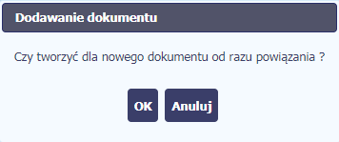
Dwie funkcje dostępne do wyboru:
OK – Jej wybór powoduje zainicjowanie procesu tworzenia powiązań, opisanego w pkt 8.4 Wiązanie plików z dokumentami
Anuluj – jej wybór powoduje pozostawienie pliku bez żadnych powiązań i zainicjuje dodawanie kolejnego pliku.
Aby zakończyć dodawanie kolejnych załączników wybierz funkcję Zamknij.

Podgląd szczegółów pliku
Jeżeli chcesz obejrzeć szczegóły załączonego pliku, musisz go wskazać na liście plików. System prezentuje pełen zestaw danych tożsamy z informacjami uzupełnionymi podczas dodawania pliku.
Dodatkowo, system prezentuje następujące informację:
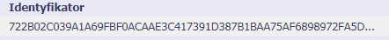 | To nieedytowalne pole prezentujące unikalny identyfikator/skrót danego pliku, jaki system nadaje automatycznie.
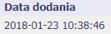 | Systemowa data dodania pliku do modułu.
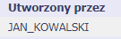 | Dane osoby, która dodała plik do modułu.

Wiązanie plików z dokumentami
Każdy plik znajdujący się w aplikacji może być powiązany z konkretnym dokumentem/formularzem. System podpowiada Ci podczas procesu dodawania pliku w module Dokumentacja, że możesz takie powiązanie utworzyć od razu na początku. Każdy plik może być powiązany z wieloma formularzami. Dzięki temu nie trzeba załączać tego samego pliku do systemu wiele razy (system będzie to sprawdzał i nie pozwoli tego zrobić, gdy znajdzie taki sam plik już zamieszczony w module). Tworzenie i edycja istniejących powiązań odbywa się w analogicznym procesie opisanym poniżej.
Uwaga! Możesz tworzyć powiązania w dowolnym momencie – także wtedy, gdy dany dokument (wniosek o płatność, harmonogram, kontrakt) jest już przesłany do instytucji i nie możesz go już edytować. Załączniki dodane na tym, późniejszym etapie, będą wyróżnione.

Tworzenie/Edycja powiązania
Proces tworzenia/edycji powiązania może być wywołany na 2 sposoby:
- Po zakończeniu procesu dodawania nowego pliku i wyborze OK w poniższym komunikacie, uruchamianym automatycznie przez system:
- Przez wybór funkcji Powiąż zaznaczone dostępnej nad listą plików dla pliku wskazanego na liście.
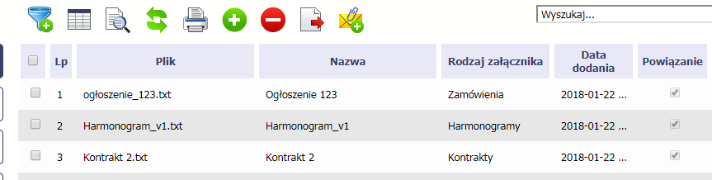

Możesz powiązać dany plik z dokumentem z modułów:
- Wniosek o płatność,
- Harmonogram płatności,
- Zamówienia,
- Kontrakty,
- 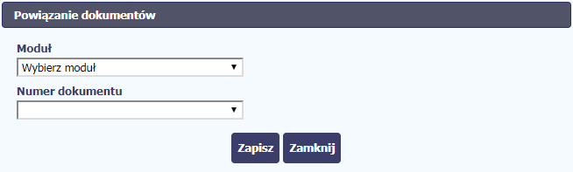
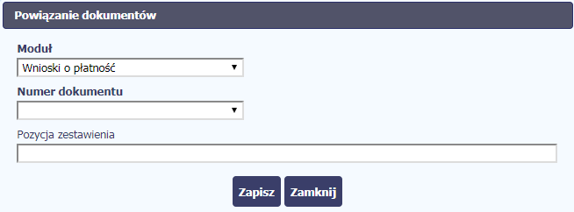 | W przypadku wyboru Wnioski o płatność, możesz powiązać plik z wybranym wnioskiem, a nawet z konkretną pozycją zestawienia dokumentów w danym wniosku.  Numer dokumentu – zawiera listę wniosków o płatność (numer wniosku lub okres od-do w przypadku wniosków, dla których numer nie został jeszcze nadany).
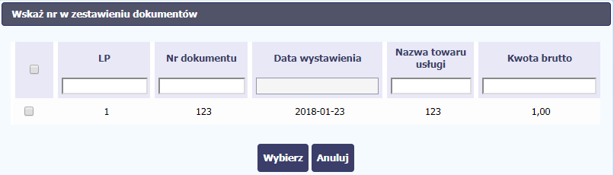 |  | Pozycja zestawienia – lista pozycji z danego wniosku. Wybór jest nieobowiązkowy – plik może być załącznikiem do wniosku.  Możesz skorzystać z filtra w każdej z widocznych kolumn, a także zaznaczyć wiele pozycji naraz zaznaczając checkbox w pierwszej kolumnie przy wybranych pozycjach.  Lista zawiera wyłącznie te pozycje zestawienia,  dla których nie ma załącznika.  Zakończ wybór przez funkcję Wybierz.
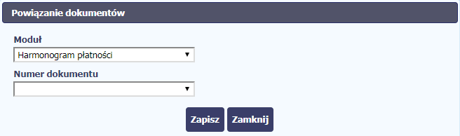 |  | W przypadku wyboru Harmonogram płatności, możesz powiązać plik z wybranym harmonogramem płatności w Twoim projekcie.  Numer dokumentu – zawiera listę nr wersji zarejestrowanych w systemie harmonogramów płatności.
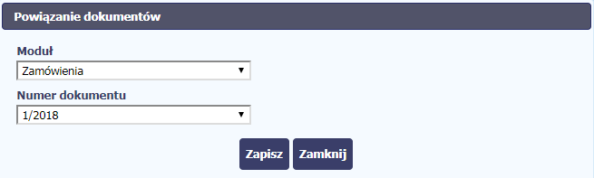 |  | W przypadku wyboru Zamówienia, możesz powiązać plik z konkretnym zamówieniem w Twoim projekcie.  Numer dokumentu – zawiera listę wartości zgodnych z numerem ogłoszenia o zamówieniu.
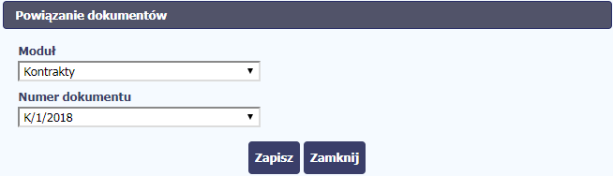 |  | W przypadku wyboru Kontrakty, możesz powiązać plik z konkretnym kontraktem w Twoim projekcie.  Numer dokumentu – zawiera listę wartości zgodnych z numerem kontraktu.
Informacja graficzna o istniejącym powiązaniu dla danego pliku będzie widoczna na samej liście plików w kolumnie Powiązanie. Znajdziesz ją w jednej z kolumn – zaznaczony checkbox w danym wierszu wskazuje na istniejące powiązanie.
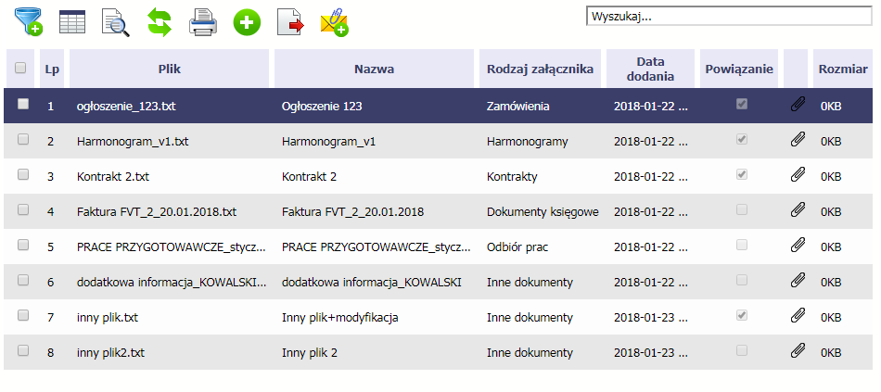

Ponadto, system wyróżnia poprzez symbol spinacza , które pliki stanowiły integralną część danego dokumentu, a które z nich powiązano poprzez moduł Dokumentacja.

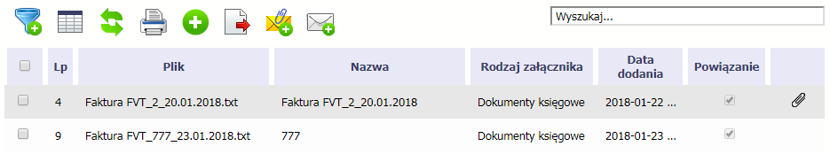

Przykład:
- Plik Faktura FVT_2_20.01.2018.txt był dołączony przez moduł Dokumentacja i powiązany z przesłanym już do Instytucji wnioskiem o płatność – świadczy o tym zaznaczony checkbox w kolumnie Powiązanie oraz symbol spinacza w ostatniej kolumnie.
- Plik Faktura FVT_777_23.01.2018.txt był załącznikiem do wniosku o płatność (więc jest także z nim powiązany) – świadczy o tym zaznaczony checkbox w kolumnie Powiązanie oraz BRAK symbolu spinacza w ostatniej kolumnie.
Dzięki temu łatwo jest rozróżnić te pliki, które były dodane z poziomu danego dokumentu od tych, które zostały załączone z poziomu Dokumentacji.

Usuwanie powiązania
Kiedy nie chcesz, aby plik był powiązany z jakimkolwiek dokumentem np. po to, aby móc go usunąć z aplikacji (patrz rozdział 8.9 Usuwanie plików) musisz to powiązanie usunąć.
Jeżeli plik jest załączony np. do wniosku o płatność, to powiązanie usuniesz poprzez edycję wniosku i usunięcie pliku z tego wniosku i jego zapis. Będziesz wtedy mógł usunąć plik już w module Dokumentacja. Analogicznie, będziesz musiał edytować Harmonogram, Zamówienie publiczne i każdy inny dokument, z którym jest powiązany Twój plik.

Zarządzanie udostępnianiem
Każdy plik dodawany przez Ciebie do systemu jest dostępny dla wszystkich osób uprawnionych do pracy w ramach Twojego projektu.
Mechanizm udostępniania plików uruchamiany jest podczas realizacji 2 procesów:
- Dodawania pliku – zgodnie z pkt 8.2 Dodawanie nowego pliku.
- Edycji danych istniejącego pliku – zgodnie z pkt 8.8 Edycja plików.

Dokumenty powiązane
Jeżeli dany plik/załącznik jest powiązany z jakimś dokumentem (wnioskiem o płatność, zamówieniem, harmonogramem płatności, itd.) to informację na ten temat znajdziesz przeglądając szczegóły pliku na liście dokumentów.
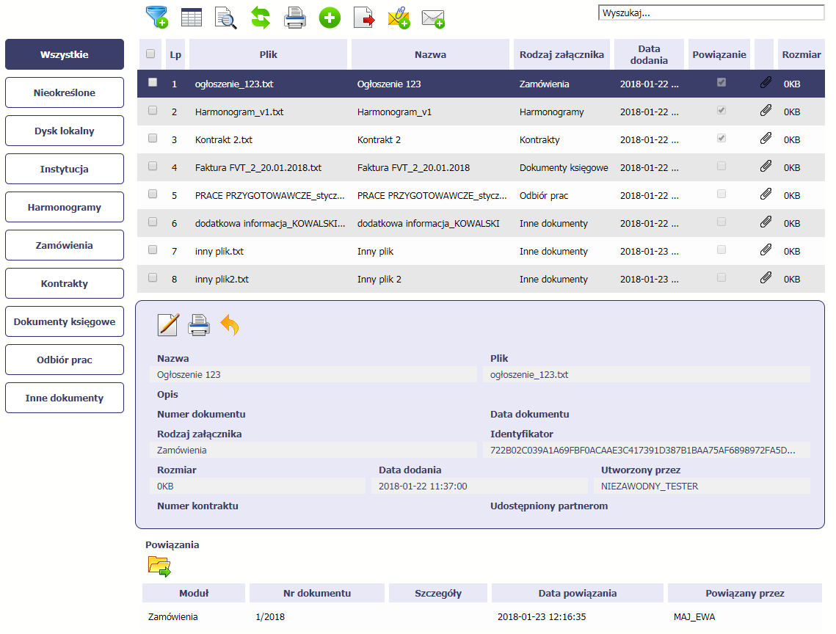
Po przejściu w tryb podglądu danego pliku (kliknięcie wiersza na liście, właściwego dla danego załącznika) system prezentuje szczegóły tego pliku. Ostatnią sekcją jest właśnie informacja o powiązaniu pliku.
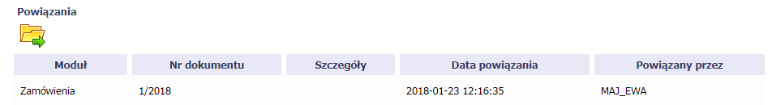
W tabeli znajdziesz wszystkie powiązania danego pliku. System prezentuje zestaw danych właściwy dla danego modułu, pozwalający dobrze zidentyfikować dokument, z którym wskazany plik jest powiązany. Zwróć uwagę, że będzie tu zawsze widoczna informacja, kto i kiedy dokonał powiązania danego pliku z określonym dokumentem.
Możesz skorzystać z funkcji Przejdź do powiązanego dokumentu.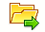

Drukowanie
Istnieje możliwość wygenerowania wydruków 2 różnych zestawów danych zawartych w module. W zależności od swoich potrzeb, możesz z nich skorzystać w dowolnym momencie.

Wydruk listy
Poprzez funkcję Drukuj dostępną nad listą plików system generuje wydruk listy dokumentów widocznych w danym momencie na ekranie.
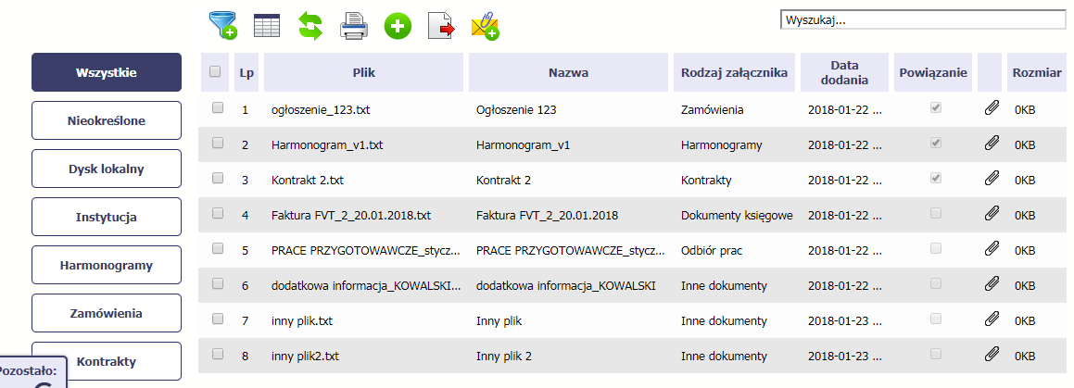

Wydruk szczegółów pliku
Poprzez funkcję Drukuj dostępną w sekcji szczegółów wskazanego pliku system generuje wydruk danych opisujących dany plik – zgodnie z widokiem na ekranie.
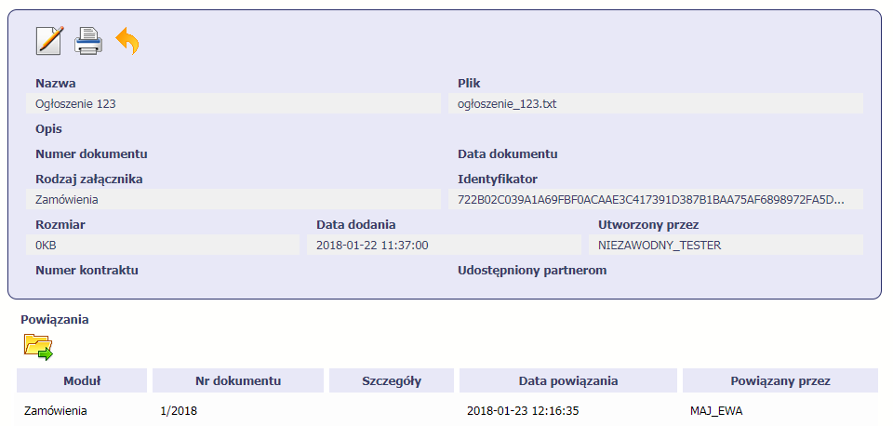

W zależności od ustawień Twojej przeglądarki, system wygeneruje plik PDF albo pozwoli Ci to zrobić samodzielnie.

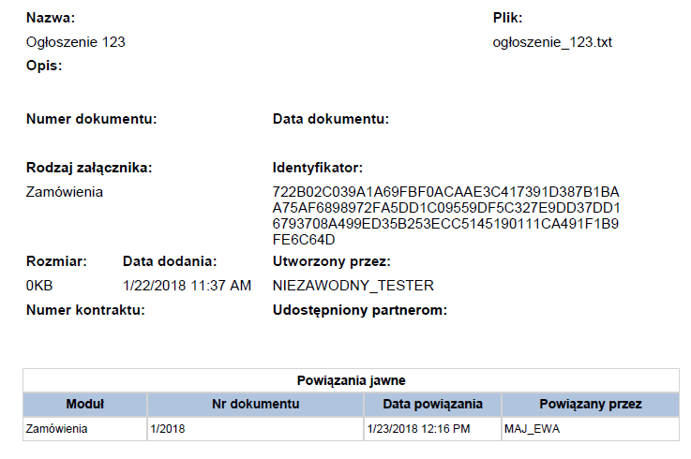

Edycja plików
Możesz edytować dodane przez siebie pliki. Edycji podlegają wszystkie pola opisane w punkcie 8.2 Dodawanie nowego pliku.
Istnieją jednak pewne ograniczenia:
- Możesz edytować wszystkie pola wyłącznie wtedy, gdy plik nie jest powiązany z żadnym dokumentem.
- Jeżeli plik jest powiązany z jakimkolwiek dokumentem, który został przesłany do instytucji, edycja jest możliwa wyłącznie dla pól niewymagalnych, tj.
  - Opis,
  - Nr dokumentu,
  - Data dokumentu,
  - Numer kontraktu,
  - Udostępnienie partnerom.
Aby edytować dany plik, w oknie szczegółów wybierz funkcję Edytuj. 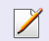
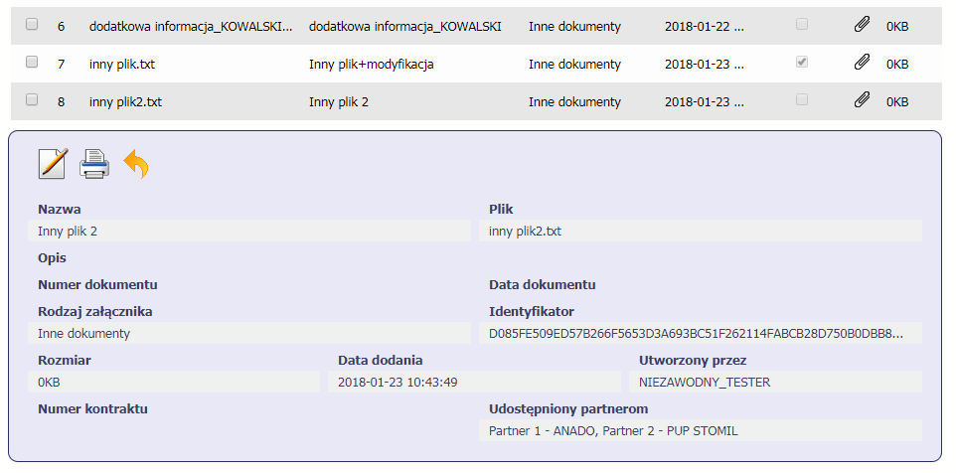

Usuwanie plików
Możesz usuwać dodane przez siebie pliki. Jest to jednak możliwe wyłącznie wtedy, gdy dany plik nie jest powiązany z żadnym dokumentem. Jeżeli plik będzie powiązany z jakimkolwiek dokumentem, funkcja usuwania będzie niedostępna na liście. Szczegóły dotyczące usuwania powiązań znajdziesz w rozdziale 8.4.2 Usuwanie powiązania.
Aby usunąć dany plik, po zaznaczeniu właściwego wiersza na liście wybierz funkcję Usuń.
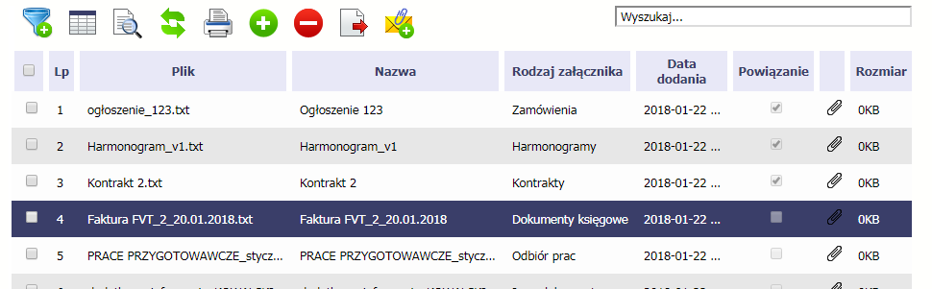

Filtrowanie dokumentów
Możliwe jest wyszukiwanie danych według wybranych przez Ciebie kryteriów. Istnieją 2 rodzaje filtra, z których możesz skorzystać:
Filtr wg pól - aby skorzystać z możliwości filtrowania danych, wybierz funkcję Filtruj.
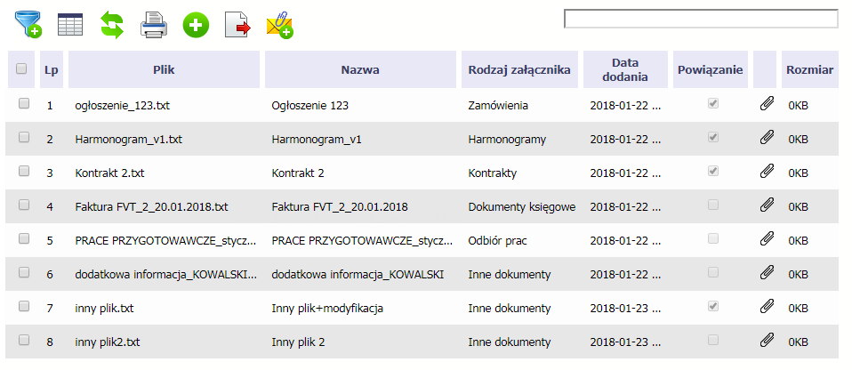

W otwartym oknie Ustawienia filtra zawierającym większość pól z formularza możesz wpisać wybrane przez siebie parametry i potwierdzić swój wybór funkcją OK.
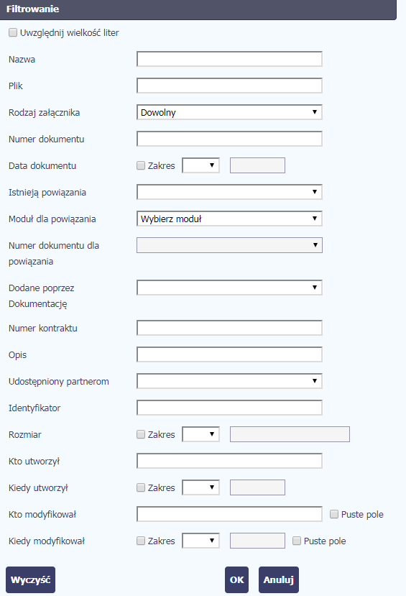

Jeżeli dane na ekranie są przefiltrowane, system informuje o tym poprzez specjalny komunikat widoczny ponad tabelą.
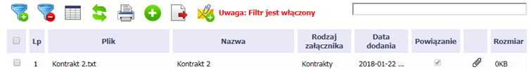
Aby usunąć filtr należy wybrać funkcję Wyczyść filtr.
Filtr pełnotekstowy – dostępny ponad tabelą. Wpisując określony wyraz/frazę/ciąg znaków możesz wykorzystać interesujący Cię zakres danych bez konieczności ustalania parametrów w tradycyjnym filtrze.
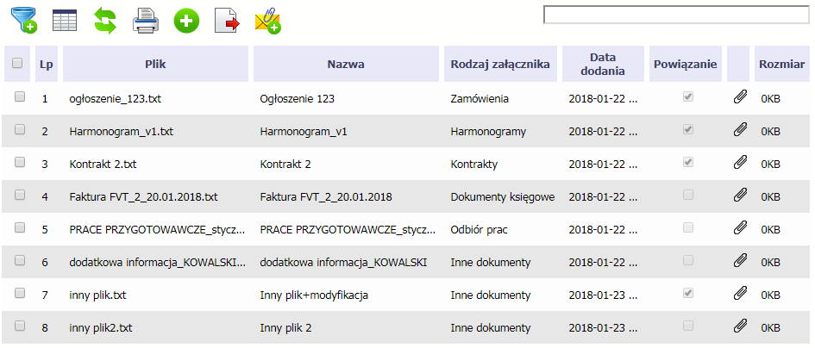
Aby uruchomić taki rodzaj wyszukiwania, wpisz tekst który Cię interesuje w okno wyszukiwania dostępne nad tabelą i potwierdź swój wybór wciskając Enter.

Pobieranie zaznaczonych plików
Jeżeli masz taką potrzebę, możesz pobrać na dysk lokalny pliki zamieszczone w module. Możesz to robić pojedynczo albo w większych grupach (wtedy system spakuje wybrane załączniki w jeden plik archiwum *.zip.
Checkbox w pierwszej kolumnie listy odpowiada za zaznaczenie plików, które chcesz pobrać.
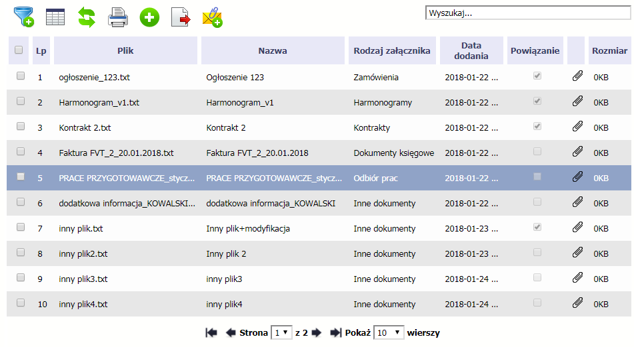
Aby zaznaczyć wszystkie pliki widoczne na liście bez konieczności ich pojedynczego wskazywania, wybierz checkbox zaznaczania w nagłówku kolumny.

Użycie checkboxa zaznaczania w nagłówku kolumny spowoduje zaznaczenie pozycji tylko na danej stronie. Jeżeli chcesz pobrać więcej plików niż 10 (standardowa liczba wierszy w stronicowaniu), to musisz zmienić widok listy i zwiększyć liczbę wyświetlanych wierszy lub zaznaczyć pozycje na kilku stronach.
Funkcja Pobierz zaznaczone powoduje pobranie wyłącznie tych plików, które zaznaczyłeś na poszczególnych stronach.
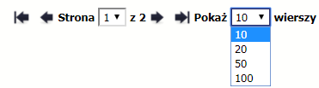
Po zaznaczeniu wybranych plików wybierz funkcję Pobierz zaznaczone widoczną ponad listą plików.
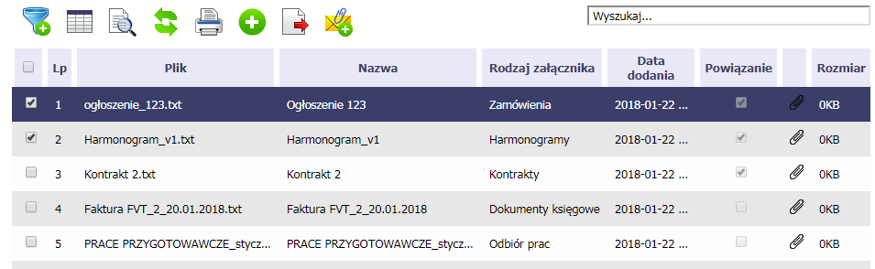

Zob. więcej: https://www.gov.pl/web/cyfryzacja/budowa-krajowego-wezla-identyfikacji-elektronicznej
https://chrome.google.com/webstore/detail/szafir-sdk-web/gjalhnomhafafofonpdihihjnbafkipc
Numer wiersza, w którym wprowadzono informację o wydatku poniesionym w walucie określonej w polu Y4 arkusza „inna waluta”
Funkcja „Aktualizuj wersję Umowy” jest też wykorzystywana przy aktualizacji umowy/porozumienia.

